**EVALUASI USABILITY APLIKASI AKULAKU DENGAN METODE SYSTEM USABILITY SCALE**

**PROYEK**

**Oleh:**

**LIANDI HAIKAL**

**NIM.** **191110112**

**APRI SOFIAN ARGANATA**

**NIM. 161112235**



**PROGRAM STUDI S-1 TEKNIK INFORMATIKA**

**FAKULTAS INFORMATIKA**

**UNIVERSITAS MIKROSKIL**

**MEDAN**

**2024**

**USABILITY EVALUATION OF AKULAKU APPLICATION WITH SYSTEM USABILITY SCALE METHOD**

**FINAL PROJEK**

**By:**

**LIANDI HAIKAL**

**NIM. 191110112**

**APRI SOFIAN ARGANATA**

**NIM. 161112235**



**MAJOR OF S-1 INFORMATICS ENGINEERING**

**FACULTY OF INFORMATICS**

**UNIVERSITY OF MIKROSKIL**

**MEDAN**

**2024**

**LEMBAR PENGESAHAN**

**EVALUASI USABILITY APLIKASI AKULAKU DENGAN METODE SYSTEM USABILITY SCALE**

**SKRIPSI**

Diajukan untuk Melengkapi Persyaratan Guna

Mendapatkan Gelar Sarjana Strata Satu

Program Studi Teknik Informatika

Oleh:

**LIANDI HAIKAL**

**ID. 191110112**

**APRI SOFIAN ARGANATA S**

**ID. 161112235**

Disetujui Oleh:

Dosen Pembimbing I, Dosen Pembimbing II,

(Irpan Adiputra Pardosi, S.Kom., M.T.I.) (Frans Mikael Sinaga, S.Kom., M.Kom.)

Medan, 26 Januari 2024  
Diketahui dan Disahkan oleh:

Ketua Program Studi  
 Teknik Informatika,

(Sunario Megawan, S.Kom., M.Kom.)

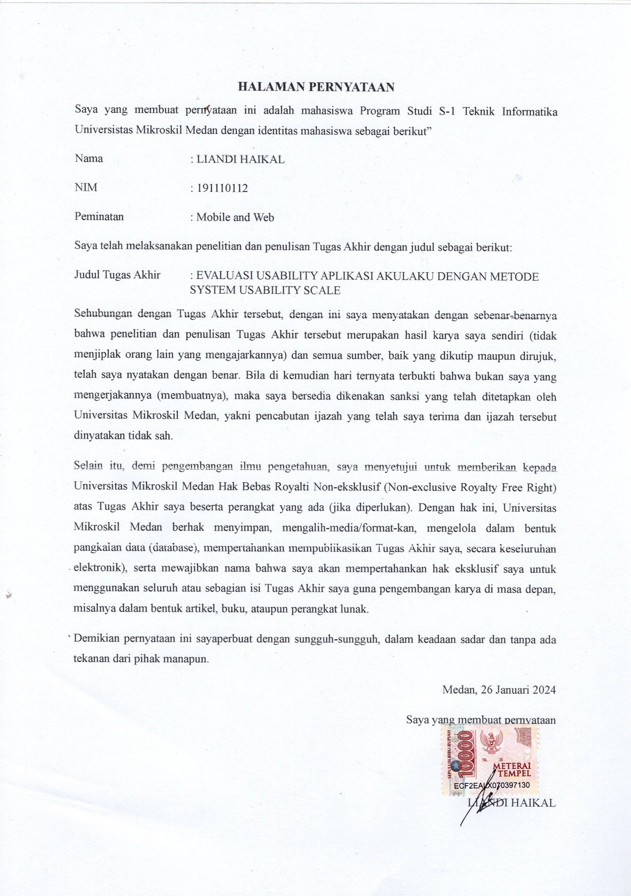

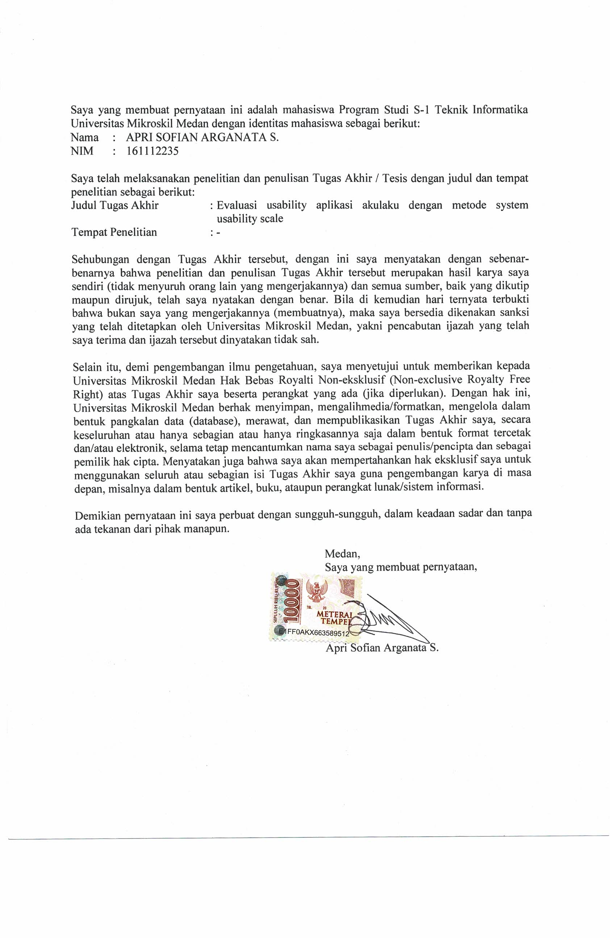

**EVALUASI USABILITY APLIKASI AKULAKU DENGAN METODE SYSTEM USABILITY SCALE**

**Abstrak**

Akulaku merupakan salah satu media *e-commerce* yang menawarkan pinjaman kredit pembelian barang (perjanjian pembiayaan konsumen) dengan pembayaran bertahap baik melalui ATM, Bank, Indomart, dan Alfamart. Pengguna aplikasi Akulaku sudah mencapai 15 juta *user* dan sudah bekerja sama dengan lebih dari 3.000 *merchant*. Namun berdasarkan review aplikasi Akulaku di *google play store* banyak pengguna mengeluh tentang status membayar dengan status sudah terbayar tetapi belum terbayar, proses *refund* barang sebanyak 3 kali, dan proses membeli barang yang dimana barang tersebut tidak ada. Oleh karena itu akan dilakukan penelitian untuk menganalisis tingkat *usability* dari aplikasi Akulaku mengggunakan metode *system usability scale* untuk mengetahui fungsionalitas dari aplikasi tersebut untuk memenuhi kebutuhan pengguna. Pada penelitian ini, penulis mengambil populasi jumlah Kota Medan yang tercatat di situs badan pusat statistik Kota medan pada tahun 2022 tercatat 2.494.512 jiwa dengan sampel yang digunakan 249 responden. Hasil penelitian menunjukkan bahwa pada nilai rata-rata sebesar 51,7 skor sus.

**Kata Kunci**: *E-commerce*, *Evaluasi Usability, Akulaku, System Usability Scale*

Akulaku is one of the e-commerce media that offers credit loans for the purchase of goods (consumer financing agreements) with gradual payments either through ATMs, Banks, Indomart, and Alfamart. Akulaku application users have reached 15 million users and have collaborated with more than 3,000 merchants. However, based on the review of the Akulaku application on the Google Play store, many users complain about the status of paying with the status already paid but not yet paid, the process of refunding goods 3 times, and the process of buying goods where the goods do not exist and the seller has no chat response to consumers. Therefore, a study will be conducted with the aim of analyzing the usability level of the Akulaku application using the system usability scale method to determine the functionality of the application to meet user needs. In this study, the authors took the population of Medan City recorded on the website of the central statistics agency of Medan City in 2022 recorded 2,494,512 people and productive age above 17 years with a sample used of 249 respondents. The results showed that the average value was 51.7 sus score.

**Keywords**: *E-commerce*, *Evaluasi Usability, Akulaku, System Usability Scale*

# KATA PENGANTAR

Puji dan syukur penulis panjatkan kepada Tuhan Yang Maha Esa dan atas segala rahmat dan anugerah-Nya, penulis dapat menyelesaikan tugas akhir ini. Penyusunan Skripsi ini dilakukan untuk memenuhi persyaratan dari akademik dalam menyelesaikan Program Sarjana Teknik Informatika pada Universitas Mikroskil, Medan.

Ucapan terima kasih penulis sampaikan kepada pihak-pihak yang telah membantu, membimbing, dan menyokong penyusunan penulisan Tugas Akhir ini, yakni:

1. Bapak Irpan Adiputra Pardosi, S.Kom., M.TI., selaku Dosen Pembimbing I yang telah bersedia memberikan bimbingan selama proses penyusunan skripsi/tugas akhir.
2. Bapak Frans Mikael Sinaga, S.Kom., M.Kom., selaku Dosen Pembimbing II yang telah bersedia memberikan bimbingan selama proses penyusunan skripsi/tugas akhir.
3. Bapak Hardy, S.Kom., M.SC., Ph.D., selaku Rektor Universitas Mikroskil Medan.
4. Bapak Ng Poi Wong, S.Kom., M.T.I., selaku Dekan Fakultas Informatika Universitas Mikroskil Medan.
5. Bapak Sunario Megawan, S.Kom., M.Kom., selaku Ketua Program Studi Teknik Informatika Universitas Mikroskil Medan.
6. Seluruh staf pengajar Universitas Mikroskil Medan yang telah memberikan pelajaran dan bimbingan serta ilmu yang sangat berharga kepada penulis.
7. Kepada keluarga yang telah memberikan doa, dukungan, dan nasihat selama penulis menyusun skripsi ini.
8. Kepada seluruh teman yang tidak bisa disebutkan satu-persatu yang terus memberikan semangat dan dukungan selama penyusunan skripsi ini.

Akhir kata penulis menyadari bahwa skripsi yang dikerjakan masih jauh dari kata sempurna. Oleh karena itu, kritik dan saran untuk penulisan akan menjadi lebih baik di masa mendatang. Semoga hasil skripsi ini dapat memberikan manfaat untuk pengembangan ilmu komputer khususnya studi teknik informatika dan bermanfaat bagi pihak-pihak yang membutuhkan.

Medan, 26 Januari 2024

Penulis

# DAFTAR ISI

KATA PENGANTAR ii

DAFTAR ISI iii

DAFTAR GAMBAR v

DAFTAR TABEL vi

BAB I PENDAHULUAN 1

1.1 Latar Belakang 1

1.2 Rumusan Masalah 3

1.3 Tujuan 3

1.4 Manfaat 3

1.5 Ruang Lingkup 4

BAB 2 KAJIAN LITERATUR 5

2.1 Usability 5

2.2 E-Commerce 6

2.3 Akulaku 8

2.4 *User Interface* 9

2.5 *User Experience* (*UX*) 10

2.6 Rumus *Slovin* 11

2.7 Uji Validitas 12

2.8 Uji Relibialitas 13

2.9 System Usability Scale 14

2.10 Sistem 15

2.10.1 Evaluasi Sistem 16

2.11 Metode 16

2.11.1 Metode Kuantitatif 17

2.11.2 Metode Kualitatif 18

BAB 3 TAHAPAN PELAKSANAAN 20

3.1 Objek Penelitian 20

3.2 Populasi dan Sampel 25

3.2.1 Populasi 25

3.2.2 Sampel 25

3.3 Metode Pengumpulan Data 26

3.4 Tahapan Pelaksanaan 26

3.5 Rancangan Kuesioner 29

BAB 4 HASIL DAN PEMBAHASAN 32

4.1 Hasil 32

4.2 Pembahasan 63

4.2.1 Hasil Pembahasan 63

4.2.2 Pembahasan Rekomendasi Perbaikan 65

BAB 5 PENUTUP 70

DAFTAR PUSTAKA 71

DAFTAR RIWAYAT HIDUP 74

# DAFTAR GAMBAR

Gambar 3.1 Tampilan Pembayaran 20

Gambar 3.2 Feedback Refund Barang 21

Gambar 3.3 Negosiasi Refund 22

Gambar 3.4 Rincian Refund 23

Gambar 3.5 Tampilan Produk 24

Gambar 4.1 Bukti Penyebaran Melalui Media Social Instagram 32

Gambar 4.2 Bukti penyebaran kuesioner melalui media sosial whatsapp 33

Gambar 4.3 Bukti Penyebaran kuesioner melalui media social Telegram 34

Gambar 4.4 Form Hasil Penyebaran Kuesioner 35

Gambar 4.5 Validasi Akulaku - Jawaban Benar 36

Gambar 4.6 Tabel responden yang tidak valid 37

Gambar 4.7 Uji Validitas Pearson SPSS 46

Gambar 4.8 Hasil Uji Reliabilitas 54

Gambar 4.9 Grade Scale Penilaian Akulaku 63

Gambar 4.10 Halaman Form Feedback Refund 66

Gambar 4.11 Halaman Produk 68

Gambar 4.12 Halaman rekomendasi produk 69

# DAFTAR TABEL

Tabel 2.1 kuesioner System Usability Scale [25] 14

Tabel 2.2 Perbandingan metode dan metodologi [30] 16

Tabel 2.3 Penggunaan Metode Kuantitatif [31] 17

Tabel 2.4 Penelitian Kualitatif [24] 19

Tabel 3.1 Kuesioner Data Responden 29

Tabel 3.2 Kuesioner Penelitian Aplikasi Akulaku 30

Tabel 4.1 Hasil Penyebaran dan Pengembalian Kuesioner 36

Tabel 4.2 Daftar nilai kuesioner yang diisi Responden Terhadap Aplikasi Akulaku 37

Tabel 4.3 Distribusi r-Tabel 47

Tabel 4.4 Hasil Uji Validitas 53

Tabel 4.5 Perhitungan Skor SUS (Responden 1) sebelum 54

Tabel 4.6 Perhitungan Skor System Scale Usability (Responden 1) setelah 55

Tabel 4.7 Perhitungan skor System Scale Usability 55

Tabel 4.8 Interpretasi skor System usability Scale Akulaku 64

# PENDAHULUAN

## Latar Belakang

Akulaku merupakan salah satu media *e-commerce* yang menawarkan pinjaman kredit pembelian barang (perjanjian pembiayaan konsumen) dengan pembayaran bertahap baik melalui ATM, Bank, Indomart, dan Alfamart. Akulaku merupakan aplikasi terbesar di pasar Asia Tenggara yaitu Indonesia, Malaysia, Vietnam, dan Filipina. Sejarah Akulaku dimulai pertama kali didirikan di Malaysia yang kemudian mengekspansi ke Indonesia. Pengguna aplikasi Akulaku sudah mencapai 15 juta *user* dan sudah bekerja sama dengan lebih dari 3.000 *merchant*. Layanan Akulaku juga bekerja sama dengan toko *online* seperti Bukalapak, Blibli, Tiket.com dan Shopee. Akulaku didirikan oleh PT. Artha Silver Indonesia dengan William Li sebagai pemiliknya [1]. Dikutip dari *Tech in Asia* Akulaku berhasil mencatat pendapatan sekitar US$ 598 juta pada tahun 2021 dan total pengguna meningkat tiga kali lipat menjadi 26 juta pengguna, selain itu pengguna aktif bulanan meningkat menjadi 4.8 juta [2]. Dengan demikian, muncul persoalan bahwa konsumen telah diwajibkan membayar angsuran oleh Akulaku, padahal barang belum diterima oleh konsumen, sementara sistem Aplikasi Akulaku mengatakan bahwa barang telah diterima konsumen [1][3] masalah terkait pada aplikasi adalah salah satu konsumen melihat suatu barang tetapi barang tersebut tidak ada. Hal tersebut dapat menimbulkan kerugian bagi konsumen. Namun demikian, potensi perlindungan dan pengamanan yang sebelumnya diperoleh dan telah disediakan dalam rezim hukum perlindungan konsumen yang transaksi secara manual belum sepenuhnya diperoleh oleh konsumen dalam transaksi *online* akibat dari transaksi online yang berpotensi menimbulkan kerugian bagi konsumen. Singkatnya, jika suatu kesalahan terjadi pada sisi penjual, misalnya barang atau jasa yang tidak baik atau sesuai pesanan, maka konsumen akan menerima lebih banyak kerugian dalam transaksi online dibandingkan bila ia bertransaksi di dunia nyata [1].

Namun kualitas suatu aplikasi dapat mempengaruhi kepuasan pengguna sehingga suatu fungsionalitas dari suatu aplikai Akulaku harus di evaluasi. Berdasarkan hasil review *Google Play Store* hingga September 2023 mendapatkan jumlah unduhan sebanyak 50 juta kali dan mendapatkan rating 3 juta ulasan yang diberikan oleh pengguna termasuk *review* buruk yang ada pada *Google Play Store*. Diantara permasalahan yang dirasakan oleh pengguna yang menyimpulkan kesulitan untuk membayar dengan status sudah terbayar tetapi belum terbayar [4]. Permasalahan pada penelitian sebelumnya juga memberikan masalah yang dimana beberapa pengguna sudah melakukan pembayaran tetapi status pembayaran masih belum berubah [3]. Permasalahan pada artikel terkait yang dimana pengguna telah melakukan proses *refund* barang sebanyak 3 kali [5]. Berdasarkan artikel terkait permasalahan pada proses membeli barang yang dimana barang tersebut tidak ada dan pihak penjual tidak ada tanggapan *chat* kepada konsumen [6]. Dalam rangka memastikan aplikasi Akulaku memberikan pengalaman pengguna yang optimal, evaluasi usability menjadi suatu langkah yang sangat penting. Evaluasi ini membantu untuk memahami sejauh mana kegunaan aplikasi ini bagi pengguna dan mengidentifikasi potensi kekurangan atau area yang perlu diperbaiki. Oleh karena itu, untuk mengevaluasi aplikasi Akulaku menggunakan metode *System Usability Scale*. Konsep *System Usability Scale* mengukur nilai *usability* suatu produk. Beberapa karakteristik dari *system usability scale* yang membuat menarik dan berbeda dari kuesioner lain. Pertama, *system usability scale* terdiri dari sepuluh pertanyaan, sehingga relatif cepat dan mudah bagi responden untuk menyelesaikan. Kedua, menggunakan teknologi agnostik, dapat digunakan secara luas dan mengevaluasi hampir semua jenis *interface*, termasuk *website, smartphone,* respon suara interaktif, *systems (touch-tone* dan *speech)* dan *television*. Ketiga, hasil kuesioner adalah nilai tunggal, mulai dari skor 0 sampai 100, dan relatif mudah dipahami oleh berbagai disiplin, baik individu maupun kelompok [7]. Metode *system usability scale* dipilih karena pada metode ini dilakukan dengan melibatkan pengguna akhir, dimana pengujian dengan metode ini lebih menekankan pada sudut pandang pengguna akhir sehingga hasil pengujian akan lebih sesuai dengan apa yang dihadapi oleh pengguna [8].

Dengan pendekatan *System Usability Scale*, fokus utama adalah pada kebutuhan, preferensi, dan pengalaman pengguna. Pada penelitian sejenis yang dimana meniliti aplikasi *mobile* samsat jawa barat (sambara) dengan menerapkan metode *System Usability Scale* dan *USE Questionaire* pada metode *system usability scale* mendapatkan salah satu solusi untuk meningkatkan usability sebesar 62,91. Nilai ini dikategorikan sebagai baik dengan *Grade* C-, *percentile Rank* bernilai 35%, *acceptability arginal*, dan *net promoter score* bersifat *passive.* Hasil tersebut memberikan bukti bahwa pendekatan ini mampu memberikan solusi konkret untuk meningkatkan pengalaman pengguna. Oleh karena itu, implementasi metode ini pada Akulaku diharapkan dapat memberikan pemahaman mendalam tentang kegunaan aplikasi, preferensi pengguna, dan potensi perbaikan yang diperlukan*. S*edangkan metode *USE* *Questionnaire* tingkat usability sebesar 76,4% untuk dimensi *usefulness*, 74,7% untuk dimensi *ease of use*, 78,9% untuk dimensi *ease of learning*, dan 74,2% untuk dimensi *satisfaction*. Rata-rata dari keempat dimensi yaitu 76,1% yang berarti aplikasi Sambara dinilai Layak. Nilai rata-rata dari hasil kuesioner adalah 5,35 untuk dimensi *usefulness*, 5,23 untuk dimensi *ease of use*, 5,52 untuk dimensi *ease of learning*, dan 5,20 untuk dimensi *satisfaction*. Rata-rata keseluruhan adalah 5,32 dari nilai maksimal 7 [9]

Berdasarkan latar belakang yang telah diuaikan di atas, maka akan dilaksanakan analisis penelitian proyek dengan menggunakan judul: “**Evaluasi *Usability* Akulaku dengan Menggunakan Metode *System Usability Scale”.***

## Rumusan Masalah

Berdasarkan uraian latar belakang pada aplikasi Akulaku, permasalahan yang ada pada penelitian ini adalah masih ada pengguna yang mengeluh kesulitan, kurang nyaman, dan kurang familiar menggunakan aplikasi Akulaku. Kemudian mencari masalah-masalah yang ada pada aplikasi Akulaku, serta menentukan tingkat kenyamanan saat menggunakan layanan, tingkat kinerja, dan kepuasan pengguna.

## Tujuan

Tujuan dari proyek ini adalah untuk melakukan evaluasi usability pada aplikasi Akulaku dengan pendekatan metode *System Usability Scale*.

## Manfaat

Manfaat yang didapat pada tugas akhir ini adalah

1. Mengetahui hasil evaluasi *usability* dan *user experience* dari aplikasi Akulaku berdasarkan skor metode *System Usability Scale,* sehingga dapat diketahui aplikasi tersebut layak dan bagus untuk digunakan.
2. Menambah pemahaman tentang cara melakukan pengujian *usability* dengan menerapkan pendekatan *System Usability Scale*.
3. Sebagai bahan refrensi bagi penelitian lain dalam bidang terkait

## Ruang Lingkup

Ruang lingkup dari tugas akhir ini meliputi:

1. *Form* kuesioner diambil dari *template* kueioner *System Usability Scale.*
2. Responden yang diambil adalah pengguna di sekitar kota Medan, berdasarkan pada situs badan pusat statistik Kota medan pada tahun 2022 tercatat 2.494.512 jiwa dan berusia produktif di atas 17 tahun
3. Sampel menggunakan teknik *Simple Random Sampling* dengan rumus *slovin* yang dimana *margin of error* 10% didapatkan maksimal 249 responden, dalam penelitian ini digunakan sampel sebanyak 249 responded valid.
4. Teknik pengumpulan data dilakukan dengan survei dalam bentuk kuesioner *Google Form* melalui *Instagram, Whatsapp*, dan *Telegram*.
5. Batas pengisian keusioner dalam 1 bulan.
6. *Tools* yang digunakan untuk menganalisis data aplikasi adalah *SPSS* 25 atauversi terbaruuntuk uji validitas dan reliabilitas terhadap *usability* dan *user experience* berdasarkan hasil kuesioner serta perbaikan fitur untuk *improvement*

# KAJIAN LITERATUR

## Usability

Tingkat pengalaman pengguna saat berinteraksi dengan produk atau sistem, aplikasi, teknologi atau perangkat yang digunakan secara efektif dan efisien dalam konteks penggunanya. Kegunaannya mengacu pada tingkat suatu produk yang dapat digunakan oleh pengguna tertentu untuk mencapai tujuan tertentu dari efektivitas (efisiensi), efisiensi (efisiensi) dan kepuasan (*satisfaction*) dalam konteks penggunaan. Kemudahan penggunaan adalah salah satu faktor terpenting yang dipertimbangkan pengguna saat membeli produk, bersama dengan fungsionalitasnya, harga, layanan purna jual, dan sebagainya. *Usability* merupakan komponen yang menyatu dan berkaitan erat dengan lima dimensi usability yaitu *learnability*, *efficiency*, *retention*, error dan *satisfaction* [10].

*Usability* berasal dari kata *usable* yang secara umum bererti dapat digunakan dengan baik. Sesuatu dapat dikatakan berguna dengan baik apabila kegagalan dalam penggunaannya dapat dihilangkan atau diminimalkan serta member manfaat dan kepuasan kepada pengguna. Usability merupakan sebuah kebergunaan yang jika digunakan dalam situs *website*, untuk menguji sejauh mana kebergunaan website tersebut bagi pengguna (*user*) dengan memperhatikan kemudahan, keefektifan, efisiensi dan kepuasannya [11]. Menurut Nielsen (1993), usability terbagi menjadi lima dimensi, yaitu sebagai berikut [12]:

1. ***Learnability***

Dimensi yang paling fundamental dalam usability, sistem harus mudah untuk dipelajari, sehingga pengguna dapat dengan mudah memulai suatu pekerjaan dengan sistem tersebut. Learnability tingkat sesuatu yang dapat dipelajari. Hal ini dapat diukur dengan melihat seberapa banyak waktu dan usaha yang diperlukan untuk menjadi cakap dengan sesuatu. Learnability adalah bagian dari efektivitas (effectiveness). Learnability menunjuk pada kemampuan pengguna untuk mengoperasikan sistem setelah jumlah dan waktu latihan yang ditentukan sebelumnya. Learnability juga menunjuk pada kemampuan pengguna untuk mempelajari kembali suatu sistem setelah tidak menggunakan beberapa waktu.

1. ***Eficiency***

kecepatan dimana tujuan pengguna dapat terselesaikan dengan akurat dan lengkap. Waktu penyelesaian tugas sering digunakan untuk mengukur efficiency. Namun, cara lain untuk mengukur efficiency dengan melihat sejumlah usaha yang dibutuhkan untuk menyelesaikan tugas. Usaha dalam hal ini dibagi menjadi dua, yaitu kognitif dan fisik. Usaha kognitif mencakup penemuan lokasi yang tepat dalam melakukan sesuatu, misalnya menemukan link pada halaman web. Usaha fisik mencakup aktivitas fisik yang dibutuhkan untuk melakukan tindakan, contohnya memindahkan mouse, menginput data, dan sebagainya.

1. ***Memorability***

Memorability berkaitan dengan kemampuan pengguna mempertahankan pengetahuannya setelah jangka waktu tertentu. Kemampuan tersebut diarahkan oleh tata letak desain interface yang relatif tetap. Sistem haruslah mudah untuk diingat sehingga pengguna yang tidak rutin menggunakannya mampu untuk mengoperasikan sistem tersebut setelah beberapa waktu tidak menggunakan, tanpa perlu untuk belajar lagi.

1. ***Errors***

Errors didefinisikan sebagai aksi yang tidak menyempurnakan tujuan. Errors berkaitan dengan kesalahan-kesalahan yang dibuat oleh yang dilakukan oleh pengguna selama berinteraksi dengan website atau aplikasi tertentu. Sistem haruslah memiliki kesalahan yang kecil, sehingga pengguna hanya menemui beberapa kesalahan selama menggunakan sistem, dan juga apabila pengguna menemui error mereka dapat dengan mudah mengoperasikannya kembali. Errors diukur dengan menghitung jumlah kesalahan yang dibuat pengguna ketika menyelesaikan tugas. Beberapa errors dikoreksi dengan segera oleh pengguna dan tidak memiliki efek lain selain dari semakin lambatnya waktu penyelesaian.

1. ***Satisfaction***

Persepsi pengguna, perasaan, dan pendapat mengenai produk, diambil dengan pertanyaan tertulis dan lisan. Satisfaction menunjuk kepada seberapa menyenangkan menggunakan suatu sistem. Kepuasan pengguna dapat diukur secara sederhana dengan bertanya kepada pengguna mengenai pendapat subjektif mereka. Untuk memperoleh pengukuran yang konsisten, kepuasan pengguna biasanya diukur melalui kuesioner pendek yang diberikan kepada pengguna pada akhir session. Pengukuran terhadap kepuasan juga meliputi aspek manfaat yang didapat dari pengguna selama menggunakan perangkat tertentu.

## E-Commerce

*Electronic Commerce* atau *e-commerce* umunya kegiatan jual beli atau transaksi yang dilakukan menggunakan sarana media elektronik (internet). Meskipun telepon dan televisi termasuk sebagai sarana elektronik, *e-commerce* lebih merujuk ke teknologi digital atau internet. E*-commerce* seringkali dianggap sama dengan *marketplace*, *marketplace* merupakan salah satu contoh dari bisnis atau model *e-commerce. Marketplace* hanyalah berperan sebagai platform atau perantara yang menghubungkan antara pihak pembeli dengan penjual. *Marketplace* seperti pasar di dunia maya yang mempertemukan antara penjual dan pembeli. Pihak penjual yang memiliki lapak di *marketplace,* seperti Lazada, Shopee dan Tokopedia, hanya perlu menjalani aktivitas jual beli dan meladeni pesanan yang dilakukan oleh pembeli. Sedangkan untuk aktivitas pengelolaan situs dan sebagainya, semuanya menjadi tanggung jawab dari pemilik situs atau platform jual beli *online* tersebut [13]. Didalam *e-commerce* setidaknya ada 7 jenis aktivitas yang terjadi, yaitu [14]:

1. ***Business to Business***

*B2B* terjadi saat suatu perusahaan menjual sebuah produk atau layanan kepada perusahaan lain. Karenanya, aktivitas transaksi dalam bisnis ini biasanya dilakukan dengan jumlah dana dan produk yang tidak sedikit. Contoh *e-commerce* jenis ini adalah *Electronic City*.

1. ***Busines to Consumer***

Transaksi terjadi saat perusahaan menawarkan langsung produk atau layanannya kepada calon konsumen. Berbeda dengan sebelumnya, pebisnis menjual barang dengan cara menjual eceran atau *retail*. Contoh *e-commerce* jenis ini adalah Lazada, Blibli, dan Shopee.

1. ***Consumer to Consumer***

Konsepmenjual kembali barang yang pernah dibeli dapat diartikan barang *second hand* atau barang yang sudah dipakai sebulan atau setahun*.* Aktivitas jual beli ini dalam *e-commerce* masuk ke golongan *C2C*, yaitu konsumen menjual barang ke konsumen lainnya secara individu. Contoh *e-commerce* jenis ini adalah *OLX* dan Kaskus.

1. ***Consumer to Business***

Suatu individu menjual produk atau jasa kepada suatu perusahaan besar. Dengan kemampuan atau *skill* khusus, seperti *graphic designer* dapat menawarkan jasanya dan membuatkan *logo* untuk perusahaan yang menjadi kliennya, atau seorang penulis membuatkan tulisan untuk penerbit, dan sebagainya. Contoh *C2B* adalah *Freelancer*.

1. ***Business to Administration***

Mengacu pada transaksi yang dilakukan secara online antara perusahaan dan badan administrasi publik atau pemerintah. Banyak cabang pemerintahan bergantung pada berbagai jenis layanan atau produk elektronik. Produk dan layanan ini sering kali berkaitan dengan dokumen hukum, register, jaminan sosial, data fiskal, dan ketenagakerjaan. Bisnis dapat menyediakannya secara elektronik. Layanan *B2A* telah berkembang pesat dalam beberapa tahun terakhir seiring dengan investasi yang dilakukan pada kemampuan *e-Government.*

1. ***Consumer to Administration***

Transaksi yang dilakukan secara online antara konsumen dan administrasi publik atau badan pemerintah. Pemerintah jarang membeli produk atau layanan dari individu, namun individu sering kali menggunakan sarana elektronik dalam **jaminan social, pajak** dan kesehatan.

1. ***Mobile e-commerce***

Transaksi penjualan online menggunakan perangkat seluler, seperti smartphone dan tablet. Ini mencakup belanja seluler, perbankan, dan pembayaran. [chatbot](https://www.techtarget.com/searchcustomerexperience/definition/chatbot) seluler memfasilitasi m-commerce, memungkinkan konsumen menyelesaikan transaksi melalui percakapan suara atau teks.

Platform e-commerce alat yang digunakan untuk mengelola bisnis e-commerce. Pilihan platform *e-commerce* berkisar dari yang untuk usaha kecil hingga perusahaan besar. Platform *e-commerce* ini mencakup pasar online seperti Amazon dan eBay, yang hanya memerlukan pendaftaran akun pengguna dan sedikit atau tanpa penerapan teknologi [14].

Model *platform* *e-commerce* lainnya adalah *SaaS*, di mana pemilik toko berlangganan layanan yang pada dasarnya mereka menyewa ruang di layanan yang *hosting* *cloud* . Pendekatan ini tidak memerlukan pengembangan internal atau infrastruktur lokal. Platform *e-commerce* lainnya mencakup platform sumber terbuka yang memerlukan lingkungan hosting - cloud atau lokal atau penerapan dan pemeliharaan manual lengkap [14].

## Akulaku

Akulaku platform *e-commerce* multinasional yang menawarkan berbagai layanan *online* seperti belanja dengan cicilan tanpa kartu kredit, pinjaman tunai, pembayaran tagihan, isi ulang *game* dan *mobile*, serta paket perjalanan dan rekreasi dengan cicilan.  Akulaku juga merupakan perusahaan pembiayaan *online* terbesar di Asia Tenggara dan aplikasi cicilan *mobile online* pertama dengan operasi di Filipina, Vietnam, Malaysia, dan Indonesia. Akulaku hadir di pasar negara berkembang untuk membantu memenuhi kebutuhan keuangan sehari-hari bagi pelanggan yang kurang mendapat jangkauan dalam menggunakan layanan perbankan, pendanaan, dan investasi secara digital, serta layanan broker asuransi. Selain kartu kredit *virtual* dan *platform e-commerce* Akulaku, perusahaan Akulaku juga mengoperasikan Asetku (platform manajemen kekayaan *online*) dan *Neobank* (*bank digital* seluler yang didukung oleh Bank Neo Commerce) [15].

## *User Interface*

*User Interface* interaksi dan komunikasi manusia-komputer dalam sebuah perangkat yang mencakup layar tampilan, keyboard, mouse dan tampilan desktop. Juga merupakan cara digunakan pengguna untuk berinteraksi dengan aplikasi atau situs web. Ketergantungan yang semakin besar dari banyak bisnis pada aplikasi web dan aplikasi seluler telah membuat banyak perusahaan menempatkan prioritas yang lebih tinggi pada *user interface* dalam upaya untuk meningkatkan pengalaman pengguna secara keseluruhan [16].

Antarmuka pengguna berevolusi dengan diperkenalkannya antarmuka baris perintah, yang pertama kali muncul sebagai layar tampilan yang hampir kosong dengan baris untuk input pengguna. Pengguna mengandalkan keyboard dan serangkaian perintah untuk menavigasi pertukaran informasi dengan komputer. Antarmuka baris perintah ini menghasilkan antarmuka yang didominasi oleh menu (daftar pilihan yang ditulis dalam teks) [16].

*User Interface* penting untuk memenuhi harapan pengguna dan mendukung fungsionalitas yang efektif dari tampilan. *User Interface* yang dieksekusi dengan baik memfasilitasi interaksi yang efektif antara pengguna dan program, aplikasi, atau mesin melalui visual yang kontras, desain yang bersih, dan *responsive*. Jenis user interface dap*at* mencakup [17]:

1. ***Form-based User Interface***

Memasukkan data ke dalam *program* atau aplikasi dengan menawarkan pilihan yang terbatas. Sebagai contoh, menu pengaturan pada perangkat berbasis formular.

1. ***Graphical User Interface* (*GUI*)**

*Digital interface* yang dimana user berinteraksi dengan *graphical computer*. Dalam GUI, visual yang ditampilkan dalam antarmuka pengguna menyampaikan informasi yang relevan bagi pengguna, serta tindakan yang dapat mereka lakukan. Contoh *keyboard* dan *monitor*, *icons*, *button*, dan *menu.*

1. ***Menu-driven User Interface***

*UI* yang menggunakan daftar pilihan untuk bernavigasi dalam program atau situs web. Sebagai contoh, *ATM* menggunakan *UI* berbasis menu dan mudah digunakan oleh siapa saja.

1. ***Touch User Interface***

Antarmuka pengguna melalui haptic atau sentuhan. Sebagian besar smartphone, tablet dan perangkat apa pun yang beroperasi menggunakan layar sentuh menggunakan input haptic.

1. ***Voice User Interface***

Interaksi antara manusia dan mesin menggunakan perintah pendengaran. Contohnya termasuk perangkat *virtual assistant*, *talk-to-text*, dan *GPS*.

## *User Experience* (*UX*)

Pengalaman pengguna saat berinteraksi atau menggunakan sebuah produk digital. Dikutip dari situs Usability, user experience fokus pada pemahaman yang mendalam terhadap pengguna, meliputi hal-hal yang dibutuhkan dan dihargai pengguna, serta kemampuan dan batasannya [18].

Tujuan user experience untuk memberikan pengalaman terbaik bagi pengguna saat menggunakan produk digital. User experience yang baik akan memudahkan pengguna untuk mencapai tujuan mereka. Maka dari itu, user experience dianggap sebagai aspek penting dalam pengembangan produk digital, karena sangat berkaitan dengan tingkat kepuasan dan loyalitas penggunanya [18]. penerapan user experience harus memerhatikan value yang ada pada suatu produk. Mengutip dari Semantic Studios, ada tujuh value dari user experience yang bisa ditawarkan kepada pengguna menurut Peter Morville. Ketujuh value tersebut meliputi [19]:

1. ***Useful***

Produk atau layanan harus memberikan nilai dan manfaat yang jelas kepada pengguna. Ini berarti bahwa produk tersebut memenuhi kebutuhan dan tujuan pengguna, membantu mereka dalam mencapai tujuan mereka.

1. ***Usable***

Produk atau antarmuka harus mudah digunakan dan memiliki tata letak yang intuitif. Pengguna harus dapat berinteraksi dengan produk tanpa hambatan atau kesulitan yang signifikan.

1. ***Desireable***

Produk harus menarik dan memikat pengguna. Hal ini mencakup aspek estetika, branding, dan daya tarik visual yang membuat pengguna merasa tertarik dan senang menggunakannya.

1. ***Findable***

Informasi dan konten dalam produk harus mudah ditemukan oleh pengguna. Desain yang memperhatikan kemudahan pencarian dan navigasi akan membantu pengguna menemukan apa yang mereka cari.

1. ***Accessible***

Produk harus dapat diakses oleh semua orang, termasuk mereka yang memiliki disabilitas. Aksesibilitas adalah prinsip penting untuk memastikan bahwa produk dapat digunakan oleh semua orang.

1. ***Credible***

Pengguna harus merasa percaya terhadap produk atau layanan. Ini melibatkan penyediaan informasi yang akurat, sumber yang dapat dipercaya, dan desain yang meyakinkan pengguna.

1. ***Valueable***

Produk harus memberikan nilai yang signifikan, baik dalam konteks kepuasan pengguna maupun keberhasilan bisnis. Ini mencakup aspek manfaat jangka panjang dan keberlanjutan produk.

## Rumus *Slovin*

Digunakan untuk menghitung banyaknya sampel minimum suatu survei populasi terbatas (*finite population survey*), dimana tujuan utama dari survei tersebut adalah untuk mengestimasi proporsi populasi. Perlu digarisbawahi dalam pengertian tersebut bahwa yang diestimasi adalah proporsi populasi (*P*) bukan rata-rata populasi (*μ*) atau parameter lainnya . Berikut Rumus *Slovin* [20]:

$$n= \frac{N}{1+Ne^{2}}$$

Nilai *n* ukuran sampel yang akan dicari, *N* ukuran populasi dan *e margin of error* yang merupakan besaran kesalahan yang diharapkan atau ditetapkan. Nilai besaran kesalahan atau *margin of error* (*e*) bisa ditetapkan sendiri oleh peneliti. Semakin kecil besaran kesalahan yang diinginkan atau ditetapkan maka akan semakin besar ukuran sampel akan diperoleh dari Rumus Slovin. Rumus Slovin digunakan apabila kita melakukan survei yang tujuannya adalah untuk mengestimasi proporsi populasi, bukan untuk mengestimasi rata-rata populasi (*μ*) atau parameter lainnya. Nilai proporsi tersebut diwakili oleh nilai persentase. Oleh karena itu, nilai besaran kesalahan *e* yang diberikan haruslah dalam bentuk persentase [20].

## Uji Validitas

Uji validitas dilakukan untuk mengetahui apakah suatu isntrumen dikatakan valid atau tidak valid dalam mengukur suatu variable penelitian, misalnya pada kuesioner. Suatu instrumen dari kuesioner dikatakan valid bila instrumen terebut dapat dengan tepat mengukur apa yang hendak di ukur. Sehingga dapat dikatakan bahwa validitas berhubungan dengan “ketepatan” dengan alat ukur. Dengan istrumen yang valid akan menghasilkan data yang valid pula. Istilah valid sukar untuk dicari penggantinya, sebagian peneliti ada yang menyebutknya dengan “sahih”, “tepat”, dan juga “cermat”. Maka alat ukur yang valid atau benar maka hasil pengukuranpun pasti akan benar [21].

Pengujian validitas penelitian ini menggunakan metode korelasi *pearson*. korelasi *pearson* merupakan cara paling umum untuk mengukur korelasi linier. Ini adalah angka antara –1 dan 1 yang mengukur kekuatan dan arah hubungan antara dua variabel. Koefisien korelasi Pearson (r) adalah koefisien korelasi yang paling banyak digunakan dan dikenal dengan banyak nama [22]:

Sungai *pearson.*

Korelasi *bivariat.*

Koefisien korelasi momen produk *pearson* (*PPMCC*).

Koefisien korelasi.

Koefisien korelasi Pearson (r) adalah salah satu dari beberapa koefisien korelasi yang perlu Anda pilih saat ingin mengukur suatu korelasi. Koefisien korelasi Pearson adalah pilihan yang baik jika **semua** hal berikut ini benar [22]:

**Kedua variabel tersebut bersifat [kuantitatif](https://www.scribbr.com/methodology/types-of-variables/" \l "quantitative-vs-categorical)**

**Variabel terdistribusi normal**

**Data tidak memiliki**[**outlier**](https://www.scribbr.com/statistics/outliers/)

**Hubungan *linier***

Rumus Koefisien Korelasi Pearson adalah sebagai berikut [23]:

$$r= \frac{n \left( \sum{xy}\right)- \left( \sum{x}\right) \left( ∑y\right)}{\sqrt{[n \sum{x^{2}-{\left( \sum{x}\right)}^{2}] [n \sum{y^{2}- {\left( \sum{y}\right)}^{2}]}}}}$$

Keterangan:

r = Koefisien Pearson

n = jumlah pasang saham

∑xy = jumlah produk dari saham berpasangan

∑x = jumlah skor x

∑y= jumlah skor y

∑x 2 = jumlah skor x kuadrat

∑y 2 = jumlah skor y kuadrat

Koefisien tidak hanya menyatakan ada atau tidaknya korelasi antara kedua variabel, namun juga menentukan sejauh mana tepatnya variabel tersebut berkorelasi. Tidak bergantung pada satuan pengukuran variabel dimana nilai koefisien korelasi dapat berkisar dari nilai +1 hingga nilai -1. Namun, tidaklah cukup untuk membedakan antara tanggungan dan tanggungan variabel independent. Itu tidak tergantung pada unit pengukuran variabel. Misalnya, satuan ukuran suatu variabel adalah tahun, sedangkan satuan ukuran variabel kedua adalah kilogram. Nilai koefisien ini tidak berubah. Koefisien korelasi antar variabel bersifat simetris, artinya nilai koefisien korelasi antara Y dan X atau X dan Y akan tetap sama [23].

Kriteria pengujian adalah sebagai berikut [21]:

1. Jika rhitung > rtabel (uji 2 sisi dengan sig. 0,05) maka instrumen atau item-item pertanyaan berkorelasi signifikan terhadap skor total (dinyatakan valid).
2. Jika rhitung < rtabel (uji 2 sisi dengan sig. 0,05) atau rhitung negatif, maka instrumen atau item-item pertanyaan tidak berkorelasi signifikan terhadap skor total (dinyatakan tidak valid).

## Uji Relibialitas

Uji reliabilitas digunakan untuk mengetahui konsistensi alat ukur, apakah alat pengukur yang digunakan dapat diandalkan dan tetap konsisten jika pengukuran tersebut diulang. Alat ukur dikatakan reliabel jika menghasilkan hasil yang sama meskipun dilakukan pengukuran berkali-kali. Suatu kuesioner dikatakan reliabel atau handal jika jawaban seseorang terhadap pernyataan konsisten dari waktu ke waktu hasilnya relatif sama. Jadi uji reliabilitas adalah suatu uji atau tes untuk mengetahui ketepatan atau kejegan tes tersebut, artinya kapan pun tes tersebut digunakanakan memberikan hasil yang sama atau relatif sama[21].

Ukuran suatu kestabilan dan konsistensi responden dalam menjawab hal yang berkaitan dengan konstruk pertanyaan yang merupakan dimensi suatu variabel dan disusun dalam suatu bentuk kuesioner. Uji reliabilitas dalam penelitian ini menggunakan metode cronbach alpha [23]. Rentang Nilai Alpha Cronbach’s adalah alpha < 0.50 reliabilitas rendah, 0.50 < alpha < 0.70 reliabilitas moderat, alpha > 0.70 maka reliabilitas mencukupi (sufficient reliability), alpha > 0.80 maka reliabilitas kuat, alpha > 0.90 maka reliabilitas sempurna. Semakin kecil nilai alpha menunjukkan semakin banyak item yang tidak reliabel. Suatu intstrumen penelitian dikatakan dapat diandalkan (reliable) apabila nilai Cronbach’s Alpha > 0,60 [21]. kriteria suatu penelitian dikatakan reliabel dengan menggunakan teknik *cronbach* *alpha* yang dimana 𝐶𝑟𝑜𝑛𝑏𝑎𝑐ℎ ′ 𝑠 𝐴𝑙𝑝ℎ𝑎 > 0,6 dinyatakan terpercaya dan jika 𝐶𝑟𝑜𝑛𝑏𝑎𝑐ℎ ′ 𝑠𝐴𝑙𝑝ℎ𝑎 < 0,6 dinyatakan tidak terpercaya [23].

## System Usability Scale

Methode *System Usability Scale* dikembangkan pada tahun 1986 oleh *Jhon Brooke* dan memberikan skor referensi tunggal untuk pandangan peserta tentang kegunaan produk yang bersifat *quick and* *dirty*. Berikut contoh kuesionerpada table berikut [25]:

Tabel 2.1 kuesioner System Usability Scale [25]

|  |  |
| --- | --- |
| ***No*.** | ***Original Items*** |
| 1 | *I think that I would like to use this system.* |
| 2 | *I found the system unnecessarily complex.* |
| 3 | *I thought the system was easy to use.* |
| 4 | *I think that I would need the support of a technical person to be able*  *to use this system.* |
| 5 | *I found the various functions in the system were well integrated.* |
| 6 | *I thought there was too much inconsistency in this system.* |
| 7 | *I would imagine that most people would learn to use this system*  *very quickly.* |
| 8 | *I found the system very cumbersome to use.* |
| 9 | *I felt very confident using the system.* |
| 10 | *I needed to learn a lot of things before I could get going with this*  *System.* |

Kuesioner ini juga dapat digunakan untuk menilai kegunaan berbagai macam produk. Studi terbaru menunjukkan bahwa hal itu dapat dibagi menjadi dua sub-skala kegunaan dan kemudahan dipelajari dapat digunakan (*item* 1, 2, 3, 5, 6, 7, 8, dan 9) dan dapat dipelajari (*item* 4 dan 10). *System Usability Scale* sendiri terdiri dari 10 *item*, angka ganjil adalah untuk *item* positif dan angka genap untuk *item* sebaliknya. Responden diminta untuk menilai kegunaan suatu produk pada skala 5 poin skala *Likert* bernomor dari 1 yang berarti “sangat tidak setuju” hingga 5 yang berarti “sangat setuju”. Untuk *item* positif, skor kontribusi adalah posisi skala dikurangi 1 dan untuk *item* negatif, kontribusi skor adalah 5 dikurangi posisi skala. Setiap item pertanyaan mempunyai memiliki skor kontribusi antara 0 sampai dengan 4. Untuk item bernomor ganjil (1,3,5,7,9), skor kontribusinya yaitu nilai dari item tersebut dikurangi 1. Sedangkan untuk item bernomor genap (2,4,6,8,10), skor kontribusinya adalah 5 dikurangi nilai item. Skor *System Usability Scale* secara keseluruhan adalah hasil dari jumlah skor item dikalikan dengan 2.5, berkisar dari 0 hingga 100. Sebuah produk dianggap memiliki kegunaan yang baik jika skor *System Usability Scale* keseluruhan sama dengan atau di atas 68 [25].

## **Sistem**

Sistem merupakan konsep kumpulan elemen, himpunan dari suatu unsur, komponen fungsional yang saling berhubungan dan berinteraksi satu sama lain untuk mencapai tujuan yang diharapkan [26].

Mekanisme kerja sistem merupakan keseluruhan dari sesuatu yang bersifat utuh dan terdiri dari unsur-unsur/subsistem-subsistem yang saling bergantung satu dengan lainnya. Setiap subsistem memiliki fungsi tertentu, yang mungkin berbeda satu dengan lainnya, namun antar subsistem tersebut saling berkaitan dan saling melengkapi [27]. Suatu sistem yang baik umumnya memiliki ciri-ciri sebagai berikut [27]:

Adanya Interdependensi

antara komponen-komponennya, yang berarti setiap bagian dari sistem saling terkait dan memengaruhi satu sama lain. Interdependensi ini menciptakan sinergi di antara komponen-komponen tersebut, meningkatkan efisiensi dan kinerja keseluruhan sistem.

Output Sesuai dan Konsisten dengan Tujuan yang Sudah Direncanakan

*Output* sistem harus sesuai dengan tujuan yang telah direncanakan sebelumnya. Konsistensi dalam mencapai tujuan ini menunjukkan bahwa sistem dapat diandalkan dan efektif. Pengukuran kinerja yang teratur dan evaluasi hasil output dibandingkan dengan target awal dapat membantu memastikan konsistensi ini.

Eksistensi Kesatuan (Totalitas) Dipengaruhi oleh Komponen-komponennya

Kesatuan sistem tidak hanya mencakup hubungan antar komponen, tetapi juga dipengaruhi oleh setiap elemen yang membentuknya. Kesatuan ini mungkin mencakup budaya organisasi, struktur manajemen, dan komunikasi internal. Sebaliknya, perubahan dalam salah satu elemen dapat mempengaruhi keseluruhan sistem.

Sebagai Suatu Kesatuan yang Memiliki Masukan dan Keluaran atau Tujuan Tertentu

Sistem yang efektif harus memiliki tujuan yang jelas dan terdefinisi dengan baik. Masukan yang dimasukkan ke dalam sistem harus sesuai dengan kebutuhan untuk mencapai tujuan tersebut.

### Evaluasi Sistem

Tahapan proses penilaian kinerja sistem lengkap yang dibandingkan dengan persyaratannya dan menentukan kemungkinan untuk pertumbuhan dan peningkatan system aktual untuk memastikan tujuan dan target sistem dapat terpenuhi yaitu meninjau laporan sistem, mewawancarai anggota yang terlibat dalam pembuatan sistem, dan memeriksa kualitas dan kelengkapan output pada system [28].

## Metode

Metode mengacu pada pendekatan alat dan prosedur khsusus guna untuk mencapai suatu tujuan atau menyelesaikan suatu masalah. Metode serangkaian langkah-langkah atau prosedur tertentu yang diikuti untuk mencapai hasil yang diinginkan. Dalam konteks penelitian, metode penelitian mencakup teknik dan alat yang digunakan untuk mengumpulkan, menganalisis, dan menginterpretasi data [29]. Metodologi mengacu pendekatan sistematis dan teoritis untuk mengumpulkan dan mengevaluasi data selama proses penelitian. Hal ini memungkinkan peneliti untuk memvalidasi ketelitian suatu penelitian untuk memperoleh informasi baru. Tujuan dari metodologi penelitian adalah untuk membuktikan kredibilitas, validitas, dan reliabilitas metode penelitian yang dipilih [30]. Berikut beberapa poin-poin secara jelas untuk menunjukkan perbedaan antara metode yang sering disalahartikan dan bagian metodologi [30]:

Tabel 2.2 Perbandingan metode dan metodologi [30]

|  |  |
| --- | --- |
| **Metode** | **Metodologi** |
| Tujuan dari metode adalah untuk menemukan solusi untuk masalah penelitian. | Tujuan dari metodologi adalah untuk menentukan kesesuaian metode yang diterapkan dengan tujuan untuk memastikan solusi. |
| Metode hanyalah perilaku atau alat yang digunakan untuk memilih teknik penelitian. | Metodologi adalah analisis dari semua metode dan prosedur investigasi. |
| Metode diterapkan selama tahap akhir studi penelitian. | Metodologi diterapkan selama tahap awal proses penelitian. |
| Terdiri dari berbagai teknik investigasi penelitian. | Strategi sistematis untuk menemukan solusi bagi masalah penelitian. |
| Mencakup melakukan eksperimen, melakukan survei, pengujian, dll. | Mencakup beberapa teknik yang digunakan saat melakukan eksperimen, survei, pengujian, dll. |

### Metode Kuantitatif

Konsep yang digunakan untuk proses pengumpulan dan analisis data numerik. Hal ini dapat digunakan untuk menemukan pola dan rata-rata, membuat prediksi, menguji hubungan sebab dan akibat. melibatkan pengumpulan dan analisis data non-numerik (misalnya teks, video, atau audio). Penelitian kuantitatif banyak digunakan dalam ilmu alam dan sosial, biologi, kimia, psikologi, ekonomi, sosiologi, pemasaran, dan sebagainya. menggunakan metode penelitian kuantitatif untuk penelitian deskriptif, korelasional, atau eksperimental. Penelitian korelasional dan eksperimental dapat digunakan untuk menguji hipotesis, atau prediksi, secara formal dengan menggunakan statistik. Hasilnya dapat digeneralisasi ke populasi yang lebih luas berdasarkan metode pengambilan sampel yang digunakan [31]. Berikut tabel penggunaan metode kuantitatif:

Tabel 2.3 Penggunaan Metode Kuantitatif [31]

|  |  |  |
| --- | --- | --- |
| **Metode penelitian** | **Cara Penggunaan** | **Contoh** |
| Percobaan | Mengontrol atau memanipulasi variabel independen untuk mengukur pengaruhnya terhadap variabel dependen. | Untuk menguji apakah suatu intervensi dapat mengurangi penundaan pada mahasiswa, memberikan intervensi penundaan atau tugas yang sebanding kepada kelompok dengan jumlah yang sama. membandingkan penilaian diri terhadap perilaku penundaan antar kelompok setelah intervensi. |
| Survei | Ajukan pertanyaan kepada sekelompok orang secara langsung, melalui telepon, atau online. | membagikan kuesioner dengan skala penilaian kepada mahasiswa internasional tahun pertama untuk menyelidiki pengalaman kejutan budaya mereka. |
| (Sistematis) observasi | Identifikasi perilaku atau kejadian yang menarik dan pantau dalam lingkungan alaminya. | Untuk mempelajari partisipasi kelas di perguruan tinggi, duduk di kelas untuk mengamatinya, menghitung dan mencatat prevalensi perilaku aktif dan pasif oleh siswa dari latar belakang yang berbeda. |
| Penelitian sekunder | Kumpulkan data yang telah dikumpulkan untuk tujuan lain, misalnya survei nasional atau catatan sejarah. | studi longitudinal yang tersedia secara luas. |

### Metode Kualitatif

Penelitian kualitatif melibatkan pengumpulan dan analisis data non-numerik (misalnya, teks, video, atau audio) untuk memahami konsep, pendapat, atau pengalaman. Penelitian ini dapat digunakan untuk mengumpulkan wawasan mendalam tentang suatu masalah atau menghasilkan ide-ide baru untuk penelitian. Penelitian kualitatif kebalikan dari penelitian kuantitatif, yang melibatkan pengumpulan dan analisis data numerik untuk analisis statistik. Penelitian kualitatif biasanya digunakan dalam ilmu *humaniora* dan ilmu sosial, dalam mata pelajaran seperti *antropologi*, *sosiologi*, pendidikan, ilmu kesehatan, sejarah, dan sebagainya. Penelitian kualitatif memahami bagaimana orang mengalami masalah pada dunia. Meskipun ada banyak pendekatan untuk penelitian kualitatif, pendekatan ini cenderung fleksibel dan berfokus pada mempertahankan makna yang kaya saat menginterpretasikan data. Pendekatan yang umum digunakan adalah *grounded theory*, *etnografi*, penelitian tindakan, penelitian *fenomenologi*, dan penelitian naratif. Pendekatan-pendekatan tersebut memiliki beberapa kesamaan, namun menekankan pada tujuan dan perspektif yang berbeda [24]. Berikut tabel pendekatan penelitian kualitatif:

Tabel 2.4 Penelitian Kualitatif [24]

|  |  |
| --- | --- |
| **Penelitian** | **Cakupan Penelitian** |
| *Grounded Theory* | Peneliti mengumpulkan banyak data tentang topik yang diminati dan mengembangkan teori secara indukti. |
| *Etnografi* | Peneliti menggabungkan diri ke dalam kelompok atau organisasi untuk memahami budaya mereka. |
| Penelitian Tindakan | Para peniliti dan peserta secara kolaboratif menghubunkan teori dengan praktik untuk mendorong perbuhan sosial. |
| Penelitian fenomenologis | Peneliti menyelidi suatu fenomena atau peristiwa dengan mendeskripsikan dan menafsirkan pengalaman hidup partisapan. |
| Penelitian Naratif | Peneliti mengkaji bagaimana cerita yang diceritakan untuk memahami bagaimana partisipan memandang dan memahami pengalaman mereka. |

# **TAHAPAN PELAKSANAAN**

## Objek Penelitian

Objek pada penelitian ini adalah aplikasi Akulaku sebagai *platform e-commerce* yang di kembangkan oleh PT Akulaku. *Platform* ini dibuat untuk kepentingan masyarakat dalam membantu perekonomian dan melakukan belanja secara aman. Fokus yang akan di analisis pada penelitian adalah pada fitur-fitur penting seperti pembayaran*, refund* produk, dan produk. Selain itu, penelitian ini juga akan mengevaluasi kinerja aplikasi Akulaku dalam hal kecepatan transaksi, kemudahan navigasi, dan kualitas layanan pelanggan. Penelitian ini diharapkan dapat memberikan wawasan baru tentang bagaimana aplikasi e-commerce seperti Akulaku dapat lebih efektif dalam memenuhi kebutuhan konsumen dan berkontribusi pada pertumbuhan ekonomi.

**Pembayaran**

Tampilan yang memuat metode *list* atau daftar pembayaran yang ingin dibayarkan termasuk pembayaran *e-wallet,* pembayaran *virtual account,* pembayaran kartu kredit.

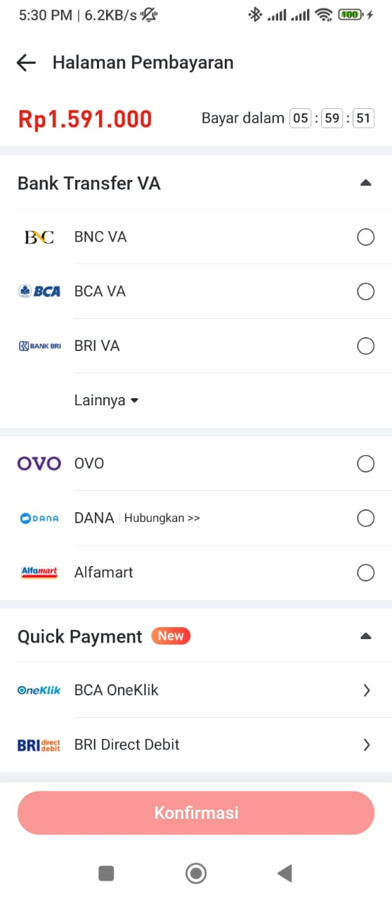

Gambar 3.1 Tampilan Pembayaran

Tampilan metode pembayaran dalam aplikasi Akulaku adalah antarmuka yang menampilkan beragam opsi pembayaran yang dapat digunakan oleh pengguna saat berbelanja produk di Akulaku. Antarmuka ini menyajikan informasi lengkap tentang metode pembayaran yang tersedia, panduan praktis untuk melakukan pembayaran, dan status transaksi pembayaran. Tujuannya adalah memberikan dukungan maksimal kepada pengguna dalam memilih metode pembayaran yang paling cocok dengan kebutuhan mereka dan menjalankan proses pembayaran dengan kesederhanaan dan kenyamanan yang tinggi.

***Refund* Produk**

Tampilan yang memuat proses pengajuan *refund* produk ke penjual yang memuat tampilan feedback, tampilan negosiasi dan tampilan rincian *refund*.

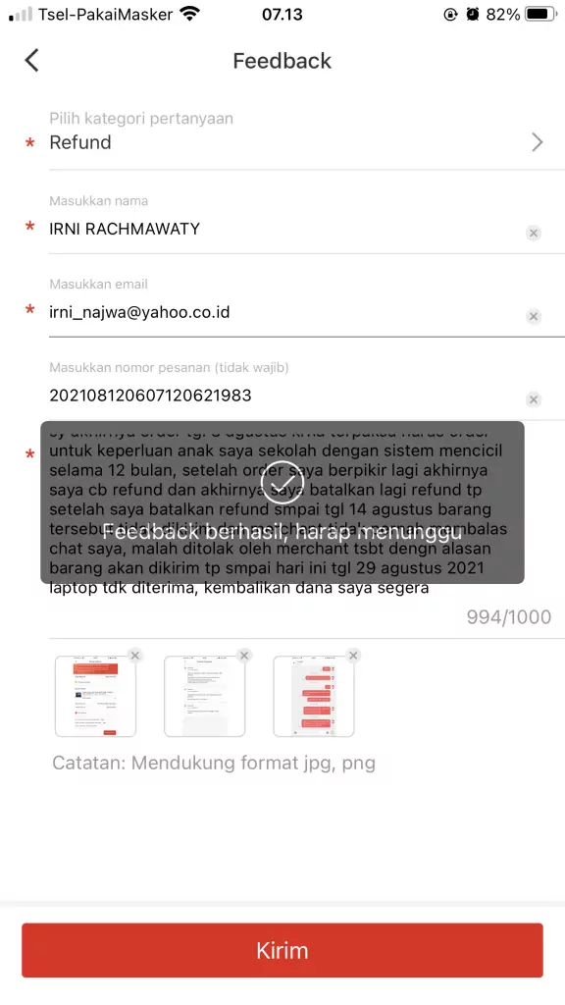

Gambar 3.2 Feedback Refund Barang

Pegguna dapat melakukan feedback untuk refund jika barang yang diterima tidak sesuai dan melampirkan beberapa format pendukung agar segera mengembalikan barang.

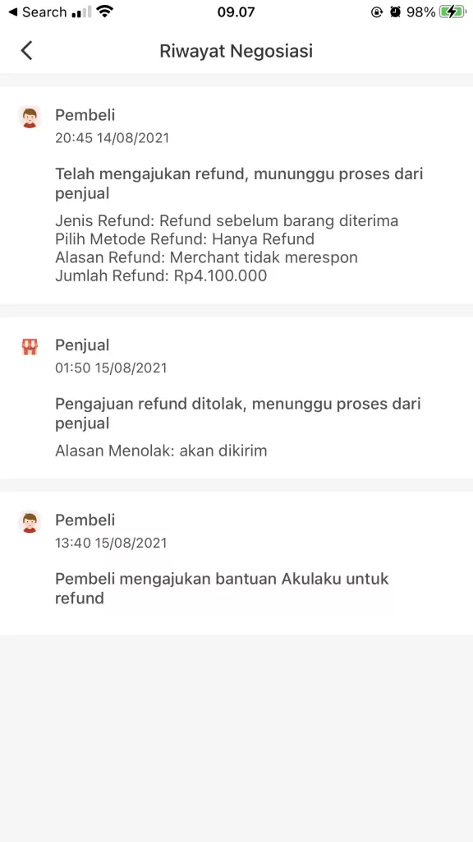

Gambar 3.3 Negosiasi Refund

Tampilan pada Gambar 3.3 pengguna dapat melakukan negosiasi kepada penjual untuk melakukan pengajuan barang jika tidak sesuai dengan barang yang diterima. pengguna yang disediakan, pengguna memiliki kemampuan untuk memulai proses negosiasi dengan penjual untuk mengajukan permohonan pengembalian atau pertukaran barang apabila barang yang diterima tidak sesuai dengan harapan atau deskripsi yang telah diberikan. Fitur ini memberikan pengguna kepercayaan untuk menyampaikan masalah mereka secara langsung kepada penjual melalui platform, menciptakan lingkungan yang transparan dan berorientasi pada solusi.

Selain itu, sistem negosiasi ini memungkinkan pengguna untuk memberikan rincian lebih lanjut mengenai ketidaksesuaian barang, seperti cacat atau perbedaan signifikan antara produk yang dijanjikan dan yang diterima. Pengguna dapat menambahkan foto atau deskripsi tambahan untuk mendukung klaim mereka, sehingga memudahkan penjual untuk memahami situasi dengan lebih baik. Dengan adanya fitur ini, pengguna dan penjual dapat berkomunikasi secara efektif untuk mencapai solusi yang memuaskan kedua belah pihak, termasuk penggantian barang atau pengembalian dana sesuai kebijakan perdagangan yang berlaku.

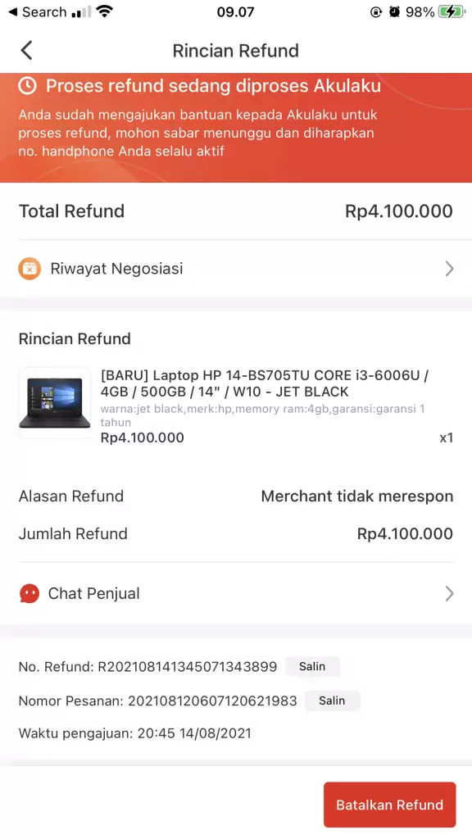

Gambar 3.4 Rincian Refund

Tampilan Gambar 3.5 rincian refund yang dimana pengguna dapat melihat beberap detail seperti total refund, nomor refund, dan chat penjual.Dalam halaman rincian refund yang tersedia, pengguna diberikan akses penuh terhadap informasi terkait proses pengembalian dana mereka. Informasi ini mencakup detail-detail penting, seperti total jumlah refund yang akan diterima, nomor referensi refund yang dapat digunakan sebagai acuan, dan riwayat percakapan atau chat dengan penjual yang terkait dengan permohonan refund tersebut.

**Produk**

Pengguna dapat melihat barang baik itu harga sebelum/sesudah diskon serta pengguna dapat melihat produk secara detail. Hal ini bertujuan supaya pengguna dapat mengetahui produk terlihat jelas dan mampu menarik perhatian.

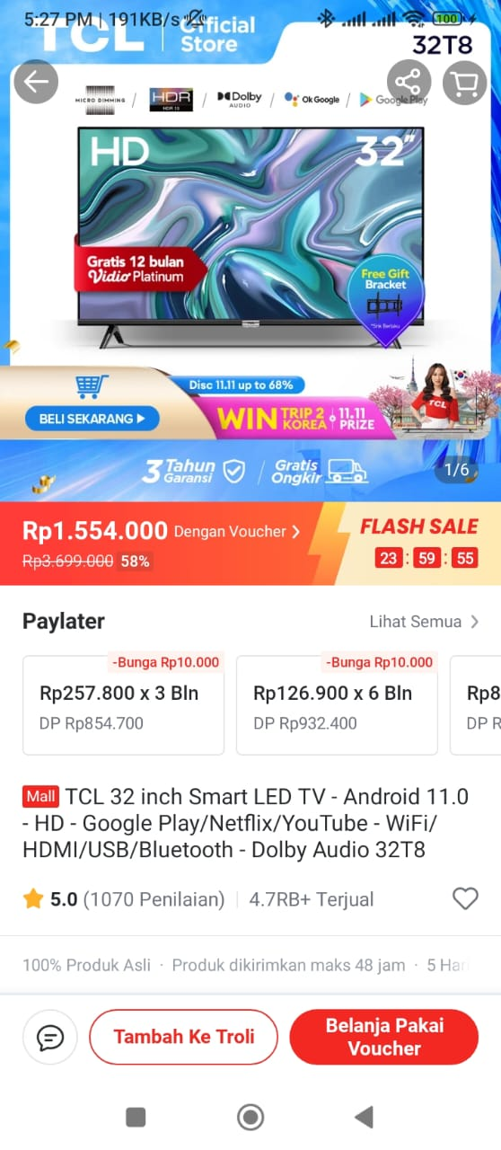

Gambar 3.5 Tampilan Produk

TampilanGambar 3.7 pengguna memiliki akses penuh untuk melihat informasi terinci mengenai produk yang mereka pertimbangkan. Ini mencakup tidak hanya harga awal barang sebelum diskon, tetapi juga harga setelah diskon diterapkan, memberikan gambaran menyeluruh tentang penawaran yang tersedia. Dengan demikian, pengguna dapat dengan mudah membandingkan harga sebelum dan sesudah diskon untuk menilai sejauh mana penawaran tersebut menguntungkan.

Selain itu, terdapat opsi untuk melihat produk secara rinci, yang memungkinkan pengguna untuk menjelajahi fitur dan karakteristik produk secara lebih mendalam. Informasi yang lengkap mengenai spesifikasi, bahan, ukuran, dan fitur-fitur khusus produk ditampilkan dengan jelas. Foto-foto berkualitas tinggi dari berbagai sudut juga disertakan, memberikan pandangan yang komprehensif terhadap barang tersebut.

Tujuan dari fitur ini adalah untuk memberikan pengalaman berbelanja online yang informatif dan memikat. Dengan melihat produk secara rinci dan mendapatkan informasi yang komprehensif, pengguna dapat membuat keputusan pembelian yang lebih terinformasi. Hal ini menciptakan lingkungan yang transparan dan memberikan kepercayaan kepada pengguna untuk membuat keputusan yang tepat berdasarkan preferensi dan kebutuhan mereka.Top of Form

## Populasi dan Sampel

Pada penelitian ini, akan digunakan responden pengguna Akulaku di sumatera utara. Sementara untuk sampel, dalam penelitian ini menggunakan teknik pengambilan sampel *purpoise sampling* dalam melakukan untuk melakukan penelitian berdasarkan perhitungan populasi dan sampel.



### Populasi

Populasi merupakan sekumpulan individu atau objek yang berada pada satu wilayah dengan karakteristik khas yang ditetapkan oleh peneliti untuk dipelajari dan kemudian ditarik kesimpulan. Tujuan untuk populasi ini adalah dapat menentukan besarnya anggota sampel yang dapat diambil dari anggota populasi. Pada penelitian ini, penulis mengambil populasi kota medan yang tercatat pada situs Badan Pusat Statistik Kota Medan tahun 2022 dengan total jumlah sebanyak 2.494.512 jiwa.

### Sampel

Sampel adalah sebagian kecil dari populasi, yang mencerminkan jumlah dan karakteristik populasi secara menyeluruh. Keterbatasan dalam penelitian, seperti terbatasnya dana, waktu, dan tenaga, membuat peneliti tidak mungkin mengkaji seluruh populasi yang besar. Oleh karena itu, penting bahwa sampel dipilih dengan cermat sehingga dapat dengan tepat mencerminkan populasi, sehingga hasil penelitian dapat diandalkan dan akurat. Total populasi dalam penelitian ini kota medan kecamatan medan tembung yang tercatat pada situs Badan Pusat Statistik Kota Medan tahun 2022 dengan total jumlah sebanyak $2.494.512$ jiwa. Jumlah minimal sampel yang diambil dapat dihitung dengan menggunakan rumus slovin. Untuk menentukan rentang sampel yang dapat diambil dari teknik Slovin adalah antara 10 - 20% dari populasi penelitian yang dimana 10% untuk populasi jumlah besar dan 20% untuk populasi jumlah kecil [32]. Maka berdasarkan rumus slovin diperoleh jumlah minimal sampel dengan 10% *error* *tolerance*:

$$n= \frac{N}{1+N{(e)}^{2}}$$

$$n= \frac{2.494.512}{1+2494512 \left(0,01\right)}$$

$$n= \frac{2.494.512}{24.946,12}$$

$$n= 249 Orang responden$$

## Metode Pengumpulan Data

Pengumpulan data dalam penelitian adalah tahap kritis yang menentukan keberhasilan dalam menjawab permasalahan penelitian. Oleh karena itu, metode pengumpulan data harus dilaksanakan dengan akurat dan cermat. Dalam penelitian ini, memilih metode pengumpulan data berupa angket (kuesioner) sebagai alat utama. Angket adalah teknik yang digunakan untuk memperoleh jawaban tertulis dari responden, baik secara langsung maupun melalui media sosial. Dalam penelitian ini, menggunakan jenis angket tertutup, yang artinya responden hanya perlu memilih jawaban yang telah disediakan tanpa memberikan jawaban terbuka. Untuk mengukur tanggapan responden, menerapkan skala penilaian Likert dengan rentang nilai dari 1 hingga 5, di mana 1 menunjukkan ketidaksetujuan penuh dan 5 menunjukkan persetujuan penuh terhadap pernyataan atau pertanyaan yang disajikan.

Metode angket tertutup dengan skala Likert dipilih karena memberikan kerangka kerja yang jelas dan terstandarisasi, memungkinkan analisis kuantitatif yang lebih mudah, dan dapat menghasilkan data yang dapat diinterpretasikan secara statistik. Keberhasilan penelitian ini tidak hanya tergantung pada pertanyaan yang dirumuskan dengan baik dalam angket, tetapi juga pada kesungguhan responden dalam memberikan tanggapan yang jujur dan terperinci. Dengan demikian, proses pengumpulan data ini menjadi landasan yang kokoh untuk menghasilkan hasil penelitian yang dapat diandalkan dan relevan.

Top of Form

## Tahapan Pelaksanaan

Pada tahpan ini akan merincikan dan menjelaskan tahapan-tahapan dalam pelaksanaan tugas akhir, sesuai dengan diagram alir, sebagai berikut:

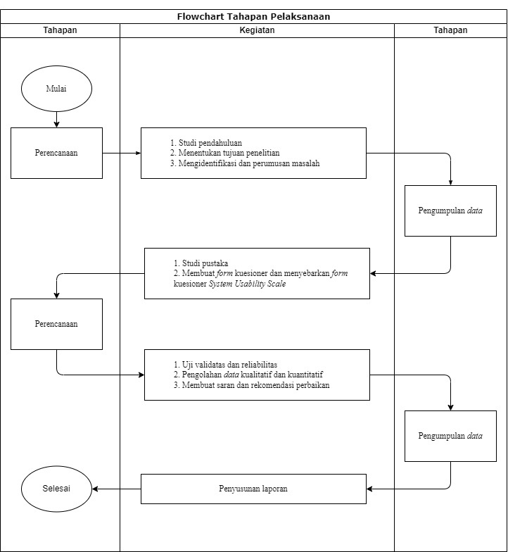

Gambar 3.5 Flowchart Tahapan Pelaksanaan

1. Mulai: merupakan titik awal dari proses yang digambarkan dalam diagram alir.
2. Studi Pendahuluan: Ini mungkin melibatkan pengumpulan data awal dan pemahaman umum tentang topik penelitian.
3. Menentukan Tujuan Penelitian: Menetapkan tujuan dan sasaran spesifik yang ingin dicapai melalui penelitian.
4. Mengidentifikasi dan perumusan masalah: Mengidentifikasi masalah utama atau pertanyaan yang akan dijawab melalui penelitian.
5. Pengumpulan Data: Tahapan ini melibatkan pengumpulan data untuk analisis lebih lanjut.
6. Studi Pustaka: Melakukan tinjauan literatur untuk mengumpulkan informasi terkait dari sumber lain.
7. Wawancara: Melakukan wawancara dengan responden atau pihak terkait untuk mengumpulkan *data* kualitatif.
8. Menyebarkan kuesioner *System Usability Scale:* Menggunakan kuesioner untuk mengumpulkan *data* kuantitatif mengenai kegunaan *system*. kuesioner dirancanakan sesuai dengan indikator dari pendekatan *System Usability Scale* dan mengimplementasikannya melalui *platform* *Google Forms.*
9. Uji Validitas dan Reliabilitas: Dalam tahap pengolahan data kuesioner, seluruh data yang diperoleh dari kuesioner akan dikumpulkan, diteliti, dan diproses dengan menerapkan teknik analisis. Proses ini mencakup pengujian kualitas data, termasuk uji validitas dan reliabilitas, yang bertujuan untuk mengevaluasi tingkat validitas dan reliabilitas kuesioner yang digunakan dalam penelitian ini. Analisis data akan dilakukan dengan menggunakan perangkat lunak *SPSS 25* atauversi terbaru untuk mengelola data yang telah dikumpulkan.
10. Pengolahan Data Hasil Identifikasi: Dalam tahap analisis hasil evaluasi, menjalani proses analisis mendalam terhadap semua data yang telah diolah, serta melakukan evaluasi yang lebih rinci. Selain itu, tahap ini juga mencakup pembahasan yang mendalam mengenai temuan yang dihasilkan dalam penelitian ini.
11. Membuat Saran dan Rekomendasi Perbaikan: Berdasarkan analisis, membuat saran untuk meningkatkan sistem atau proses yang sedang diteliti.
12. Penyusunan Laporan: Tahap akhir ini melibatkan penyusunan laporan berdasarkan hasil analisis dan temuan selama proses penelitian. Setelah menyelesaikan semua tahap penelitian, maka akan menyusun kesimpulan dan memberikan saran berdasarkan hasil pengolahan data yang telah dilakukan.
13. Selesai: Ini adalah titik akhir dari proses yang digambarkan dalam diagram alir pada proses pelaksanaan tugas akhir pada penelitian ini.

## Rancangan Kuesioner

Rancangan kuesioner merupakan tahapan dimana membuat sebuah pertanyaan yang akan didistribusikan atau mengajukan pertanyaan untuk mendapatkan hasil data mengikuti sumber asli yang mendukung. Pada rancangan kuesioner aplikasi Akulaku berdasarkan *System Usability Scale* ini melibatkan responden pengguna aplikasi Akulaku. Percancangan kuesioner disebarkan kepada responden guna mengetahui seberapa jauh aplikasi dapat digunakan. Sumber rancangan diambil dari jurnal *An Indonesian adaptation of the System Usability Scale* [25]. Berikut Rancangan pertanyaan yang ditanyakan ke responden untuk menhuji usability responden menggunakan aplikasi Akulaku tersebut:

Tabel 3.1 Kuesioner Data Responden

|  |  |  |
| --- | --- | --- |
| No | Pertanyaan | Pilih Jawaban |
| 1 | Apakah pernah menggunakan aplikasi Akulaku | Ya, Tidak |
| 2 | Apakah aplikasi Akulaku menjual produk original | Ya, aplikaasi Akulaku menjual barang originallayaknya *e-commerce.*  Tidak, aplikasi akulaku tidak menjual barang original layaknya *e-commerce.*  Tidak, aplikasi akulaku tidak menjual barang apapun layaknya *e-commerce.* |
| 3 | Apakah Pesanan Saya terdapat di halaman *History Pesanan* | Ya, Tidak |
| 4 | Apakah Logo Notifikasi terdapat di Halaman *Home* pada bagian atas kanan | Ya, Tidak |
| 4 | *Username* Akulaku / No HP | *Short Answer* |
| 5 | Umur | *Short Answer* |
| 6 | Fitur apa yang menjadi kendala utama anda dan ingin segera diperbaiki | 1. Fitur status pembayaran untuk mengubah status pembayaran lebih cepat  2. Fitur proses *refund* dengan mengupload *video unboxing*  3. Fitur Detail produk akan mengirimkan notifikasi jika stok produk tersedia |

Tabel 3.2 Kuesioner Penelitian Aplikasi Akulaku

|  |  |  |  |  |  |  |
| --- | --- | --- | --- | --- | --- | --- |
| No | Pernyataan | STS | TS | N | S | SS |
| 1 | Saya berpikir akan membeli barang di akulaku dengan mudah |  |  |  |  |  |
| 2 | Saya merasa proses status pembayaran di aplikasi Akulaku sangat cepat |  |  |  |  |  |
| 3 | Saya merasa mudah saat melakukan *refund* barang jika barang tidak sesuai yang diinginkan |  |  |  |  |  |
| 4 | Saya merasa rumit jika barang yang saya inginkan di aplikasi Akulaku stok tidak ada |  |  |  |  |  |
| 5 | Saya merasa fitur-fitur sistem ini berjalan dengan semestinya. |  |  |  |  |  |
| 6 | Saya merasa ada banyak hal yang tidak konsisten (tidak serasi) pada aplikasi Akulaku |  |  |  |  |  |
| 7 | Saya merasa orang lain akan memahami cara menggunakan sistem aplikasi Akulaku dengan cepat. |  |  |  |  |  |
| 8 | Saya dapat memberikan feedback terhadap produk dan penjual dengan mudah melalui aplikasi Akulaku. |  |  |  |  |  |
| 9 | Saya merasa nyaman c*ustomer service* Akulaku memberikan bantuan dan solusi yang cepat dan efektif terhadap keluhan atau masalah. |  |  |  |  |  |
| 10 | Saya perlu membiasakan diri terlebih dahulu sebelum  menggunakan aplikasi Akulaku. |  |  |  |  |  |

Keterangan

STS = Sangat Tidak Setuju (Skor 1)

TS = Tidak Setuju (Skor 2)  
N = Netral (Skor 3)

S = Setuju (Skor 4)  
SS = Sangat Setuju (Skor 5)

# HASIL DAN PEMBAHASAN

## Hasil

Pada penelitian ini, data diperoleh langsung dengan cara menyebarkan kuesioner secara online kepada Pengguna aplikasi akulaku di sumatera utara yang tercatat Badan Pusat Statistik Kota Medan tahun 2022. Proses penyebaran kuesioner dilaksanakan pada tanggal 1 December 2023 sampai 15 Januari 2024. Media yang digunakan dalam melakukan kuesioner berupa *link Google Form* yang disebar melalui *Instagram*, *Whatsapp*, dan *Telegram* dengan *google form* dengan *link:* [*https://forms.gle/aekTKwc1XKnZjhco9*](https://forms.gle/aekTKwc1XKnZjhco9).

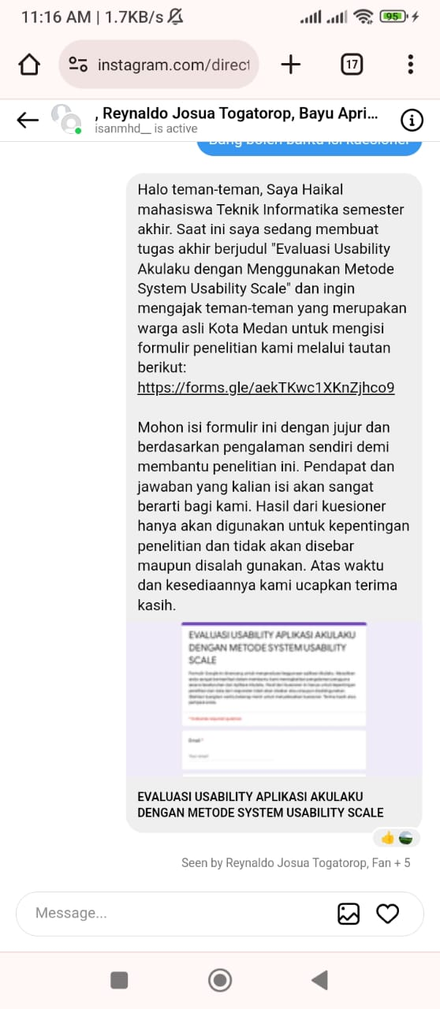

Gambar 4.1 Bukti Penyebaran Melalui Media Social Instagram

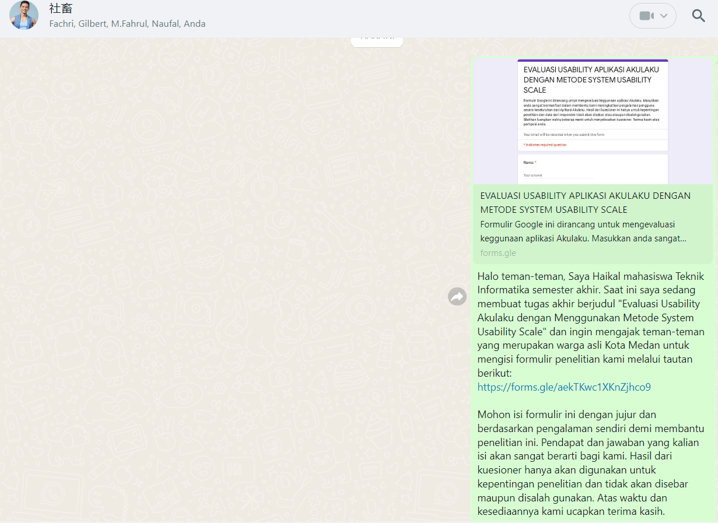

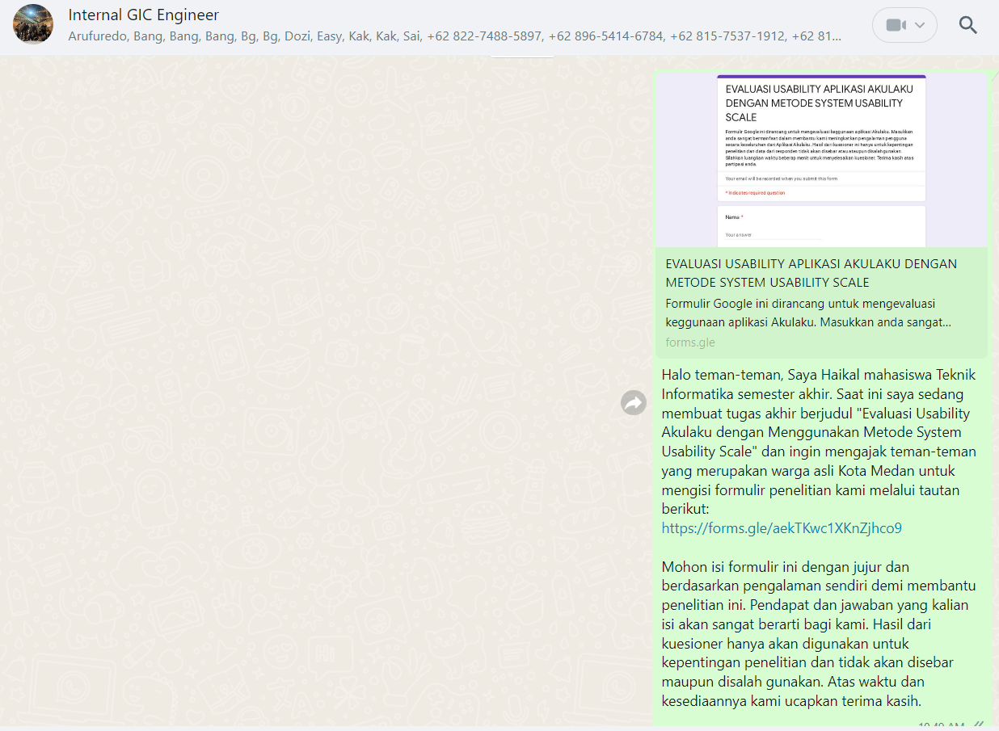

Gambar 4.2 Bukti penyebaran kuesioner melalui media sosial whatsapp

[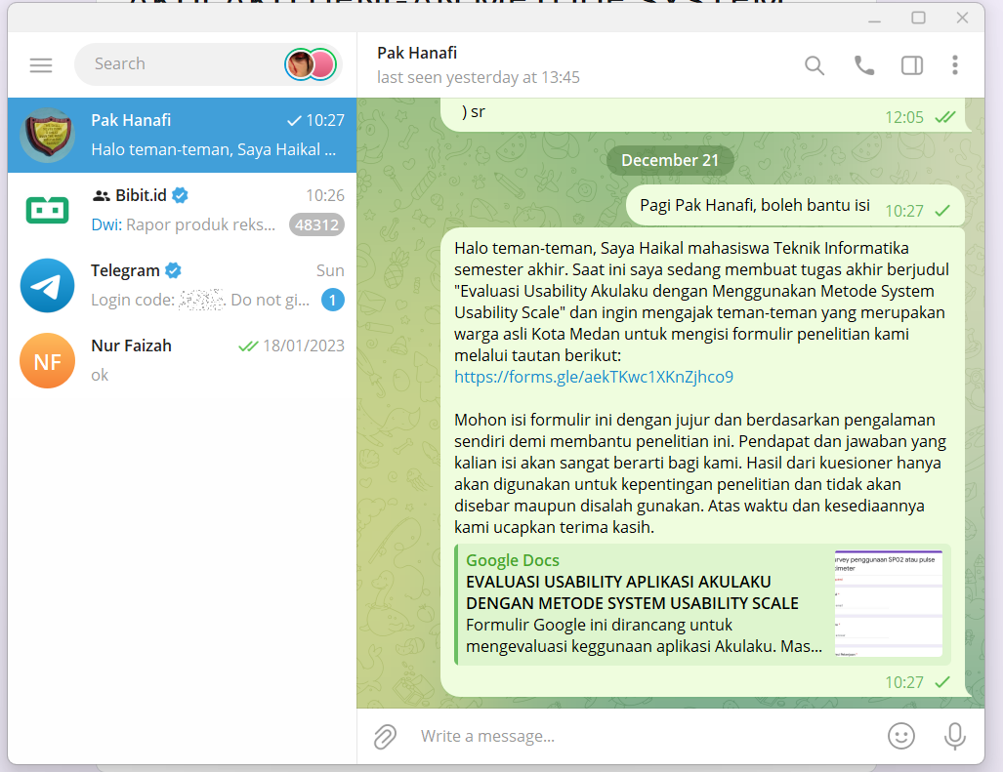](https://docs.google.com/forms/d/1kTbxeRrHhMF9vPuY5M6GenOeV5Da0uxPU55o8UIeiNY/edit?pli=1#responses)

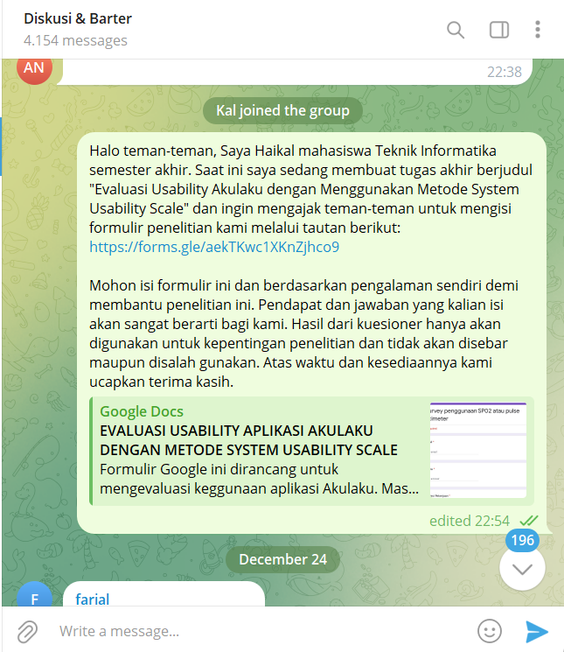

Gambar 4.3 Bukti Penyebaran kuesioner melalui media social Telegram

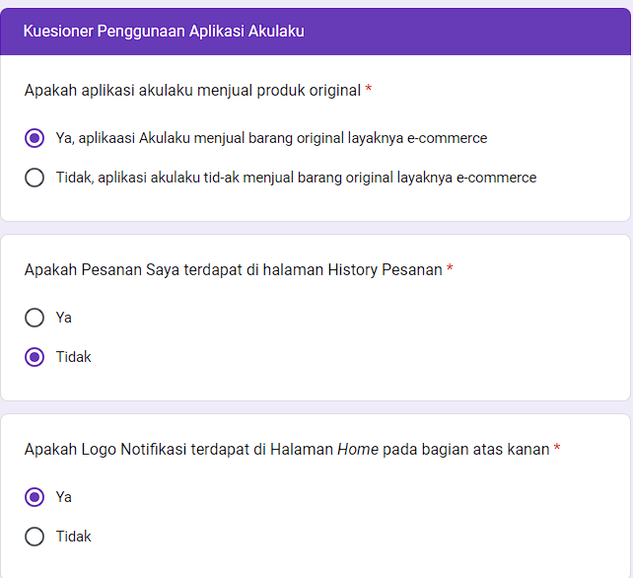

Gambar 4.5 Validasi Akulaku - Jawaban Benar

Pada gambar 4.5, terdapat soal validasi yang terdiri 3 soal yaitu apabila 3 pertanyaan validasi diatas dijawab dengan benar maka dinyatakan bahwa jawaban responden *valid* yang pernah menggunakan aplikasi Akulaku dan dapat digunakan*.* Gambar tersebut merupakan salah satu responden yang menjawab semua pertanyaan validasi dengan benar, maka dinyatakan bahwa responden tersebut *valid*.

Tabel 4.1 Hasil Penyebaran dan Pengembalian Kuesioner

|  |  |
| --- | --- |
| Keterangan | Jumlah |
| Jumlah kuesioner yang terkumpul | 253 |
| Jumlah kuesioner yang valid | 249 |
| Jumlah kuesioner yang tidak valid | 4 |

Dari tabel 4.1 menunjukkan bahwa terdapat 253 jumlah responden yang mengisi atau terkumpul yang diantaranya 249 jumlah responden valid dan pernah menggunakan aplikasi akulaku.

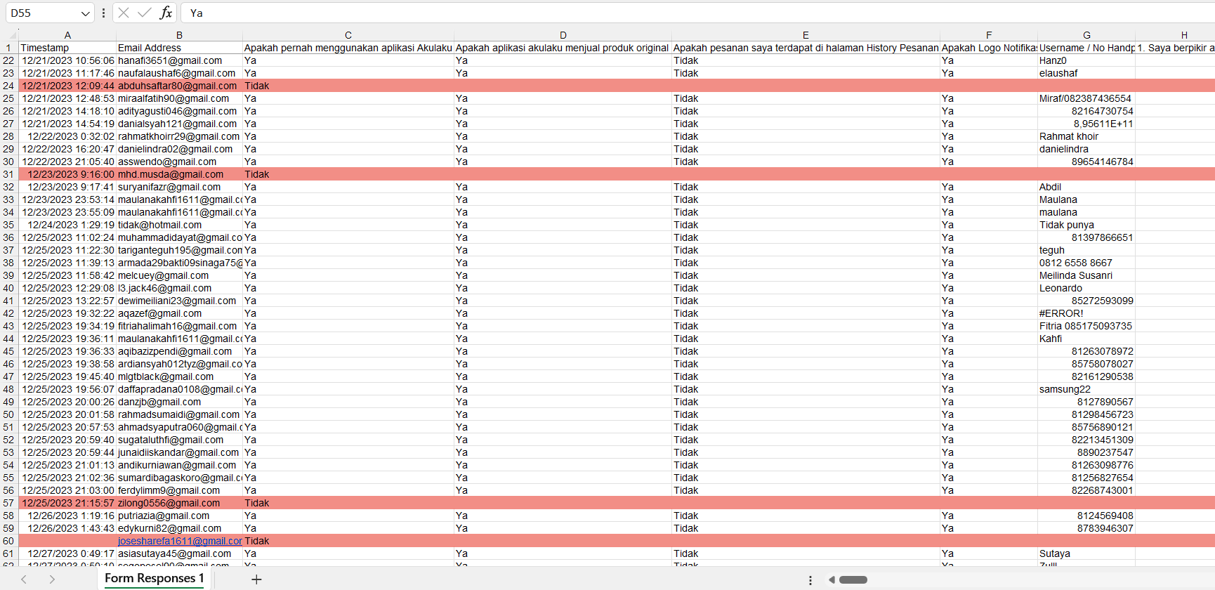

Gambar 4.6 Tabel responden yang tidak valid

Dari gambar 4.6 merupakan jumlah responden yang tidak valid. 4 responden menjawab tidak valid yang dimana responden tersebut menjawab tidak pernah memakai aplikasi Akulaku.

Tabel 4.2 Daftar nilai kuesioner yang diisi Responden Terhadap Aplikasi Akulaku

|  |  |  |  |  |  |  |  |  |  |  |
| --- | --- | --- | --- | --- | --- | --- | --- | --- | --- | --- |
| **No** | **Q1** | **Q2** | **Q3** | **Q4** | **Q5** | **Q6** | **Q7** | **Q8** | **Q9** | **Q10** |
| **1** | 5 | 4 | 5 | 4 | 5 | 4 | 5 | 4 | 5 | 4 |
| **2** | 5 | 4 | 5 | 4 | 5 | 4 | 5 | 4 | 5 | 4 |
| **3** | 5 | 4 | 5 | 4 | 5 | 4 | 5 | 4 | 5 | 4 |
| **4** | 5 | 4 | 5 | 4 | 5 | 4 | 5 | 4 | 5 | 4 |
| **5** | 5 | 4 | 5 | 4 | 5 | 4 | 5 | 4 | 5 | 4 |
| **6** | 5 | 4 | 5 | 4 | 5 | 4 | 5 | 4 | 5 | 4 |
| **7** | 5 | 4 | 5 | 4 | 5 | 4 | 5 | 4 | 5 | 4 |
| **8** | 5 | 4 | 5 | 4 | 5 | 4 | 5 | 4 | 5 | 4 |
| **9** | 5 | 4 | 5 | 4 | 5 | 4 | 5 | 4 | 5 | 4 |
| **10** | 5 | 4 | 5 | 4 | 5 | 4 | 5 | 4 | 5 | 4 |
| **11** | 5 | 4 | 5 | 4 | 5 | 4 | 5 | 4 | 5 | 4 |
| **12** | 5 | 4 | 5 | 4 | 5 | 4 | 5 | 4 | 5 | 4 |
| **13** | 5 | 4 | 5 | 4 | 5 | 4 | 5 | 4 | 5 | 4 |
| **14** | 5 | 4 | 5 | 4 | 5 | 4 | 5 | 4 | 5 | 4 |
| **15** | 5 | 4 | 5 | 4 | 5 | 4 | 5 | 4 | 5 | 4 |
| **16** | 5 | 4 | 5 | 4 | 5 | 4 | 5 | 4 | 5 | 4 |
| **17** | 5 | 4 | 5 | 4 | 5 | 4 | 5 | 4 | 5 | 4 |
| **18** | 5 | 4 | 5 | 4 | 5 | 4 | 5 | 4 | 5 | 4 |
| **19** | 5 | 4 | 5 | 4 | 5 | 4 | 5 | 4 | 5 | 4 |
| **20** | 5 | 4 | 5 | 4 | 5 | 4 | 5 | 4 | 5 | 4 |
| **21** | 5 | 4 | 5 | 4 | 5 | 4 | 5 | 4 | 5 | 4 |
| **22** | 5 | 4 | 5 | 4 | 5 | 4 | 5 | 4 | 5 | 4 |
| **23** | 5 | 4 | 5 | 4 | 5 | 4 | 5 | 4 | 5 | 4 |
| **24** | 5 | 4 | 5 | 4 | 5 | 4 | 5 | 4 | 5 | 4 |
| **25** | 5 | 4 | 5 | 4 | 5 | 4 | 5 | 4 | 5 | 4 |
| **26** | 5 | 4 | 5 | 4 | 5 | 4 | 5 | 4 | 5 | 4 |
| **27** | 5 | 4 | 5 | 4 | 5 | 4 | 5 | 4 | 5 | 4 |
| **28** | 5 | 4 | 5 | 4 | 5 | 4 | 5 | 4 | 5 | 4 |
| **29** | 5 | 4 | 5 | 4 | 5 | 4 | 5 | 4 | 5 | 4 |
| **30** | 5 | 4 | 5 | 4 | 5 | 4 | 5 | 4 | 5 | 4 |
| **31** | 5 | 4 | 5 | 4 | 5 | 4 | 5 | 4 | 5 | 4 |
| **32** | 5 | 4 | 5 | 4 | 5 | 4 | 5 | 4 | 5 | 4 |
| **33** | 5 | 4 | 5 | 4 | 5 | 4 | 5 | 4 | 5 | 4 |
| **34** | 5 | 4 | 5 | 4 | 5 | 4 | 5 | 4 | 5 | 4 |
| **35** | 5 | 4 | 5 | 4 | 5 | 4 | 5 | 4 | 5 | 4 |
| **36** | 5 | 3 | 5 | 3 | 5 | 5 | 5 | 5 | 4 | 4 |
| **37** | 5 | 1 | 5 | 5 | 5 | 1 | 5 | 5 | 5 | 1 |
| **38** | 5 | 5 | 4 | 4 | 4 | 5 | 5 | 4 | 5 | 5 |
| **39** | 3 | 3 | 3 | 3 | 3 | 3 | 3 | 3 | 3 | 3 |
| **40** | 5 | 5 | 5 | 5 | 5 | 5 | 5 | 5 | 5 | 5 |
| **41** | 5 | 1 | 5 | 5 | 4 | 1 | 5 | 5 | 4 | 4 |
| **42** | 1 | 4 | 3 | 3 | 2 | 4 | 4 | 4 | 4 | 3 |
| **43** | 1 | 1 | 1 | 1 | 1 | 1 | 1 | 1 | 1 | 1 |
| **44** | 5 | 5 | 3 | 3 | 3 | 4 | 5 | 3 | 3 | 5 |
| **45** | 4 | 3 | 5 | 5 | 4 | 3 | 5 | 3 | 5 | 5 |
| **46** | 1 | 5 | 4 | 3 | 4 | 3 | 2 | 4 | 1 | 2 |
| **47** | 1 | 2 | 2 | 3 | 4 | 4 | 2 | 1 | 1 | 5 |
| **48** | 4 | 4 | 1 | 3 | 3 | 2 | 4 | 2 | 4 | 4 |
| **49** | 5 | 2 | 5 | 3 | 4 | 1 | 4 | 5 | 4 | 2 |
| **50** | 1 | 3 | 2 | 3 | 3 | 3 | 4 | 3 | 3 | 3 |
| **51** | 1 | 1 | 4 | 2 | 3 | 4 | 1 | 3 | 4 | 3 |
| **52** | 1 | 4 | 4 | 3 | 1 | 3 | 4 | 1 | 3 | 4 |
| **53** | 3 | 3 | 4 | 3 | 4 | 4 | 4 | 4 | 3 | 4 |
| **54** | 1 | 3 | 4 | 2 | 3 | 1 | 3 | 4 | 4 | 3 |
| **55** | 3 | 3 | 3 | 2 | 5 | 3 | 4 | 5 | 5 | 2 |
| **56** | 2 | 3 | 4 | 3 | 5 | 5 | 3 | 5 | 4 | 3 |
| **57** | 1 | 4 | 3 | 3 | 4 | 4 | 1 | 5 | 3 | 4 |
| **58** | 1 | 3 | 2 | 4 | 1 | 3 | 4 | 1 | 3 | 3 |
| **59** | 1 | 4 | 4 | 4 | 5 | 3 | 5 | 3 | 3 | 2 |
| **60** | 5 | 1 | 3 | 4 | 3 | 1 | 4 | 4 | 4 | 4 |
| **61** | 1 | 4 | 3 | 2 | 4 | 5 | 4 | 5 | 2 | 4 |
| **62** | 2 | 3 | 5 | 5 | 5 | 5 | 4 | 5 | 3 | 2 |
| **63** | 3 | 3 | 3 | 4 | 2 | 4 | 4 | 4 | 4 | 5 |
| **64** | 4 | 3 | 4 | 4 | 2 | 5 | 4 | 5 | 1 | 5 |
| **65** | 4 | 3 | 4 | 3 | 5 | 5 | 4 | 4 | 5 | 5 |
| **66** | 2 | 2 | 2 | 5 | 3 | 3 | 4 | 3 | 4 | 2 |
| **67** | 5 | 4 | 5 | 4 | 5 | 4 | 4 | 4 | 4 | 4 |
| **68** | 3 | 4 | 2 | 2 | 4 | 5 | 3 | 3 | 1 | 3 |
| **69** | 2 | 4 | 2 | 2 | 4 | 5 | 4 | 1 | 3 | 1 |
| **70** | 3 | 4 | 3 | 3 | 4 | 4 | 4 | 3 | 4 | 1 |
| **71** | 3 | 2 | 2 | 2 | 3 | 4 | 3 | 4 | 4 | 1 |
| **72** | 2 | 5 | 5 | 5 | 3 | 2 | 4 | 2 | 3 | 1 |
| **73** | 4 | 4 | 4 | 4 | 4 | 4 | 4 | 4 | 4 | 3 |
| **74** | 3 | 3 | 3 | 3 | 2 | 3 | 1 | 4 | 3 | 3 |
| **75** | 3 | 3 | 3 | 3 | 3 | 3 | 3 | 3 | 3 | 3 |
| **76** | 3 | 4 | 4 | 4 | 4 | 3 | 2 | 4 | 3 | 4 |
| **77** | 3 | 4 | 4 | 3 | 1 | 3 | 4 | 2 | 4 | 5 |
| **78** | 4 | 4 | 2 | 4 | 2 | 2 | 3 | 4 | 5 | 4 |
| **79** | 5 | 4 | 5 | 3 | 3 | 4 | 3 | 3 | 1 | 3 |
| **80** | 2 | 4 | 4 | 3 | 4 | 4 | 4 | 3 | 1 | 4 |
| **81** | 4 | 4 | 4 | 5 | 3 | 3 | 3 | 3 | 3 | 5 |
| **82** | 2 | 1 | 4 | 4 | 4 | 4 | 4 | 2 | 1 | 5 |
| **83** | 4 | 4 | 3 | 3 | 3 | 4 | 2 | 4 | 5 | 4 |
| **84** | 2 | 5 | 4 | 2 | 4 | 3 | 4 | 3 | 4 | 3 |
| **85** | 4 | 3 | 3 | 3 | 3 | 4 | 3 | 4 | 4 | 5 |
| **86** | 5 | 4 | 5 | 3 | 2 | 3 | 3 | 5 | 4 | 5 |
| **87** | 4 | 4 | 3 | 3 | 1 | 5 | 5 | 5 | 4 | 2 |
| **88** | 3 | 4 | 1 | 5 | 4 | 5 | 4 | 4 | 5 | 2 |
| **89** | 4 | 5 | 4 | 5 | 5 | 4 | 4 | 5 | 4 | 5 |
| **90** | 4 | 5 | 4 | 4 | 2 | 4 | 4 | 4 | 3 | 4 |
| **91** | 3 | 5 | 3 | 4 | 5 | 4 | 4 | 3 | 2 | 5 |
| **92** | 4 | 3 | 4 | 3 | 2 | 1 | 3 | 3 | 4 | 5 |
| **93** | 5 | 4 | 4 | 5 | 4 | 5 | 4 | 4 | 5 | 4 |
| **94** | 3 | 4 | 3 | 4 | 3 | 4 | 3 | 4 | 3 | 3 |
| **95** | 4 | 3 | 3 | 2 | 4 | 5 | 4 | 5 | 4 | 5 |
| **96** | 4 | 4 | 5 | 5 | 5 | 5 | 5 | 3 | 4 | 4 |
| **97** | 5 | 4 | 4 | 3 | 4 | 1 | 3 | 4 | 5 | 4 |
| **98** | 2 | 5 | 3 | 3 | 1 | 4 | 1 | 2 | 5 | 3 |
| **99** | 3 | 4 | 3 | 2 | 3 | 1 | 3 | 3 | 4 | 4 |
| **100** | 3 | 3 | 2 | 5 | 4 | 3 | 4 | 2 | 5 | 4 |
| **101** | 3 | 4 | 4 | 4 | 2 | 4 | 4 | 3 | 4 | 4 |
| **102** | 1 | 4 | 4 | 4 | 4 | 3 | 3 | 4 | 5 | 4 |
| **103** | 2 | 5 | 4 | 3 | 4 | 3 | 4 | 4 | 4 | 4 |
| **104** | 2 | 3 | 2 | 4 | 5 | 3 | 3 | 3 | 3 | 2 |
| **105** | 4 | 3 | 3 | 2 | 2 | 3 | 1 | 3 | 3 | 2 |
| **106** | 1 | 4 | 4 | 4 | 4 | 2 | 4 | 2 | 4 | 4 |
| **107** | 2 | 2 | 3 | 3 | 2 | 3 | 3 | 5 | 4 | 4 |
| **108** | 4 | 5 | 5 | 3 | 2 | 2 | 1 | 3 | 4 | 3 |
| **109** | 3 | 3 | 4 | 4 | 3 | 4 | 4 | 4 | 5 | 4 |
| **110** | 4 | 3 | 3 | 5 | 3 | 5 | 4 | 4 | 4 | 4 |
| **111** | 2 | 3 | 3 | 4 | 4 | 5 | 5 | 5 | 5 | 2 |
| **112** | 2 | 3 | 1 | 2 | 4 | 2 | 4 | 1 | 5 | 4 |
| **113** | 2 | 2 | 5 | 3 | 5 | 4 | 5 | 4 | 5 | 5 |
| **114** | 3 | 2 | 4 | 5 | 4 | 5 | 4 | 3 | 4 | 4 |
| **115** | 4 | 4 | 4 | 4 | 5 | 4 | 5 | 4 | 4 | 5 |
| **116** | 5 | 4 | 5 | 5 | 5 | 3 | 2 | 3 | 5 | 4 |
| **117** | 4 | 5 | 3 | 3 | 3 | 4 | 4 | 2 | 4 | 5 |
| **118** | 4 | 4 | 5 | 4 | 4 | 3 | 3 | 3 | 4 | 4 |
| **119** | 4 | 5 | 3 | 4 | 4 | 3 | 5 | 3 | 4 | 3 |
| **120** | 2 | 4 | 4 | 3 | 3 | 1 | 1 | 4 | 2 | 3 |
| **121** | 5 | 4 | 2 | 3 | 3 | 4 | 5 | 2 | 4 | 5 |
| **122** | 4 | 4 | 4 | 3 | 4 | 3 | 4 | 5 | 2 | 4 |
| **123** | 3 | 4 | 4 | 4 | 4 | 4 | 4 | 4 | 4 | 4 |
| **124** | 3 | 4 | 2 | 5 | 3 | 5 | 3 | 4 | 3 | 4 |
| **125** | 3 | 3 | 5 | 5 | 3 | 4 | 4 | 3 | 5 | 4 |
| **126** | 5 | 4 | 3 | 4 | 3 | 2 | 3 | 1 | 4 | 4 |
| **127** | 4 | 5 | 5 | 4 | 4 | 4 | 5 | 5 | 3 | 2 |
| **128** | 4 | 3 | 4 | 5 | 5 | 4 | 5 | 3 | 4 | 2 |
| **129** | 5 | 5 | 5 | 4 | 4 | 3 | 5 | 4 | 4 | 3 |
| **130** | 4 | 3 | 4 | 3 | 4 | 4 | 4 | 4 | 3 | 4 |
| **131** | 4 | 2 | 4 | 4 | 5 | 3 | 4 | 4 | 5 | 4 |
| **132** | 4 | 4 | 4 | 4 | 5 | 3 | 5 | 4 | 5 | 4 |
| **133** | 3 | 5 | 3 | 4 | 4 | 3 | 3 | 5 | 4 | 4 |
| **134** | 3 | 4 | 4 | 4 | 4 | 4 | 3 | 2 | 4 | 4 |
| **135** | 4 | 4 | 3 | 4 | 4 | 4 | 4 | 3 | 4 | 4 |
| **136** | 5 | 5 | 4 | 5 | 5 | 5 | 4 | 3 | 4 | 4 |
| **137** | 5 | 5 | 4 | 3 | 4 | 5 | 4 | 4 | 5 | 3 |
| **138** | 4 | 5 | 4 | 4 | 4 | 3 | 5 | 4 | 3 | 4 |
| **139** | 4 | 4 | 5 | 3 | 5 | 4 | 5 | 4 | 4 | 4 |
| **140** | 4 | 3 | 4 | 4 | 4 | 3 | 4 | 4 | 3 | 4 |
| **141** | 2 | 4 | 3 | 5 | 4 | 5 | 4 | 5 | 3 | 4 |
| **142** | 4 | 4 | 4 | 3 | 4 | 3 | 4 | 4 | 4 | 4 |
| **143** | 3 | 5 | 3 | 4 | 2 | 4 | 4 | 5 | 3 | 4 |
| **144** | 4 | 4 | 4 | 3 | 3 | 4 | 5 | 3 | 5 | 3 |
| **145** | 5 | 3 | 3 | 2 | 4 | 4 | 4 | 3 | 3 | 4 |
| **146** | 4 | 3 | 5 | 4 | 4 | 4 | 5 | 5 | 5 | 4 |
| **147** | 3 | 3 | 4 | 3 | 4 | 3 | 5 | 5 | 3 | 3 |
| **148** | 3 | 4 | 4 | 3 | 4 | 2 | 3 | 4 | 4 | 1 |
| **149** | 3 | 3 | 4 | 3 | 4 | 3 | 3 | 3 | 4 | 3 |
| **150** | 4 | 3 | 4 | 2 | 3 | 4 | 3 | 3 | 3 | 4 |
| **151** | 4 | 4 | 3 | 4 | 3 | 5 | 5 | 2 | 3 | 5 |
| **152** | 3 | 3 | 4 | 3 | 2 | 3 | 3 | 3 | 3 | 4 |
| **153** | 4 | 4 | 3 | 4 | 4 | 2 | 4 | 3 | 5 | 3 |
| **154** | 4 | 5 | 4 | 5 | 5 | 5 | 2 | 4 | 3 | 4 |
| **155** | 3 | 4 | 3 | 5 | 4 | 5 | 3 | 3 | 2 | 3 |
| **156** | 3 | 4 | 4 | 5 | 5 | 4 | 4 | 2 | 3 | 4 |
| **157** | 3 | 2 | 2 | 2 | 3 | 4 | 2 | 4 | 4 | 3 |
| **158** | 5 | 1 | 3 | 4 | 2 | 4 | 3 | 3 | 3 | 3 |
| **159** | 5 | 5 | 2 | 4 | 3 | 3 | 3 | 3 | 5 | 2 |
| **160** | 4 | 3 | 2 | 2 | 2 | 5 | 4 | 3 | 3 | 4 |
| **161** | 2 | 4 | 2 | 4 | 3 | 4 | 3 | 3 | 5 | 1 |
| **162** | 3 | 2 | 2 | 3 | 3 | 1 | 2 | 2 | 3 | 3 |
| **163** | 3 | 2 | 4 | 3 | 4 | 4 | 3 | 2 | 3 | 4 |
| **164** | 3 | 2 | 5 | 2 | 3 | 4 | 3 | 3 | 4 | 4 |
| **165** | 5 | 3 | 4 | 5 | 5 | 2 | 2 | 4 | 3 | 4 |
| **166** | 3 | 3 | 1 | 2 | 3 | 3 | 3 | 4 | 4 | 3 |
| **167** | 3 | 3 | 5 | 3 | 2 | 4 | 3 | 4 | 5 | 3 |
| **168** | 4 | 3 | 1 | 4 | 3 | 4 | 4 | 4 | 2 | 2 |
| **169** | 4 | 3 | 4 | 4 | 2 | 4 | 4 | 4 | 4 | 4 |
| **170** | 2 | 4 | 4 | 5 | 4 | 4 | 1 | 5 | 4 | 4 |
| **171** | 3 | 2 | 3 | 4 | 3 | 3 | 4 | 4 | 4 | 3 |
| **172** | 4 | 5 | 5 | 5 | 3 | 4 | 3 | 5 | 4 | 3 |
| **173** | 4 | 3 | 3 | 3 | 5 | 4 | 3 | 4 | 3 | 4 |
| **174** | 2 | 4 | 1 | 2 | 4 | 2 | 4 | 5 | 2 | 3 |
| **175** | 4 | 4 | 3 | 5 | 5 | 5 | 5 | 4 | 4 | 5 |
| **176** | 2 | 2 | 3 | 3 | 5 | 5 | 4 | 4 | 3 | 3 |
| **177** | 4 | 3 | 5 | 4 | 2 | 4 | 5 | 4 | 3 | 3 |
| **178** | 4 | 3 | 4 | 3 | 4 | 4 | 4 | 2 | 3 | 4 |
| **179** | 4 | 1 | 3 | 3 | 2 | 4 | 2 | 3 | 2 | 3 |
| **180** | 4 | 3 | 4 | 4 | 4 | 4 | 4 | 3 | 4 | 4 |
| **181** | 3 | 3 | 3 | 4 | 2 | 3 | 3 | 5 | 4 | 2 |
| **182** | 2 | 2 | 5 | 3 | 2 | 3 | 4 | 4 | 3 | 3 |
| **183** | 1 | 1 | 1 | 4 | 3 | 4 | 3 | 3 | 4 | 3 |
| **184** | 3 | 2 | 4 | 5 | 3 | 4 | 3 | 4 | 4 | 4 |
| **185** | 3 | 3 | 1 | 2 | 2 | 1 | 1 | 3 | 3 | 4 |
| **186** | 4 | 3 | 4 | 3 | 5 | 4 | 4 | 4 | 3 | 4 |
| **187** | 3 | 2 | 4 | 3 | 2 | 3 | 2 | 4 | 4 | 5 |
| **188** | 3 | 3 | 3 | 4 | 5 | 4 | 4 | 4 | 2 | 3 |
| **189** | 1 | 1 | 2 | 3 | 2 | 1 | 2 | 2 | 4 | 3 |
| **190** | 5 | 5 | 3 | 4 | 3 | 4 | 4 | 4 | 5 | 4 |
| **191** | 4 | 2 | 2 | 4 | 4 | 4 | 4 | 3 | 4 | 1 |
| **192** | 1 | 2 | 1 | 1 | 2 | 2 | 2 | 2 | 3 | 2 |
| **193** | 1 | 3 | 2 | 4 | 2 | 4 | 5 | 3 | 2 | 3 |
| **194** | 4 | 3 | 3 | 2 | 4 | 3 | 4 | 4 | 5 | 3 |
| **195** | 2 | 4 | 4 | 4 | 4 | 5 | 4 | 3 | 4 | 4 |
| **196** | 4 | 2 | 5 | 5 | 4 | 3 | 4 | 5 | 3 | 5 |
| **197** | 3 | 3 | 3 | 4 | 3 | 4 | 3 | 3 | 4 | 3 |
| **198** | 4 | 4 | 4 | 3 | 3 | 3 | 4 | 3 | 3 | 4 |
| **199** | 5 | 4 | 3 | 2 | 2 | 4 | 4 | 5 | 4 | 4 |
| **200** | 4 | 3 | 5 | 3 | 3 | 4 | 4 | 5 | 4 | 4 |
| **201** | 3 | 4 | 5 | 5 | 4 | 4 | 4 | 4 | 4 | 4 |
| **202** | 3 | 5 | 4 | 4 | 5 | 3 | 4 | 4 | 5 | 3 |
| **203** | 3 | 2 | 2 | 3 | 2 | 3 | 1 | 4 | 2 | 2 |
| **204** | 5 | 3 | 3 | 2 | 2 | 5 | 4 | 4 | 4 | 4 |
| **205** | 4 | 4 | 4 | 4 | 4 | 4 | 3 | 5 | 4 | 3 |
| **206** | 1 | 3 | 3 | 2 | 2 | 3 | 1 | 1 | 3 | 2 |
| **207** | 1 | 3 | 3 | 3 | 3 | 3 | 2 | 2 | 3 | 3 |
| **208** | 5 | 5 | 4 | 4 | 4 | 4 | 4 | 4 | 4 | 3 |
| **209** | 5 | 2 | 3 | 3 | 3 | 2 | 3 | 2 | 2 | 4 |
| **210** | 5 | 3 | 4 | 4 | 3 | 4 | 2 | 3 | 4 | 3 |
| **211** | 4 | 3 | 4 | 2 | 3 | 3 | 4 | 2 | 4 | 2 |
| **212** | 5 | 4 | 1 | 3 | 4 | 4 | 5 | 4 | 4 | 3 |
| **213** | 4 | 5 | 5 | 4 | 4 | 4 | 4 | 5 | 4 | 3 |
| **214** | 3 | 2 | 2 | 1 | 1 | 2 | 3 | 4 | 4 | 2 |
| **215** | 2 | 2 | 4 | 3 | 2 | 1 | 2 | 2 | 2 | 3 |
| **216** | 4 | 4 | 4 | 2 | 3 | 4 | 4 | 4 | 5 | 2 |
| **217** | 3 | 2 | 3 | 4 | 4 | 4 | 4 | 2 | 4 | 4 |
| **218** | 2 | 4 | 3 | 4 | 4 | 3 | 2 | 2 | 5 | 3 |
| **219** | 4 | 4 | 3 | 3 | 3 | 4 | 2 | 1 | 3 | 4 |
| **220** | 5 | 5 | 4 | 4 | 4 | 5 | 4 | 5 | 4 | 5 |
| **221** | 4 | 3 | 4 | 4 | 3 | 3 | 3 | 4 | 4 | 3 |
| **222** | 3 | 4 | 4 | 4 | 4 | 3 | 3 | 3 | 5 | 4 |
| **223** | 5 | 3 | 4 | 4 | 5 | 4 | 4 | 3 | 4 | 3 |
| **224** | 2 | 4 | 3 | 3 | 4 | 3 | 4 | 4 | 3 | 4 |
| **225** | 3 | 2 | 3 | 4 | 2 | 3 | 3 | 3 | 3 | 3 |
| **226** | 5 | 5 | 4 | 3 | 4 | 3 | 4 | 5 | 3 | 4 |
| **227** | 4 | 2 | 3 | 4 | 2 | 4 | 4 | 4 | 4 | 4 |
| **228** | 3 | 3 | 4 | 3 | 2 | 4 | 3 | 4 | 3 | 4 |
| **229** | 3 | 3 | 3 | 3 | 2 | 5 | 3 | 3 | 4 | 3 |
| **230** | 3 | 2 | 2 | 1 | 4 | 4 | 2 | 3 | 3 | 3 |
| **231** | 3 | 4 | 2 | 4 | 3 | 4 | 2 | 4 | 4 | 4 |
| **232** | 2 | 4 | 3 | 3 | 2 | 2 | 3 | 2 | 2 | 3 |
| **233** | 3 | 3 | 3 | 2 | 4 | 3 | 3 | 3 | 3 | 2 |
| **234** | 3 | 5 | 4 | 3 | 3 | 4 | 5 | 5 | 4 | 4 |
| **235** | 3 | 4 | 4 | 4 | 2 | 3 | 2 | 3 | 2 | 3 |
| **236** | 4 | 4 | 3 | 3 | 4 | 4 | 3 | 4 | 4 | 3 |
| **237** | 1 | 3 | 3 | 3 | 4 | 4 | 4 | 1 | 4 | 2 |
| **238** | 3 | 4 | 4 | 3 | 2 | 4 | 5 | 4 | 4 | 3 |
| **239** | 4 | 4 | 4 | 4 | 3 | 3 | 5 | 4 | 3 | 4 |
| **240** | 2 | 3 | 4 | 3 | 4 | 3 | 3 | 2 | 5 | 3 |
| **241** | 2 | 3 | 3 | 4 | 2 | 5 | 3 | 2 | 4 | 4 |
| **242** | 4 | 4 | 4 | 5 | 5 | 4 | 3 | 4 | 5 | 3 |
| **243** | 2 | 4 | 4 | 4 | 3 | 3 | 2 | 4 | 4 | 2 |
| **244** | 3 | 3 | 4 | 4 | 4 | 5 | 4 | 4 | 4 | 3 |
| **245** | 4 | 1 | 2 | 3 | 4 | 4 | 3 | 2 | 3 | 3 |
| **246** | 3 | 4 | 2 | 3 | 3 | 2 | 4 | 4 | 4 | 3 |
| **247** | 3 | 4 | 4 | 2 | 3 | 3 | 4 | 3 | 4 | 4 |
| **248** | 4 | 4 | 4 | 3 | 3 | 3 | 2 | 2 | 3 | 4 |
| **249** | 4 | 2 | 4 | 2 | 5 | 2 | 4 | 5 | 3 | 3 |

Sebagaimana yang tertera pada Tabel 4.2, terdapat 249 responden pengguna Akulaku. Setelah melalui proses seleksi menggunakan pertanyaan validasi, 249 dari mereka dinyatakan valid. Jumlah responden ini sudah memenuhi jumlah minimum sampel yang dibutuhkan, yaitu 249 responden. Oleh karena itu, semua responden tersebut memenuhi kriteria yang ditetapkan. Penelitian ini bertujuan untuk menganalisis usability dan user experience pada aplikasi Akulaku. Oleh karena itu, hanya data responden yang pernah menggunakan aplikasi Akulaku yang akan digunakan. Data tersebeut kemudian akan diuji validitasnya menggunakan SPSS, seperti yang ditunjukkan pada gambar berikut.

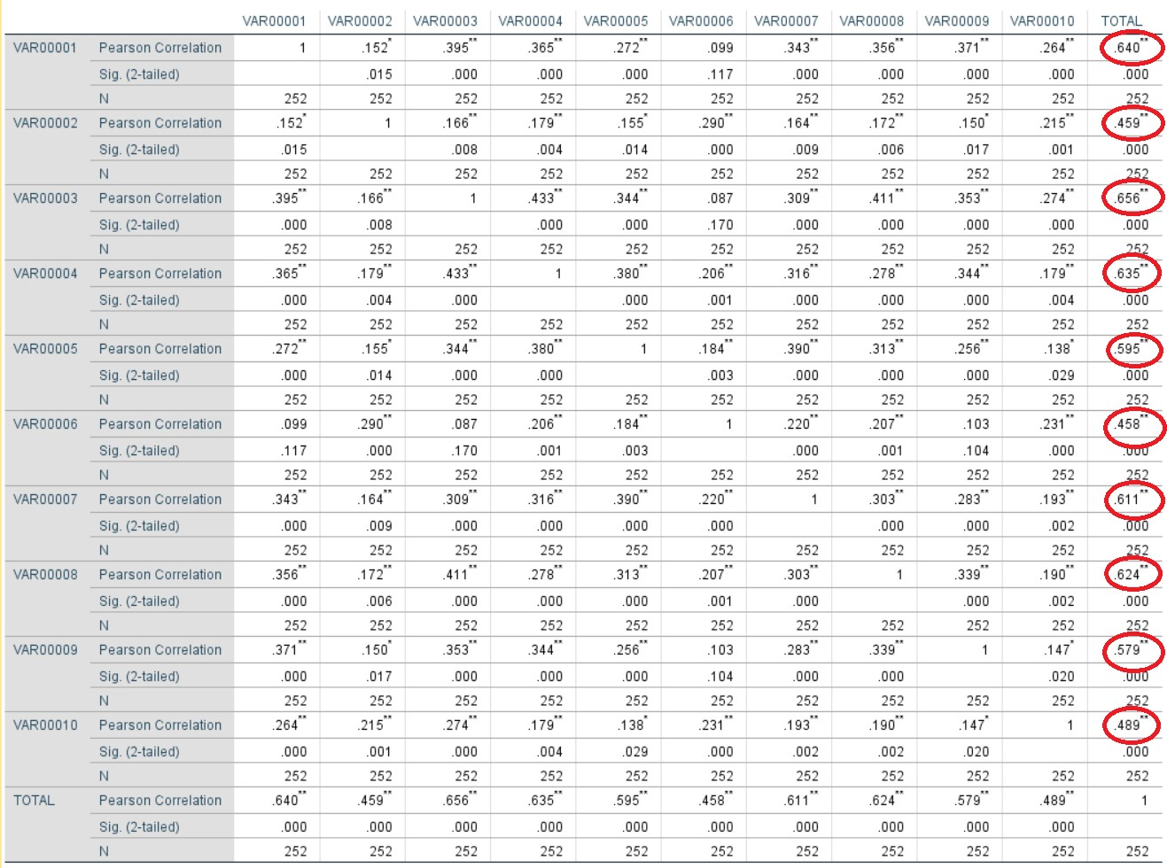

Gambar 4.7 Uji Validitas Pearson SPSS

Uji validitas dilakukan untuk mengetahui apakah suatu kuesioner dikatakan valid atau invalid dalam mengukur suatu variable. Pada tahapan pengujian menggunakan metode korelasi pearson dengan tingkat signifikansi (5%) harus lebih kecil 0,05 serta r-hitung > r-tabel maka data tersebut akan dinyatakan valid terhadap Jumlah sampel (n) sebanyak 100 responden. Selanjutnya dilakukan perhitungan df (degree of freedom) = 𝑛 − 2, dengan n adalah jumlah sampel, sehingga df = 249 − 2 = 247.

Tabel 4.3 Distribusi r-Tabel

|  |  |  |  |  |
| --- | --- | --- | --- | --- |
| *DF* | 0,05 | | 0,01 | |
| t 0,05 | r 0,05 | t 0,01 | r 0,01 |
| 3 | 12,7062 | 0,9969 | 63,6567 | 0,9999 |
| 4 | 4,3027 | 0,9500 | 9,9248 | 0,9900 |
| 5 | 3,1824 | 0,8783 | 5,8409 | 0,9587 |
| 6 | 2,7764 | 0,8114 | 4,6041 | 0,9172 |
| 7 | 2,5706 | 0,7545 | 4,0321 | 0,8745 |
| 8 | 2,4469 | 0,7067 | 3,7074 | 0,8343 |
| 9 | 2,3646 | 0,6664 | 3,4995 | 0,7977 |
| 10 | 2,3060 | 0,6319 | 3,3554 | 0,7646 |
| 11 | 2,2622 | 0,6021 | 3,2498 | 0,7348 |
| 12 | 2,2281 | 0,5760 | 3,1693 | 0,7079 |
| 13 | 2,2010 | 0,5529 | 3,1058 | 0,6835 |
| 14 | 2,1788 | 0,5324 | 3,0545 | 0,6614 |
| 15 | 2,1604 | 0,5140 | 3,0123 | 0,6411 |
| 16 | 2,1448 | 0,4973 | 2,9768 | 0,6226 |
| 17 | 2,1314 | 0,4821 | 2,9467 | 0,6055 |
| 18 | 2,1199 | 0,4683 | 2,9208 | 0,5897 |
| 19 | 2,1098 | 0,4555 | 2,8982 | 0,5751 |
| 20 | 2,1009 | 0,4438 | 2,8784 | 0,5614 |
| 21 | 2,0930 | 0,4329 | 2,8609 | 0,5487 |
| 22 | 2,0860 | 0,4227 | 2,8453 | 0,5368 |
| 23 | 2,0796 | 0,4132 | 2,8314 | 0,5256 |
| 24 | 2,0739 | 0,4044 | 2,8188 | 0,5151 |
| 25 | 2,0687 | 0,3961 | 2,8073 | 0,5052 |
| 26 | 2,0639 | 0,3882 | 2,7969 | 0,4958 |
| 27 | 2,0595 | 0,3809 | 2,7874 | 0,4869 |
| 28 | 2,0555 | 0,3739 | 2,7787 | 0,4785 |
| 29 | 2,0518 | 0,3673 | 2,7707 | 0,4705 |
| 30 | 2,0484 | 0,3610 | 2,7633 | 0,4629 |
| 31 | 2,0452 | 0,3550 | 2,7564 | 0,4556 |
| 32 | 2,0423 | 0,3494 | 2,7500 | 0,4487 |
| 33 | 2,0395 | 0,3440 | 2,7440 | 0,4421 |
| 34 | 2,0369 | 0,3388 | 2,7385 | 0,4357 |
| 35 | 2,0345 | 0,3338 | 2,7333 | 0,4296 |
| 36 | 2,0322 | 0,3291 | 2,7284 | 0,4238 |
| 37 | 2,0301 | 0,3246 | 2,7238 | 0,4182 |
| 38 | 2,0281 | 0,3202 | 2,7195 | 0,4128 |
| 39 | 2,0262 | 0,3160 | 2,7154 | 0,4076 |
| 40 | 2,0244 | 0,3120 | 2,7116 | 0,4026 |
| 41 | 2,0227 | 0,3081 | 2,7079 | 0,3978 |
| 42 | 2,0211 | 0,3044 | 2,7045 | 0,3932 |
| 43 | 2,0195 | 0,3008 | 2,7012 | 0,3887 |
| 44 | 2,0181 | 0,2973 | 2,6981 | 0,3843 |
| 45 | 2,0167 | 0,2940 | 2,6951 | 0,3801 |
| 46 | 2,0154 | 0,2907 | 2,6923 | 0,3761 |
| 47 | 2,0141 | 0,2876 | 2,6896 | 0,3721 |
| 48 | 2,0129 | 0,2845 | 2,6870 | 0,3683 |
| 49 | 2,0117 | 0,2816 | 2,6846 | 0,3646 |
| 50 | 2,0106 | 0,2787 | 2,6822 | 0,3610 |
| 51 | 2,0096 | 0,2759 | 2,6800 | 0,3575 |
| 52 | 2,0086 | 0,2732 | 2,6778 | 0,3542 |
| 53 | 2,0076 | 0,2706 | 2,6757 | 0,3509 |
| 54 | 2,0066 | 0,2681 | 2,6737 | 0,3477 |
| 55 | 2,0057 | 0,2656 | 2,6718 | 0,3445 |
| 56 | 2,0049 | 0,2632 | 2,6700 | 0,3415 |
| 57 | 2,0040 | 0,2609 | 2,6682 | 0,3385 |
| 58 | 2,0032 | 0,2586 | 2,6665 | 0,3357 |
| 59 | 2,0025 | 0,2564 | 2,6649 | 0,3328 |
| 60 | 2,0017 | 0,2542 | 2,6633 | 0,3301 |
| 61 | 2,0010 | 0,2521 | 2,6618 | 0,3274 |
| 62 | 2,0003 | 0,2500 | 2,6603 | 0,3248 |
| 63 | 1,9996 | 0,2480 | 2,6589 | 0,3223 |
| 64 | 1,9990 | 0,2461 | 2,6575 | 0,3198 |
| 65 | 1,9983 | 0,2441 | 2,6561 | 0,3173 |
| 66 | 1,9977 | 0,2423 | 2,6549 | 0,3150 |
| 67 | 1,9971 | 0,2404 | 2,6536 | 0,3126 |
| 68 | 1,9966 | 0,2387 | 2,6524 | 0,3104 |
| 69 | 1,9960 | 0,2369 | 2,6512 | 0,3081 |
| 70 | 1,9955 | 0,2352 | 2,6501 | 0,3060 |
| 71 | 1,9949 | 0,2335 | 2,6490 | 0,3038 |
| 72 | 1,9944 | 0,2319 | 2,6479 | 0,3017 |
| 73 | 1,9939 | 0,2303 | 2,6469 | 0,2997 |
| 74 | 1,9935 | 0,2287 | 2,6459 | 0,2977 |
| 75 | 1,9930 | 0,2272 | 2,6449 | 0,2957 |
| 76 | 1,9925 | 0,2257 | 2,6439 | 0,2938 |
| 77 | 1,9921 | 0,2242 | 2,6430 | 0,2919 |
| 78 | 1,9917 | 0,2227 | 2,6421 | 0,2900 |
| 79 | 1,9913 | 0,2213 | 2,6412 | 0,2882 |
| 80 | 1,9908 | 0,2199 | 2,6403 | 0,2864 |
| 81 | 1,9905 | 0,2185 | 2,6395 | 0,2847 |
| 82 | 1,9901 | 0,2172 | 2,6387 | 0,2830 |
| 83 | 1,9897 | 0,2159 | 2,6379 | 0,2813 |
| 84 | 1,9893 | 0,2146 | 2,6371 | 0,2796 |
| 85 | 1,9890 | 0,2133 | 2,6364 | 0,2780 |
| 86 | 1,9886 | 0,2120 | 2,6356 | 0,2764 |
| 87 | 1,9883 | 0,2108 | 2,6349 | 0,2748 |
| 88 | 1,9879 | 0,2096 | 2,6342 | 0,2732 |
| 89 | 1,9876 | 0,2084 | 2,6335 | 0,2717 |
| 90 | 1,9873 | 0,2072 | 2,6329 | 0,2702 |
| 91 | 1,9870 | 0,2061 | 2,6322 | 0,2687 |
| 92 | 1,9867 | 0,2050 | 2,6316 | 0,2673 |
| 93 | 1,9864 | 0,2039 | 2,6309 | 0,2659 |
| 94 | 1,9861 | 0,2028 | 2,6303 | 0,2645 |
| 95 | 1,9858 | 0,2017 | 2,6297 | 0,2631 |
| 96 | 1,9855 | 0,2006 | 2,6291 | 0,2617 |
| 97 | 1,9853 | 0,1996 | 2,6286 | 0,2604 |
| 98 | 1,9850 | 0,1986 | 2,6280 | 0,2591 |
| 99 | 1,9847 | 0,1975 | 2,6275 | 0,2578 |
| 100 | 1,9845 | 0,1966 | 2,6269 | 0,2565 |
| 101 | 1,9842 | 0,1956 | 2,6264 | 0,2552 |
| 102 | 1,9840 | 0,1946 | 2,6259 | 0,2540 |
| 103 | 1,9837 | 0,1937 | 2,6254 | 0,2528 |
| 104 | 1,9835 | 0,1927 | 2,6249 | 0,2515 |
| 105 | 1,9833 | 0,1918 | 2,6244 | 0,2504 |
| 106 | 1,9830 | 0,1909 | 2,6239 | 0,2492 |
| 107 | 1,9828 | 0,1900 | 2,6235 | 0,2480 |
| 108 | 1,9826 | 0,1891 | 2,6230 | 0,2469 |
| 109 | 1,9824 | 0,1882 | 2,6226 | 0,2458 |
| 110 | 1,9822 | 0,1874 | 2,6221 | 0,2446 |
| 111 | 1,9820 | 0,1865 | 2,6217 | 0,2436 |
| 112 | 1,9818 | 0,1857 | 2,6213 | 0,2425 |
| 113 | 1,9816 | 0,1848 | 2,6208 | 0,2414 |
| 114 | 1,9814 | 0,1840 | 2,6204 | 0,2403 |
| 115 | 1,9812 | 0,1832 | 2,6200 | 0,2393 |
| 116 | 1,9810 | 0,1824 | 2,6196 | 0,2383 |
| 117 | 1,9808 | 0,1816 | 2,6193 | 0,2373 |
| 118 | 1,9806 | 0,1809 | 2,6189 | 0,2363 |
| 119 | 1,9804 | 0,1801 | 2,6185 | 0,2353 |
| 120 | 1,9803 | 0,1793 | 2,6181 | 0,2343 |
| 121 | 1,9801 | 0,1786 | 2,6178 | 0,2333 |
| 122 | 1,9799 | 0,1779 | 2,6174 | 0,2324 |
| 123 | 1,9798 | 0,1771 | 2,6171 | 0,2315 |
| 124 | 1,9796 | 0,1764 | 2,6167 | 0,2305 |
| 125 | 1,9794 | 0,1757 | 2,6164 | 0,2296 |
| 126 | 1,9793 | 0,1750 | 2,6161 | 0,2287 |
| 127 | 1,9791 | 0,1743 | 2,6157 | 0,2278 |
| 128 | 1,9790 | 0,1736 | 2,6154 | 0,2269 |
| 129 | 1,9788 | 0,1729 | 2,6151 | 0,2260 |
| 130 | 1,9787 | 0,1723 | 2,6148 | 0,2252 |
| 131 | 1,9785 | 0,1716 | 2,6145 | 0,2243 |
| 132 | 1,9784 | 0,1710 | 2,6142 | 0,2235 |
| 133 | 1,9782 | 0,1703 | 2,6139 | 0,2226 |
| 134 | 1,9781 | 0,1697 | 2,6136 | 0,2218 |
| 135 | 1,9780 | 0,1690 | 2,6133 | 0,2210 |
| 136 | 1,9778 | 0,1684 | 2,6130 | 0,2202 |
| 137 | 1,9777 | 0,1678 | 2,6127 | 0,2194 |
| 138 | 1,9776 | 0,1672 | 2,6125 | 0,2186 |
| 139 | 1,9774 | 0,1666 | 2,6122 | 0,2178 |
| 140 | 1,9773 | 0,1660 | 2,6119 | 0,2170 |
| 141 | 1,9772 | 0,1654 | 2,6117 | 0,2163 |
| 142 | 1,9771 | 0,1648 | 2,6114 | 0,2155 |
| 143 | 1,9769 | 0,1642 | 2,6111 | 0,2148 |
| 144 | 1,9768 | 0,1637 | 2,6109 | 0,2140 |
| 145 | 1,9767 | 0,1631 | 2,6106 | 0,2133 |
| 146 | 1,9766 | 0,1625 | 2,6104 | 0,2126 |
| 147 | 1,9765 | 0,1620 | 2,6102 | 0,2118 |
| 148 | 1,9763 | 0,1614 | 2,6099 | 0,2111 |
| 149 | 1,9762 | 0,1609 | 2,6097 | 0,2104 |
| 150 | 1,9761 | 0,1603 | 2,6095 | 0,2097 |
| 151 | 1,9760 | 0,1598 | 2,6092 | 0,2090 |
| 152 | 1,9759 | 0,1593 | 2,6090 | 0,2083 |
| 153 | 1,9758 | 0,1587 | 2,6088 | 0,2077 |
| 154 | 1,9757 | 0,1582 | 2,6086 | 0,2070 |
| 155 | 1,9756 | 0,1577 | 2,6083 | 0,2063 |
| 156 | 1,9755 | 0,1572 | 2,6081 | 0,2057 |
| 157 | 1,9754 | 0,1567 | 2,6079 | 0,2050 |
| 158 | 1,9753 | 0,1562 | 2,6077 | 0,2044 |
| 159 | 1,9752 | 0,1557 | 2,6075 | 0,2037 |
| 160 | 1,9751 | 0,1552 | 2,6073 | 0,2031 |
| 161 | 1,9750 | 0,1547 | 2,6071 | 0,2025 |
| 162 | 1,9749 | 0,1543 | 2,6069 | 0,2019 |
| 163 | 1,9748 | 0,1538 | 2,6067 | 0,2012 |
| 164 | 1,9747 | 0,1533 | 2,6065 | 0,2006 |
| 165 | 1,9746 | 0,1528 | 2,6063 | 0,2000 |
| 166 | 1,9745 | 0,1524 | 2,6061 | 0,1994 |
| 167 | 1,9744 | 0,1519 | 2,6060 | 0,1988 |
| 168 | 1,9744 | 0,1515 | 2,6058 | 0,1982 |
| 169 | 1,9743 | 0,1510 | 2,6056 | 0,1976 |
| 170 | 1,9742 | 0,1506 | 2,6054 | 0,1971 |
| 171 | 1,9741 | 0,1501 | 2,6052 | 0,1965 |
| 172 | 1,9740 | 0,1497 | 2,6051 | 0,1959 |
| 173 | 1,9739 | 0,1493 | 2,6049 | 0,1954 |
| 174 | 1,9739 | 0,1488 | 2,6047 | 0,1948 |
| 175 | 1,9738 | 0,1484 | 2,6045 | 0,1942 |
| 176 | 1,9737 | 0,1480 | 2,6044 | 0,1937 |
| 177 | 1,9736 | 0,1476 | 2,6042 | 0,1932 |
| 178 | 1,9735 | 0,1471 | 2,6041 | 0,1926 |
| 179 | 1,9735 | 0,1467 | 2,6039 | 0,1921 |
| 180 | 1,9734 | 0,1463 | 2,6037 | 0,1915 |
| 181 | 1,9733 | 0,1459 | 2,6036 | 0,1910 |
| 182 | 1,9732 | 0,1455 | 2,6034 | 0,1905 |
| 183 | 1,9732 | 0,1451 | 2,6033 | 0,1900 |
| 184 | 1,9731 | 0,1447 | 2,6031 | 0,1895 |
| 185 | 1,9730 | 0,1443 | 2,6030 | 0,1890 |
| 186 | 1,9729 | 0,1439 | 2,6028 | 0,1884 |
| 187 | 1,9729 | 0,1435 | 2,6027 | 0,1879 |
| 188 | 1,9728 | 0,1432 | 2,6025 | 0,1874 |
| 189 | 1,9727 | 0,1428 | 2,6024 | 0,1869 |
| 190 | 1,9727 | 0,1424 | 2,6022 | 0,1865 |
| 191 | 1,9726 | 0,1420 | 2,6021 | 0,1860 |
| 192 | 1,9725 | 0,1417 | 2,6020 | 0,1855 |
| 193 | 1,9725 | 0,1413 | 2,6018 | 0,1850 |
| 194 | 1,9724 | 0,1409 | 2,6017 | 0,1845 |
| 195 | 1,9723 | 0,1406 | 2,6015 | 0,1841 |
| 196 | 1,9723 | 0,1402 | 2,6014 | 0,1836 |
| 197 | 1,9722 | 0,1398 | 2,6013 | 0,1831 |
| 198 | 1,9721 | 0,1395 | 2,6011 | 0,1827 |
| 199 | 1,9721 | 0,1391 | 2,6010 | 0,1822 |
| 200 | 1,9720 | 0,1388 | 2,6009 | 0,1818 |
| 201 | 1,9720 | 0,1384 | 2,6008 | 0,1813 |
| 202 | 1,9719 | 0,1381 | 2,6006 | 0,1809 |
| 203 | 1,9718 | 0,1378 | 2,6005 | 0,1804 |
| 204 | 1,9718 | 0,1374 | 2,6004 | 0,1800 |
| 205 | 1,9717 | 0,1371 | 2,6003 | 0,1795 |
| 206 | 1,9717 | 0,1367 | 2,6001 | 0,1791 |
| 207 | 1,9716 | 0,1364 | 2,6000 | 0,1787 |
| 208 | 1,9715 | 0,1361 | 2,5999 | 0,1782 |
| 209 | 1,9715 | 0,1358 | 2,5998 | 0,1778 |
| 210 | 1,9714 | 0,1354 | 2,5997 | 0,1774 |
| 211 | 1,9714 | 0,1351 | 2,5996 | 0,1770 |
| 212 | 1,9713 | 0,1348 | 2,5994 | 0,1766 |
| 213 | 1,9713 | 0,1345 | 2,5993 | 0,1761 |
| 214 | 1,9712 | 0,1342 | 2,5992 | 0,1757 |
| 215 | 1,9712 | 0,1338 | 2,5991 | 0,1753 |
| 216 | 1,9711 | 0,1335 | 2,5990 | 0,1749 |
| 217 | 1,9711 | 0,1332 | 2,5989 | 0,1745 |
| 218 | 1,9710 | 0,1329 | 2,5988 | 0,1741 |
| 219 | 1,9710 | 0,1326 | 2,5987 | 0,1737 |
| 220 | 1,9709 | 0,1323 | 2,5986 | 0,1733 |
| 221 | 1,9709 | 0,1320 | 2,5985 | 0,1729 |
| 222 | 1,9708 | 0,1317 | 2,5984 | 0,1726 |
| 223 | 1,9708 | 0,1314 | 2,5983 | 0,1722 |
| 224 | 1,9707 | 0,1311 | 2,5982 | 0,1718 |
| 225 | 1,9707 | 0,1308 | 2,5981 | 0,1714 |
| 226 | 1,9706 | 0,1305 | 2,5980 | 0,1710 |
| 227 | 1,9706 | 0,1303 | 2,5979 | 0,1707 |
| 228 | 1,9705 | 0,1300 | 2,5978 | 0,1703 |
| 229 | 1,9705 | 0,1297 | 2,5977 | 0,1699 |
| 230 | 1,9704 | 0,1294 | 2,5976 | 0,1695 |
| 231 | 1,9704 | 0,1291 | 2,5975 | 0,1692 |
| 232 | 1,9703 | 0,1288 | 2,5974 | 0,1688 |
| 233 | 1,9703 | 0,1286 | 2,5973 | 0,1684 |
| 234 | 1,9702 | 0,1283 | 2,5972 | 0,1681 |
| 235 | 1,9702 | 0,1280 | 2,5971 | 0,1677 |
| 236 | 1,9702 | 0,1277 | 2,5970 | 0,1674 |
| 237 | 1,9701 | 0,1275 | 2,5969 | 0,1670 |
| 238 | 1,9701 | 0,1272 | 2,5968 | 0,1667 |
| 239 | 1,9700 | 0,1269 | 2,5967 | 0,1663 |
| 240 | 1,9700 | 0,1267 | 2,5966 | 0,1660 |
| 241 | 1,9699 | 0,1264 | 2,5966 | 0,1656 |
| 242 | 1,9699 | 0,1261 | 2,5965 | 0,1653 |
| 243 | 1,9699 | 0,1259 | 2,5964 | 0,1650 |
| 244 | 1,9698 | 0,1256 | 2,5963 | 0,1646 |
| 245 | 1,9698 | 0,1254 | 2,5962 | 0,1643 |
| 246 | 1,9697 | 0,1251 | 2,5961 | 0,1640 |
| 247 | 1,9697 | 0,1249 | 2,5960 | 0,1636 |
| 248 | 1,9697 | 0,1246 | 2,5960 | 0,1633 |
| 249 | 1,9696 | 0,1244 | 2,5959 | 0,1630 |

Pada Tabel 4.3 disimpulkan adalah sebuah nilai kritis untuk distribusi nilai r. yang digunakan dalam pengujian hipotesis dalam statistik. Kolom df (degree of freedom) merupakan derajat kebebasan dari nomor 3 sampai 249 yang dimana pada no 1 dan 2 tidak ada nilai. Tingkat signifikan baris atas tabel ini berisi label “t 0,05”, “r 0,05”, “t 0,01”, dan “r 0,01” yang menunjukkan dua tingkat signifikan (0,05 dan 0,01) dan nilai t kritis yang sesuai. Nilai kritis setiap sel dalam tabel ini berisi nilai numerik yang mewakili nilai kritis pada derajat kebebesan dan tingkat signifikan tertentu. Maka didapatkan hasil perhitungan SPSS korelasi pearson sehingga memproleh angka koefisien r-Tabel sebesar 0,1249.

Tabel 4.4 Hasil Uji Validitas

|  |  |  |  |
| --- | --- | --- | --- |
| Indikator | r-hitung | r-tabel | Keterangan |
| Q1 | 0.640 | 0,1249 | Valid |
| Q2 | 0.459 | 0,1249 | Valid |
| Q3 | 0.656 | 0,1249 | Valid |
| Q4 | 0.635 | 0,1249 | Valid |
| Q5 | 0.595 | 0,1249 | Valid |
| Q6 | 0.458 | 0,1249 | Valid |
| Q7 | 0.611 | 0,1249 | Valid |
| Q8 | 0.624 | 0,1249 | Valid |
| Q9 | 0.579 | 0,1249 | Valid |
| Q10 | 0.489 | 0,1249 | Valid |

Berdasarkan Tabel 4.4 r-hitung didapatkan setelah hasil perhitungan SPSS dari total uji validitas pearson pada Tabel 4.5 dan r-tabel didapatkan setelah hasil perhitungan Distribusi nilai r-tabel sebesar 0,1249. kevalidan dianggap terpenuhi jika nilai Korelasi Pearson melebihi nilai rtabel yang telah ditentukan. Besaran nilai rtabel sendiri ditentukan berdasarkan ukuran sampel penelitian. Dari hasil analisis data yang telah dilakukan, dapat disimpulkan bahwa semua pernyataan dalam penelitian ini dinyatakan valid. Hal ini disebabkan oleh fakta bahwa nilai Korelasi Pearson yang diperoleh melebihi nilai rtabel yang telah ditentukan sebagai batas kevalidan.Top of Form Setelah melalui proses uji validitas menggunakan SPSS, langkah berikutnya untuk memastikan keandalan alat pengumpulan data ini adalah dengan menguji reliabilitas atau tingkat kepercayaan. Uji reliabilitas dilakukan untuk menilai sejauh mana responden konsisten dan stabil dalam memberikan jawaban terkait dengan konstruk pertanyaan yang terdapat dalam kuesioner. Suatu instrumen dianggap reliabel atau dapat diterima jika nilai Cronbach Alpha melebihi 0,6. Cronbach Alpha digunakan untuk mengidentifikasi adanya indikator yang mungkin tidak konsisten dalam instrumen tersebut.

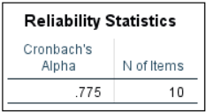

Gambar 4.8 Hasil Uji Reliabilitas

Pada gambar 4.5, Hasil uji reliabilitas menunjukkan bahwa setiap indikator pertanyaan memiliki nilai Cronbach’s Alpha (𝐶𝑟𝑜𝑛𝑏𝑎𝑐ℎ’𝑠 𝐴𝑙𝑝ℎ𝑎) lebih besar dari 0,6. Hal ini menandakan bahwa semua indikator pengukuran yang terdapat dalam masing-masing variabel, yang dirancang dalam bentuk kuesioner, memiliki tingkat reliabilitas yang memadai dan dapat diterima. Kemudian akan dilakukan perhitungan nilai skor sesuai dengan aturan perhitungan skor dalam SUS. Beberapa aturan yang berlaku untuk tiap-tiap responden adalah setiap pertanyaan bernomor ganjil skor responden akan dikurangi 1, setiap pertanyaan bernomor genap nilai 5 akan dikurangi dengan skor responden, dan hasil penjumlahan skor setiap pertanyaan akan dikali 2.5. Berikut perhitungan contoh perhitungan sesuai dengan ketentuan sebelumnya.

Tabel 4.5 Perhitungan Skor SUS (Responden 1) sebelum

|  |  |  |  |  |  |  |  |  |  |  |
| --- | --- | --- | --- | --- | --- | --- | --- | --- | --- | --- |
| **No** | **Q1** | **Q2** | **Q3** | **Q4** | **Q5** | **Q6** | **Q7** | **Q8** | **Q9** | **Q10** |
| **1** | 2 | 4 | 3 | 2 | 2 | 4 | 2 | 2 | 3 | 2 |

Pada Tabel 4.4 contoh yang akan dihitung dengan menggunakan rumus *system usability scale* (*SUS*).

$$SUS =((Q1-1)+(5-Q2)+(Q3-1)+(5-Q4)+(Q5-1)+(5-Q6)+(Q7-1)+(5-Q8)+(Q9-1)+(5-Q10)) × 2,5$$

$$SUS =((2-1)+(5-4)+(3-1)+(5-2)+(2-1)+(5-4)+(2-1)+(5-2)+(2-1)+(5-2)) × 2,5$$

$$SUS =(1+1+2+3+1+1+1+3+1+3) ×2,5$$

$$SUS =18× 2,5$$

$SUS =45,0$

Maka akan didapatkan sesuai dengan tabel berikut

Tabel 4.6 Perhitungan Skor System Scale Usability (Responden 1) setelah

|  |  |  |  |  |  |  |  |  |  |  |  |  |
| --- | --- | --- | --- | --- | --- | --- | --- | --- | --- | --- | --- | --- |
| **No** | **1** | **2** | **3** | **4** | **5** | **6** | **7** | **8** | **9** | **10** | **Jumlah** | **(Jumlah x 2.5)** |
| **1** | 2 | 4 | 3 | 2 | 2 | 4 | 2 | 2 | 3 | 2 | 18 | 45 |

Berikut merupakan hasil perhitungan skor System Scale Usability pada masing masing responden.

Tabel 4.7 Perhitungan skor System Scale Usability

|  |  |  |  |  |  |  |  |  |  |  |  |  |
| --- | --- | --- | --- | --- | --- | --- | --- | --- | --- | --- | --- | --- |
| **No** | **1** | **2** | **3** | **4** | **5** | **6** | **7** | **8** | **9** | **10** | **Jumlah** | **(Jumlah x2.5)** |
| **1** | 5 | 4 | 5 | 4 | 5 | 4 | 5 | 4 | 5 | 4 | 25 | 63 |
| **2** | 5 | 4 | 5 | 4 | 5 | 4 | 5 | 4 | 5 | 4 | 25 | 63 |
| **3** | 5 | 4 | 5 | 4 | 5 | 4 | 5 | 4 | 5 | 4 | 25 | 63 |
| **4** | 5 | 4 | 5 | 4 | 5 | 4 | 5 | 4 | 5 | 4 | 25 | 63 |
| **5** | 5 | 4 | 5 | 4 | 5 | 4 | 5 | 4 | 5 | 4 | 25 | 63 |
| **6** | 5 | 4 | 5 | 4 | 5 | 4 | 5 | 4 | 5 | 4 | 25 | 63 |
| **7** | 5 | 4 | 5 | 4 | 5 | 4 | 5 | 4 | 5 | 4 | 25 | 63 |
| **8** | 5 | 4 | 5 | 4 | 5 | 4 | 5 | 4 | 5 | 4 | 25 | 63 |
| **9** | 5 | 4 | 5 | 4 | 5 | 4 | 5 | 4 | 5 | 4 | 25 | 63 |
| **10** | 5 | 4 | 5 | 4 | 5 | 4 | 5 | 4 | 5 | 4 | 25 | 63 |
| **11** | 5 | 4 | 5 | 4 | 5 | 4 | 5 | 4 | 5 | 4 | 25 | 63 |
| **12** | 5 | 4 | 5 | 4 | 5 | 4 | 5 | 4 | 5 | 4 | 25 | 63 |
| **13** | 5 | 4 | 5 | 4 | 5 | 4 | 5 | 4 | 5 | 4 | 25 | 63 |
| **14** | 5 | 4 | 5 | 4 | 5 | 4 | 5 | 4 | 5 | 4 | 25 | 63 |
| **15** | 5 | 4 | 5 | 4 | 5 | 4 | 5 | 4 | 5 | 4 | 25 | 63 |
| **16** | 5 | 4 | 5 | 4 | 5 | 4 | 5 | 4 | 5 | 4 | 25 | 63 |
| **17** | 5 | 4 | 5 | 4 | 5 | 4 | 5 | 4 | 5 | 4 | 25 | 63 |
| **18** | 5 | 4 | 5 | 4 | 5 | 4 | 5 | 4 | 5 | 4 | 25 | 63 |
| **19** | 5 | 4 | 5 | 4 | 5 | 4 | 5 | 4 | 5 | 4 | 25 | 63 |
| **20** | 5 | 4 | 5 | 4 | 5 | 4 | 5 | 4 | 5 | 4 | 25 | 63 |
| **21** | 5 | 4 | 5 | 4 | 5 | 4 | 5 | 4 | 5 | 4 | 25 | 63 |
| **22** | 5 | 4 | 5 | 4 | 5 | 4 | 5 | 4 | 5 | 4 | 25 | 63 |
| **23** | 5 | 4 | 5 | 4 | 5 | 4 | 5 | 4 | 5 | 4 | 25 | 63 |
| **24** | 5 | 4 | 5 | 4 | 5 | 4 | 5 | 4 | 5 | 4 | 25 | 63 |
| **25** | 5 | 4 | 5 | 4 | 5 | 4 | 5 | 4 | 5 | 4 | 25 | 63 |
| **26** | 5 | 4 | 5 | 4 | 5 | 4 | 5 | 4 | 5 | 4 | 25 | 63 |
| **27** | 5 | 4 | 5 | 4 | 5 | 4 | 5 | 4 | 5 | 4 | 25 | 63 |
| **28** | 5 | 4 | 5 | 4 | 5 | 4 | 5 | 4 | 5 | 4 | 25 | 63 |
| **29** | 5 | 4 | 5 | 4 | 5 | 4 | 5 | 4 | 5 | 4 | 25 | 63 |
| **30** | 5 | 4 | 5 | 4 | 5 | 4 | 5 | 4 | 5 | 4 | 25 | 63 |
| **31** | 5 | 4 | 5 | 4 | 5 | 4 | 5 | 4 | 5 | 4 | 25 | 63 |
| **32** | 5 | 4 | 5 | 4 | 5 | 4 | 5 | 4 | 5 | 4 | 25 | 63 |
| **33** | 5 | 4 | 5 | 4 | 5 | 4 | 5 | 4 | 5 | 4 | 25 | 63 |
| **34** | 5 | 4 | 5 | 4 | 5 | 4 | 5 | 4 | 5 | 4 | 25 | 63 |
| **35** | 5 | 4 | 5 | 4 | 5 | 4 | 5 | 4 | 5 | 4 | 25 | 63 |
| **36** | 5 | 3 | 5 | 3 | 5 | 5 | 5 | 5 | 4 | 4 | 24 | 60 |
| **37** | 5 | 1 | 5 | 5 | 5 | 1 | 5 | 5 | 5 | 1 | 32 | 80 |
| **38** | 5 | 5 | 4 | 4 | 4 | 5 | 5 | 4 | 5 | 5 | 20 | 50 |
| **39** | 3 | 3 | 3 | 3 | 3 | 3 | 3 | 3 | 3 | 3 | 20 | 50 |
| **40** | 5 | 5 | 5 | 5 | 5 | 5 | 5 | 5 | 5 | 5 | 20 | 50 |
| **41** | 5 | 1 | 5 | 5 | 4 | 1 | 5 | 5 | 4 | 4 | 27 | 68 |
| **42** | 1 | 4 | 3 | 3 | 2 | 4 | 4 | 4 | 4 | 3 | 16 | 40 |
| **43** | 1 | 1 | 1 | 1 | 1 | 1 | 1 | 1 | 1 | 1 | 20 | 50 |
| **44** | 5 | 5 | 3 | 3 | 3 | 4 | 5 | 3 | 3 | 5 | 19 | 48 |
| **45** | 4 | 3 | 5 | 5 | 4 | 3 | 5 | 3 | 5 | 5 | 24 | 60 |
| **46** | 1 | 5 | 4 | 3 | 4 | 3 | 2 | 4 | 1 | 2 | 15 | 38 |
| **47** | 1 | 2 | 2 | 3 | 4 | 4 | 2 | 1 | 1 | 5 | 15 | 38 |
| **48** | 4 | 4 | 1 | 3 | 3 | 2 | 4 | 2 | 4 | 4 | 21 | 53 |
| **49** | 5 | 2 | 5 | 3 | 4 | 1 | 4 | 5 | 4 | 2 | 29 | 73 |
| **50** | 1 | 3 | 2 | 3 | 3 | 3 | 4 | 3 | 3 | 3 | 18 | 45 |
| **51** | 1 | 1 | 4 | 2 | 3 | 4 | 1 | 3 | 4 | 3 | 20 | 50 |
| **52** | 1 | 4 | 4 | 3 | 1 | 3 | 4 | 1 | 3 | 4 | 18 | 45 |
| **53** | 3 | 3 | 4 | 3 | 4 | 4 | 4 | 4 | 3 | 4 | 20 | 50 |
| **54** | 1 | 3 | 4 | 2 | 3 | 1 | 3 | 4 | 4 | 3 | 22 | 55 |
| **55** | 3 | 3 | 3 | 2 | 5 | 3 | 4 | 5 | 5 | 2 | 25 | 63 |
| **56** | 2 | 3 | 4 | 3 | 5 | 5 | 3 | 5 | 4 | 3 | 19 | 48 |
| **57** | 1 | 4 | 3 | 3 | 4 | 4 | 1 | 5 | 3 | 4 | 12 | 30 |
| **58** | 1 | 3 | 2 | 4 | 1 | 3 | 4 | 1 | 3 | 3 | 17 | 43 |
| **59** | 1 | 4 | 4 | 4 | 5 | 3 | 5 | 3 | 3 | 2 | 22 | 55 |
| **60** | 5 | 1 | 3 | 4 | 3 | 1 | 4 | 4 | 4 | 4 | 25 | 63 |
| **61** | 1 | 4 | 3 | 2 | 4 | 5 | 4 | 5 | 2 | 4 | 14 | 35 |
| **62** | 2 | 3 | 5 | 5 | 5 | 5 | 4 | 5 | 3 | 2 | 19 | 48 |
| **63** | 3 | 3 | 3 | 4 | 2 | 4 | 4 | 4 | 4 | 5 | 16 | 40 |
| **64** | 4 | 3 | 4 | 4 | 2 | 5 | 4 | 5 | 1 | 5 | 13 | 33 |
| **65** | 4 | 3 | 4 | 3 | 5 | 5 | 4 | 4 | 5 | 5 | 22 | 55 |
| **66** | 2 | 2 | 2 | 5 | 3 | 3 | 4 | 3 | 4 | 2 | 20 | 50 |
| **67** | 5 | 4 | 5 | 4 | 5 | 4 | 4 | 4 | 4 | 4 | 23 | 58 |
| **68** | 3 | 4 | 2 | 2 | 4 | 5 | 3 | 3 | 1 | 3 | 16 | 40 |
| **69** | 2 | 4 | 2 | 2 | 4 | 5 | 4 | 1 | 3 | 1 | 22 | 55 |
| **70** | 3 | 4 | 3 | 3 | 4 | 4 | 4 | 3 | 4 | 1 | 23 | 58 |
| **71** | 3 | 2 | 2 | 2 | 3 | 4 | 3 | 4 | 4 | 1 | 22 | 55 |
| **72** | 2 | 5 | 5 | 5 | 3 | 2 | 4 | 2 | 3 | 1 | 22 | 55 |
| **73** | 4 | 4 | 4 | 4 | 4 | 4 | 4 | 4 | 4 | 3 | 21 | 53 |
| **74** | 3 | 3 | 3 | 3 | 2 | 3 | 1 | 4 | 3 | 3 | 16 | 40 |
| **75** | 3 | 3 | 3 | 3 | 3 | 3 | 3 | 3 | 3 | 3 | 20 | 50 |
| **76** | 3 | 4 | 4 | 4 | 4 | 3 | 2 | 4 | 3 | 4 | 17 | 43 |
| **77** | 3 | 4 | 4 | 3 | 1 | 3 | 4 | 2 | 4 | 5 | 19 | 48 |
| **78** | 4 | 4 | 2 | 4 | 2 | 2 | 3 | 4 | 5 | 4 | 18 | 45 |
| **79** | 5 | 4 | 5 | 3 | 3 | 4 | 3 | 3 | 1 | 3 | 20 | 50 |
| **80** | 2 | 4 | 4 | 3 | 4 | 4 | 4 | 3 | 1 | 4 | 17 | 43 |
| **81** | 4 | 4 | 4 | 5 | 3 | 3 | 3 | 3 | 3 | 5 | 17 | 43 |
| **82** | 2 | 1 | 4 | 4 | 4 | 4 | 4 | 2 | 1 | 5 | 19 | 48 |
| **83** | 4 | 4 | 3 | 3 | 3 | 4 | 2 | 4 | 5 | 4 | 18 | 45 |
| **84** | 2 | 5 | 4 | 2 | 4 | 3 | 4 | 3 | 4 | 3 | 22 | 55 |
| **85** | 4 | 3 | 3 | 3 | 3 | 4 | 3 | 4 | 4 | 5 | 18 | 45 |
| **86** | 5 | 4 | 5 | 3 | 2 | 3 | 3 | 5 | 4 | 5 | 19 | 48 |
| **87** | 4 | 4 | 3 | 3 | 1 | 5 | 5 | 5 | 4 | 2 | 18 | 45 |
| **88** | 3 | 4 | 1 | 5 | 4 | 5 | 4 | 4 | 5 | 2 | 17 | 43 |
| **89** | 4 | 5 | 4 | 5 | 5 | 4 | 4 | 5 | 4 | 5 | 17 | 43 |
| **90** | 4 | 5 | 4 | 4 | 2 | 4 | 4 | 4 | 3 | 4 | 16 | 40 |
| **91** | 3 | 5 | 3 | 4 | 5 | 4 | 4 | 3 | 2 | 5 | 16 | 40 |
| **92** | 4 | 3 | 4 | 3 | 2 | 1 | 3 | 3 | 4 | 5 | 22 | 55 |
| **93** | 5 | 4 | 4 | 5 | 4 | 5 | 4 | 4 | 5 | 4 | 20 | 50 |
| **94** | 3 | 4 | 3 | 4 | 3 | 4 | 3 | 4 | 3 | 3 | 16 | 40 |
| **95** | 4 | 3 | 3 | 2 | 4 | 5 | 4 | 5 | 4 | 5 | 19 | 48 |
| **96** | 4 | 4 | 5 | 5 | 5 | 5 | 5 | 3 | 4 | 4 | 22 | 55 |
| **97** | 5 | 4 | 4 | 3 | 4 | 1 | 3 | 4 | 5 | 4 | 25 | 63 |
| **98** | 2 | 5 | 3 | 3 | 1 | 4 | 1 | 2 | 5 | 3 | 15 | 38 |
| **99** | 3 | 4 | 3 | 2 | 3 | 1 | 3 | 3 | 4 | 4 | 22 | 55 |
| **100** | 3 | 3 | 2 | 5 | 4 | 3 | 4 | 2 | 5 | 4 | 21 | 53 |
| **101** | 3 | 4 | 4 | 4 | 2 | 4 | 4 | 3 | 4 | 4 | 18 | 45 |
| **102** | 1 | 4 | 4 | 4 | 4 | 3 | 3 | 4 | 5 | 4 | 18 | 45 |
| **103** | 2 | 5 | 4 | 3 | 4 | 3 | 4 | 4 | 4 | 4 | 19 | 48 |
| **104** | 2 | 3 | 2 | 4 | 5 | 3 | 3 | 3 | 3 | 2 | 20 | 50 |
| **105** | 4 | 3 | 3 | 2 | 2 | 3 | 1 | 3 | 3 | 2 | 20 | 50 |
| **106** | 1 | 4 | 4 | 4 | 4 | 2 | 4 | 2 | 4 | 4 | 21 | 53 |
| **107** | 2 | 2 | 3 | 3 | 2 | 3 | 3 | 5 | 4 | 4 | 17 | 43 |
| **108** | 4 | 5 | 5 | 3 | 2 | 2 | 1 | 3 | 4 | 3 | 20 | 50 |
| **109** | 3 | 3 | 4 | 4 | 3 | 4 | 4 | 4 | 5 | 4 | 20 | 50 |
| **110** | 4 | 3 | 3 | 5 | 3 | 5 | 4 | 4 | 4 | 4 | 17 | 43 |
| **111** | 2 | 3 | 3 | 4 | 4 | 5 | 5 | 5 | 5 | 2 | 20 | 50 |
| **112** | 2 | 3 | 1 | 2 | 4 | 2 | 4 | 1 | 5 | 4 | 24 | 60 |
| **113** | 2 | 2 | 5 | 3 | 5 | 4 | 5 | 4 | 5 | 5 | 24 | 60 |
| **114** | 3 | 2 | 4 | 5 | 4 | 5 | 4 | 3 | 4 | 4 | 20 | 50 |
| **115** | 4 | 4 | 4 | 4 | 5 | 4 | 5 | 4 | 4 | 5 | 21 | 53 |
| **116** | 5 | 4 | 5 | 5 | 5 | 3 | 2 | 3 | 5 | 4 | 23 | 58 |
| **117** | 4 | 5 | 3 | 3 | 3 | 4 | 4 | 2 | 4 | 5 | 19 | 48 |
| **118** | 4 | 4 | 5 | 4 | 4 | 3 | 3 | 3 | 4 | 4 | 22 | 55 |
| **119** | 4 | 5 | 3 | 4 | 4 | 3 | 5 | 3 | 4 | 3 | 22 | 55 |
| **120** | 2 | 4 | 4 | 3 | 3 | 1 | 1 | 4 | 2 | 3 | 17 | 43 |
| **121** | 5 | 4 | 2 | 3 | 3 | 4 | 5 | 2 | 4 | 5 | 21 | 53 |
| **122** | 4 | 4 | 4 | 3 | 4 | 3 | 4 | 5 | 2 | 4 | 19 | 48 |
| **123** | 3 | 4 | 4 | 4 | 4 | 4 | 4 | 4 | 4 | 4 | 19 | 48 |
| **124** | 3 | 4 | 2 | 5 | 3 | 5 | 3 | 4 | 3 | 4 | 12 | 30 |
| **125** | 3 | 3 | 5 | 5 | 3 | 4 | 4 | 3 | 5 | 4 | 21 | 53 |
| **126** | 5 | 4 | 3 | 4 | 3 | 2 | 3 | 1 | 4 | 4 | 23 | 58 |
| **127** | 4 | 5 | 5 | 4 | 4 | 4 | 5 | 5 | 3 | 2 | 21 | 53 |
| **128** | 4 | 3 | 4 | 5 | 5 | 4 | 5 | 3 | 4 | 2 | 25 | 63 |
| **129** | 5 | 5 | 5 | 4 | 4 | 3 | 5 | 4 | 4 | 3 | 24 | 60 |
| **130** | 4 | 3 | 4 | 3 | 4 | 4 | 4 | 4 | 3 | 4 | 21 | 53 |
| **131** | 4 | 2 | 4 | 4 | 5 | 3 | 4 | 4 | 5 | 4 | 25 | 63 |
| **132** | 4 | 4 | 4 | 4 | 5 | 3 | 5 | 4 | 5 | 4 | 24 | 60 |
| **133** | 3 | 5 | 3 | 4 | 4 | 3 | 3 | 5 | 4 | 4 | 16 | 40 |
| **134** | 3 | 4 | 4 | 4 | 4 | 4 | 3 | 2 | 4 | 4 | 20 | 50 |
| **135** | 4 | 4 | 3 | 4 | 4 | 4 | 4 | 3 | 4 | 4 | 20 | 50 |
| **136** | 5 | 5 | 4 | 5 | 5 | 5 | 4 | 3 | 4 | 4 | 20 | 50 |
| **137** | 5 | 5 | 4 | 3 | 4 | 5 | 4 | 4 | 5 | 3 | 22 | 55 |
| **138** | 4 | 5 | 4 | 4 | 4 | 3 | 5 | 4 | 3 | 4 | 20 | 50 |
| **139** | 4 | 4 | 5 | 3 | 5 | 4 | 5 | 4 | 4 | 4 | 24 | 60 |
| **140** | 4 | 3 | 4 | 4 | 4 | 3 | 4 | 4 | 3 | 4 | 21 | 53 |
| **141** | 2 | 4 | 3 | 5 | 4 | 5 | 4 | 5 | 3 | 4 | 13 | 33 |
| **142** | 4 | 4 | 4 | 3 | 4 | 3 | 4 | 4 | 4 | 4 | 22 | 55 |
| **143** | 3 | 5 | 3 | 4 | 2 | 4 | 4 | 5 | 3 | 4 | 13 | 33 |
| **144** | 4 | 4 | 4 | 3 | 3 | 4 | 5 | 3 | 5 | 3 | 24 | 60 |
| **145** | 5 | 3 | 3 | 2 | 4 | 4 | 4 | 3 | 3 | 4 | 23 | 58 |
| **146** | 4 | 3 | 5 | 4 | 4 | 4 | 5 | 5 | 5 | 4 | 23 | 58 |
| **147** | 3 | 3 | 4 | 3 | 4 | 3 | 5 | 5 | 3 | 3 | 22 | 55 |
| **148** | 3 | 4 | 4 | 3 | 4 | 2 | 3 | 4 | 4 | 1 | 24 | 60 |
| **149** | 3 | 3 | 4 | 3 | 4 | 3 | 3 | 3 | 4 | 3 | 23 | 58 |
| **150** | 4 | 3 | 4 | 2 | 3 | 4 | 3 | 3 | 3 | 4 | 21 | 53 |
| **151** | 4 | 4 | 3 | 4 | 3 | 5 | 5 | 2 | 3 | 5 | 18 | 45 |
| **152** | 3 | 3 | 4 | 3 | 2 | 3 | 3 | 3 | 3 | 4 | 19 | 48 |
| **153** | 4 | 4 | 3 | 4 | 4 | 2 | 4 | 3 | 5 | 3 | 24 | 60 |
| **154** | 4 | 5 | 4 | 5 | 5 | 5 | 2 | 4 | 3 | 4 | 15 | 38 |
| **155** | 3 | 4 | 3 | 5 | 4 | 5 | 3 | 3 | 2 | 3 | 15 | 38 |
| **156** | 3 | 4 | 4 | 5 | 5 | 4 | 4 | 2 | 3 | 4 | 20 | 50 |
| **157** | 3 | 2 | 2 | 2 | 3 | 4 | 2 | 4 | 4 | 3 | 19 | 48 |
| **158** | 5 | 1 | 3 | 4 | 2 | 4 | 3 | 3 | 3 | 3 | 21 | 53 |
| **159** | 5 | 5 | 2 | 4 | 3 | 3 | 3 | 3 | 5 | 2 | 21 | 53 |
| **160** | 4 | 3 | 2 | 2 | 2 | 5 | 4 | 3 | 3 | 4 | 18 | 45 |
| **161** | 2 | 4 | 2 | 4 | 3 | 4 | 3 | 3 | 5 | 1 | 19 | 48 |
| **162** | 3 | 2 | 2 | 3 | 3 | 1 | 2 | 2 | 3 | 3 | 22 | 55 |
| **163** | 3 | 2 | 4 | 3 | 4 | 4 | 3 | 2 | 3 | 4 | 22 | 55 |
| **164** | 3 | 2 | 5 | 2 | 3 | 4 | 3 | 3 | 4 | 4 | 23 | 58 |
| **165** | 5 | 3 | 4 | 5 | 5 | 2 | 2 | 4 | 3 | 4 | 21 | 53 |
| **166** | 3 | 3 | 1 | 2 | 3 | 3 | 3 | 4 | 4 | 3 | 19 | 48 |
| **167** | 3 | 3 | 5 | 3 | 2 | 4 | 3 | 4 | 5 | 3 | 21 | 53 |
| **168** | 4 | 3 | 1 | 4 | 3 | 4 | 4 | 4 | 2 | 2 | 17 | 43 |
| **169** | 4 | 3 | 4 | 4 | 2 | 4 | 4 | 4 | 4 | 4 | 19 | 48 |
| **170** | 2 | 4 | 4 | 5 | 4 | 4 | 1 | 5 | 4 | 4 | 13 | 33 |
| **171** | 3 | 2 | 3 | 4 | 3 | 3 | 4 | 4 | 4 | 3 | 21 | 53 |
| **172** | 4 | 5 | 5 | 5 | 3 | 4 | 3 | 5 | 4 | 3 | 17 | 43 |
| **173** | 4 | 3 | 3 | 3 | 5 | 4 | 3 | 4 | 3 | 4 | 20 | 50 |
| **174** | 2 | 4 | 1 | 2 | 4 | 2 | 4 | 5 | 2 | 3 | 17 | 43 |
| **175** | 4 | 4 | 3 | 5 | 5 | 5 | 5 | 4 | 4 | 5 | 18 | 45 |
| **176** | 2 | 2 | 3 | 3 | 5 | 5 | 4 | 4 | 3 | 3 | 20 | 50 |
| **177** | 4 | 3 | 5 | 4 | 2 | 4 | 5 | 4 | 3 | 3 | 21 | 53 |
| **178** | 4 | 3 | 4 | 3 | 4 | 4 | 4 | 2 | 3 | 4 | 23 | 58 |
| **179** | 4 | 1 | 3 | 3 | 2 | 4 | 2 | 3 | 2 | 3 | 19 | 48 |
| **180** | 4 | 3 | 4 | 4 | 4 | 4 | 4 | 3 | 4 | 4 | 22 | 55 |
| **181** | 3 | 3 | 3 | 4 | 2 | 3 | 3 | 5 | 4 | 2 | 18 | 45 |
| **182** | 2 | 2 | 5 | 3 | 2 | 3 | 4 | 4 | 3 | 3 | 21 | 53 |
| **183** | 1 | 1 | 1 | 4 | 3 | 4 | 3 | 3 | 4 | 3 | 17 | 43 |
| **184** | 3 | 2 | 4 | 5 | 3 | 4 | 3 | 4 | 4 | 4 | 18 | 45 |
| **185** | 3 | 3 | 1 | 2 | 2 | 1 | 1 | 3 | 3 | 4 | 17 | 43 |
| **186** | 4 | 3 | 4 | 3 | 5 | 4 | 4 | 4 | 3 | 4 | 22 | 55 |
| **187** | 3 | 2 | 4 | 3 | 2 | 3 | 2 | 4 | 4 | 5 | 18 | 45 |
| **188** | 3 | 3 | 3 | 4 | 5 | 4 | 4 | 4 | 2 | 3 | 19 | 48 |
| **189** | 1 | 1 | 2 | 3 | 2 | 1 | 2 | 2 | 4 | 3 | 21 | 53 |
| **190** | 5 | 5 | 3 | 4 | 3 | 4 | 4 | 4 | 5 | 4 | 19 | 48 |
| **191** | 4 | 2 | 2 | 4 | 4 | 4 | 4 | 3 | 4 | 1 | 24 | 60 |
| **192** | 1 | 2 | 1 | 1 | 2 | 2 | 2 | 2 | 3 | 2 | 20 | 50 |
| **193** | 1 | 3 | 2 | 4 | 2 | 4 | 5 | 3 | 2 | 3 | 15 | 38 |
| **194** | 4 | 3 | 3 | 2 | 4 | 3 | 4 | 4 | 5 | 3 | 25 | 63 |
| **195** | 2 | 4 | 4 | 4 | 4 | 5 | 4 | 3 | 4 | 4 | 18 | 45 |
| **196** | 4 | 2 | 5 | 5 | 4 | 3 | 4 | 5 | 3 | 5 | 20 | 50 |
| **197** | 3 | 3 | 3 | 4 | 3 | 4 | 3 | 3 | 4 | 3 | 19 | 48 |
| **198** | 4 | 4 | 4 | 3 | 3 | 3 | 4 | 3 | 3 | 4 | 21 | 53 |
| **199** | 5 | 4 | 3 | 2 | 2 | 4 | 4 | 5 | 4 | 4 | 19 | 48 |
| **200** | 4 | 3 | 5 | 3 | 3 | 4 | 4 | 5 | 4 | 4 | 21 | 53 |
| **201** | 3 | 4 | 5 | 5 | 4 | 4 | 4 | 4 | 4 | 4 | 19 | 48 |
| **202** | 3 | 5 | 4 | 4 | 5 | 3 | 4 | 4 | 5 | 3 | 22 | 55 |
| **203** | 3 | 2 | 2 | 3 | 2 | 3 | 1 | 4 | 2 | 2 | 16 | 40 |
| **204** | 5 | 3 | 3 | 2 | 2 | 5 | 4 | 4 | 4 | 4 | 20 | 50 |
| **205** | 4 | 4 | 4 | 4 | 4 | 4 | 3 | 5 | 4 | 3 | 19 | 48 |
| **206** | 1 | 3 | 3 | 2 | 2 | 3 | 1 | 1 | 3 | 2 | 19 | 48 |
| **207** | 1 | 3 | 3 | 3 | 3 | 3 | 2 | 2 | 3 | 3 | 18 | 45 |
| **208** | 5 | 5 | 4 | 4 | 4 | 4 | 4 | 4 | 4 | 3 | 21 | 53 |
| **209** | 5 | 2 | 3 | 3 | 3 | 2 | 3 | 2 | 2 | 4 | 23 | 58 |
| **210** | 5 | 3 | 4 | 4 | 3 | 4 | 2 | 3 | 4 | 3 | 21 | 53 |
| **211** | 4 | 3 | 4 | 2 | 3 | 3 | 4 | 2 | 4 | 2 | 27 | 68 |
| **212** | 5 | 4 | 1 | 3 | 4 | 4 | 5 | 4 | 4 | 3 | 21 | 53 |
| **213** | 4 | 5 | 5 | 4 | 4 | 4 | 4 | 5 | 4 | 3 | 20 | 50 |
| **214** | 3 | 2 | 2 | 1 | 1 | 2 | 3 | 4 | 4 | 2 | 22 | 55 |
| **215** | 2 | 2 | 4 | 3 | 2 | 1 | 2 | 2 | 2 | 3 | 21 | 53 |
| **216** | 4 | 4 | 4 | 2 | 3 | 4 | 4 | 4 | 5 | 2 | 24 | 60 |
| **217** | 3 | 2 | 3 | 4 | 4 | 4 | 4 | 2 | 4 | 4 | 22 | 55 |
| **218** | 2 | 4 | 3 | 4 | 4 | 3 | 2 | 2 | 5 | 3 | 20 | 50 |
| **219** | 4 | 4 | 3 | 3 | 3 | 4 | 2 | 1 | 3 | 4 | 19 | 48 |
| **220** | 5 | 5 | 4 | 4 | 4 | 5 | 4 | 5 | 4 | 5 | 17 | 43 |
| **221** | 4 | 3 | 4 | 4 | 3 | 3 | 3 | 4 | 4 | 3 | 21 | 53 |
| **222** | 3 | 4 | 4 | 4 | 4 | 3 | 3 | 3 | 5 | 4 | 21 | 53 |
| **223** | 5 | 3 | 4 | 4 | 5 | 4 | 4 | 3 | 4 | 3 | 25 | 63 |
| **224** | 2 | 4 | 3 | 3 | 4 | 3 | 4 | 4 | 3 | 4 | 18 | 45 |
| **225** | 3 | 2 | 3 | 4 | 2 | 3 | 3 | 3 | 3 | 3 | 19 | 48 |
| **226** | 5 | 5 | 4 | 3 | 4 | 3 | 4 | 5 | 3 | 4 | 20 | 50 |
| **227** | 4 | 2 | 3 | 4 | 2 | 4 | 4 | 4 | 4 | 4 | 19 | 48 |
| **228** | 3 | 3 | 4 | 3 | 2 | 4 | 3 | 4 | 3 | 4 | 17 | 43 |
| **229** | 3 | 3 | 3 | 3 | 2 | 5 | 3 | 3 | 4 | 3 | 18 | 45 |
| **230** | 3 | 2 | 2 | 1 | 4 | 4 | 2 | 3 | 3 | 3 | 21 | 53 |
| **231** | 3 | 4 | 2 | 4 | 3 | 4 | 2 | 4 | 4 | 4 | 14 | 35 |
| **232** | 2 | 4 | 3 | 3 | 2 | 2 | 3 | 2 | 2 | 3 | 18 | 45 |
| **233** | 3 | 3 | 3 | 2 | 4 | 3 | 3 | 3 | 3 | 2 | 23 | 58 |
| **234** | 3 | 5 | 4 | 3 | 3 | 4 | 5 | 5 | 4 | 4 | 18 | 45 |
| **235** | 3 | 4 | 4 | 4 | 2 | 3 | 2 | 3 | 2 | 3 | 16 | 40 |
| **236** | 4 | 4 | 3 | 3 | 4 | 4 | 3 | 4 | 4 | 3 | 20 | 50 |
| **237** | 1 | 3 | 3 | 3 | 4 | 4 | 4 | 1 | 4 | 2 | 23 | 58 |
| **238** | 3 | 4 | 4 | 3 | 2 | 4 | 5 | 4 | 4 | 3 | 20 | 50 |
| **239** | 4 | 4 | 4 | 4 | 3 | 3 | 5 | 4 | 3 | 4 | 20 | 50 |
| **240** | 2 | 3 | 4 | 3 | 4 | 3 | 3 | 2 | 5 | 3 | 24 | 60 |
| **241** | 2 | 3 | 3 | 4 | 2 | 5 | 3 | 2 | 4 | 4 | 16 | 40 |
| **242** | 4 | 4 | 4 | 5 | 5 | 4 | 3 | 4 | 5 | 3 | 21 | 53 |
| **243** | 2 | 4 | 4 | 4 | 3 | 3 | 2 | 4 | 4 | 2 | 18 | 45 |
| **244** | 3 | 3 | 4 | 4 | 4 | 5 | 4 | 4 | 4 | 3 | 20 | 50 |
| **245** | 4 | 1 | 2 | 3 | 4 | 4 | 3 | 2 | 3 | 3 | 23 | 58 |
| **246** | 3 | 4 | 2 | 3 | 3 | 2 | 4 | 4 | 4 | 3 | 20 | 50 |
| **247** | 3 | 4 | 4 | 2 | 3 | 3 | 4 | 3 | 4 | 4 | 22 | 55 |
| **248** | 4 | 4 | 4 | 3 | 3 | 3 | 2 | 2 | 3 | 4 | 20 | 50 |
| **249** | 4 | 2 | 4 | 2 | 5 | 2 | 4 | 5 | 3 | 3 | 26 | 65 |
| **Total** | | | | | | | | | | | | 12.875 |
| **Skor Rata-rata (Hasil Akhir)** | | | | | | | | | | | | 51,70682731 |

Dari tabel diatas, skor sus didapat dari jumlah rata rata yaitu jumlah skor hasil dibagi dengan banyaknya responden.

$$Skor rata-rata=\frac{12.875}{249}= 51,7$$

Hasil perhitungan *usability* menggunakan metode *System Usability Scale* pada aplikasi Akulaku didapatkan rata rata nilai SUS sebesar $51,7$.

## Pembahasan

### Hasil Pembahasan

Setelah memperoleh skor nilai perhitungan SUS untuk aplikasi Akulaku, langkah berikutnya adalah melakukan pembahasan hasil penelitian. Pertama-tama, akan dibahas skor SUS yang diperoleh untuk aplikasi Akulaku. SUS digunakan sebagai metode oleh peneliti untuk mengukur kegunaan aplikasi Akulaku. Hasil skor SUS untuk Akulaku sebesar $51,7$ akan diinterpretasikan dalam skala skor SUS dengan menggunakan tiga pendekatan:

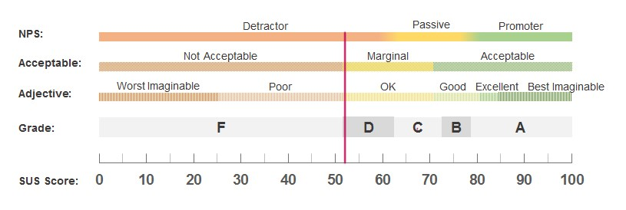

Gambar 4.9 Grade Scale Penilaian Akulaku

*Grade Scale*

*Grade Scale* merupakan sistem penilaian yang berada pada rentang A-F, *grade* A menunjukan bahwa kinerja sangat baik dan F menunjukkan bahwa kinerja sangat buruk. Pada penelitian ini didapatkan skor SUS untuk aplikasi Akulaku sebesar 51,7, berdasarkan gambar 4.7 hasil skor tersebut dalam *grade scale* didapatkan hasil nilai berada pada *grade scale* yang didapatkan hasil nilai berada pada D

1. *Adjective Rankings*

*Adjective Rankings* merupakan sistem penilaian yang berada pada skala Terbaik/*Best* *Imaginable*, Luar Biasa/*Excellent*, Baik/*Good*, Cukup/Ok, Buruk/*Poor*, Terburuk/*Worst* *Imaginable*. Pada penelitian ini didapatkan skor SUS untuk aplikasi Akkulaku sebesar 51,7, berdasarkan gambar 4.7 hasil skor SUS tersebut dalam *Adjective Rankings* tergolong sudah Cukup/Ok.

1. *Acceptability Range*

*Acceptability Range* merupakan sistem penilaian pada SUS, jika nilai skor lebih 70 dikatakan *Acceptable*/dapat diterima*,* jika nilai skor kurang dari 50 dikatakan *Not Acceptable*. Pada penelitian ini didapatkan skor SUS untuk aplikasi Akulaku sebesar 51,7, berdasarkan gambar 4.7 hasil skor SUS tersebut dalam *Acceptability Range* tergolong marginal atau hanya memenuhi standar minimal.

Tabel 4.8 Interpretasi skor System usability Scale Akulaku

|  |  |  |  |
| --- | --- | --- | --- |
| **SUS *Score Range*** | ***Grade*** | ***Adjective*** | ***Acceptable*** |
| 84.1-100 | A+ | *Best Imaginable* | *Acceptable* |
| 80.8-84.0 | A | *Excellent* | *Acceptable* |
| 78.9-80.7 | A- | *Good* | *Acceptable* |
| 77.2-78.8 | B+ | *Good* | *Acceptable* |
| 74.1-77.1 | B | *Good* | *Acceptable* |
| 72.6-74.0 | B- | *Good* | *Acceptable* |
| 71.1-72.5 | C+ | *Good* | *Acceptable* |
| 65.0-71.0 | C | *Ok* | *Marginal* |
| 62.7-64.9 | C- | *Ok* | *Marginal* |
| 51.7-62.6 | D | *Ok* | *Marginal* |
| 25.1-51.6 | F | *Poor* | *Not Acceptable* |
| 0-25 | F | *Worst Imaginable* | *Not Acceptable* |

Berdasarkan penilaian yang dilakukan terhadap 249 responden, aplikasi Akulaku memperoleh skor SUS sebesar 51,7, menempatkannya dalam kategori F. Evaluasi ini menunjukkan bahwa *Adjective Rankings* untuk aplikasi Akulaku dapat diklasifikasikan sebagai cukup/ok, menandakan bahwa secara umum, pengguna belummenerima aplikasi ini dengan tingkat kegunaan yang dapat diterima. Meskipun demikian, dalam Rentang Penerimaan (*Acceptability Range*), aplikasi ini hampir berada pada tingkat marginal. Oleh karena itu, hasil ini menunjukkan perlunya perbaikan guna meningkatkan kepuasan dan kenyamanan pengguna dalam menggunakan aplikasi Akulaku.berikut fitur yang akan direkomendasikan pada aplikasi Akulaku.

### Pembahasan Rekomendasi Perbaikan

**Status Pembayaran**

Dari permasalahan yang ada terdapat status pembayaran masih terkendala yang dimana pengguna sudah membayar tetapi status masih belum terbayar berikut keterangn fitur tersebut

Sistem rekomendasi yang tepat adalah dengan mengimplementasi *webhook* pada sistem pembayaran. *Webhook* memiliki fungsi penting dalam melakukan pembaruan status pembayaran secara real-time ketika pembayaran sudah diterima. Cara kerja *webhook* cukup sederhana namun efektif. Ketika terjadi suatu *event* atau *trigger* oleh peristiwa di sistem sumber, *webhook* akan mengirimkan informasi tersebut ke sistem tujuan. Dengan demikian, sistem tujuan dapat segera mengetahui dan merespons perubahan yang terjadi.

Misalnya, ketika pembayaran telah diterima oleh sistem pembayaran, *webhook* akan mengirimkan notifikasi ke sistem *e-commerce*, yang kemudian dapat segera memperbarui status pembayaran dan memproses pesanan lebih lanjut. Ini akan meningkatkan efisiensi dan kecepatan dalam proses transaksi, serta memberikan pengalaman yang lebih baik bagi pengguna.

**Refund produk**

Pada halaman mengalami permasalahan proses *refund*, dimana beberapa pengguna mengalami kesulitan dengan melakukan proses *refund* barang sebanyak 3 kali

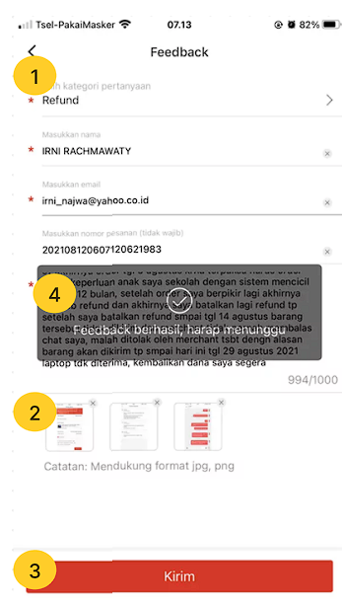

Gambar 4.10 Halaman Form Feedback Refund

Keterangan

Form refund merupakan form yang akan diisi permasalahan barang yang diterima termasuk menginputkan kategori pertanyaan, nama, email pengguna yang refund, nomor pesanan (opsional), dan keterangan.

Form File Upload merupakan form yang akan diisi berupa file/photo untuk mendukung berlangsungnya refund.

Button Kirim merupakan tombol untuk menyimpan form refund setelah mengisi form refund.

Dialogs merupakan sebuah pesan sederhana atau pesan kecil untuk memunculkan sebuah pesan pada halaman tengah android agar user dapat fokus pada pesan tersebut.

Rekomendasi Perbaikan Fitur

Rekomendasi fitur yang tepat adalah dengan mengubah *form refund* barang dengan menambahkan *field input video*. *Video* ini harus memuat proses *unboxing* sebelum produk dibuka. Tujuannya adalah untuk memberikan bukti bahwa produk sudah dalam kondisi tidak baik sejak awal sebelum dibuka oleh pembeli. Jika *video unboxing* tidak dilampirkan, maka proses refund akan ditolak.

Dengan demikian, jika pembeli sudah mengunggah video unboxing dan menunjukkan kondisi produk yang tidak bagus, ini akan menjadi bukti kuat untuk proses refund. Fitur ini diharapkan dapat meminimalisir penyalahgunaan proses refund dan memberikan perlindungan yang lebih baik bagi penjual. Selain itu, fitur ini juga akan memastikan bahwa pembeli mendapatkan haknya untuk mendapatkan produk yang berkualitas sesuai dengan yang diiklankan.

**Halaman Produk**

Pengguna dapat melihat barang baik itu harga sebelum atau sesudah diskon serta pengguna dapat melihat produk secara detail. Hal ini bertujuan supaya pengguna dapat mengetahui produk terlihat jelas dan mampu menarik perhatian.

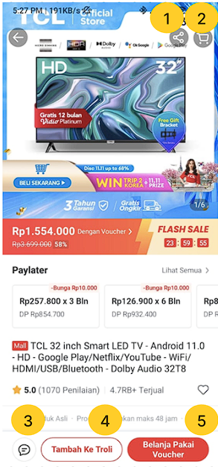

Gambar 4.11 Halaman Produk

**Keterangan**

1. Button Share Produk merupakan fitur untuk membagikan sebuah link produk di aplikasi dengan social media seperti whatsapp, intagram, facebook, dan lain-lain
2. Button Cart merupakan tombol untuk mengarahkan ke tampilan keranjang dan memudah user untuk menyimpan dalam keranjang dan megatur produk yang dibeli.
3. Button Chat merupakan tombol untuk fitur interaksi dan komunikasi antara penjual dan pembeli.
4. Button Tambah ke Troli merupakan tombol untuk menyimpan produk ke keranjang.
5. Button Belanja Pakai Voucher merupakan tombol untuk membeli produk dengan kode voucher yang telah diterima atau diklaim pada aplikasi.

Rekomendasi Fitur

Jika barang yang ada di catalog produk aplikasi Akulaku tidak ada atau stok kosong maka gambar sebuah produk akan berwarna gray scale, hanya memuncul button yang bertuliskan notify me untuk user akulaku jika sudah menekan tombol yang berarti aplikasi akan memberikan notifikasi jika barang tersebut sudah tersedia stoknya.

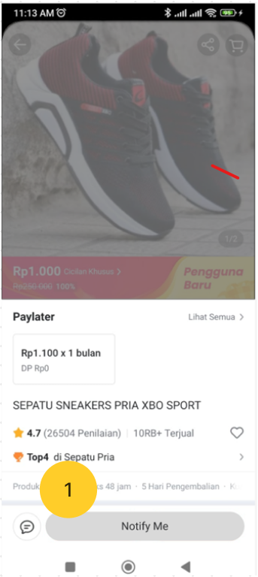

Gambar 4.12 Halaman rekomendasi produk

Keterangan

1. Button Notify Me merupakan tombol yang dimana jika stok produk kosong akan memberikan sebuah tombol untuk notifikasi jika produk sudah tersedia.

Top of Form

# PENUTUP

Dalam penelitian ini, beberapa permasalahan yang dihadapi oleh pengguna Akulaku telah diidentifikasi. Salah satu masalah yang sering dialami adalah kesulitan dalam proses pembayaran, di mana status pembayaran terkadang menunjukkan sudah terbayar namun sebenarnya belum terbayar. Hasil rekomendasi dari status pembayaran adalah dengan mengimplementasi *webhook, webhook* bertujuanuntuk mengubah data secara *realtime* yang dimana terdapat *event* atau *trigger* dari sumber system ke system tujuan. Artikel terkait juga mengungkapkan permasalahan terkait proses *refund*, dimana beberapa pengguna mengalami kesulitan dengan melakukan proses *refund* barang sebanyak 3 kali. Hasil rekomendasi fitur yang tepat adalah dengan mengubah *form refund* barang dengan menambahkan *field input video*. *Video* ini harus memuat proses *unboxing* sebelum produk dibuka. Tujuannya adalah untuk memberikan bukti bahwa produk sudah dalam kondisi tidak baik sejak awal sebelum dibuka oleh pembeli. Jika *video unboxing* tidak dilampirkan, maka proses refund akan ditolak. Selain itu, artikel terkait juga meliputi permasalahan pada proses pembelian barang, di mana barang yang diinginkan tidak tersedia dan pihak penjual tidak memberikan tanggapan kepada konsumen melalui *chat*. Hasil rekomendasi dari produk yang tidak ada adalah Jika barang yang ada di catalog produk aplikasi Akulaku tidak ada atau stok kosong maka gambar sebuah produk akan berwarna *gray scale*, hanya memuncul button yang bertuliskan notify me untuk *user* akulaku jika sudah menekan tombolyang berarti aplikasi akan memberikan notifikasi jika barang tersebut sudah tersedia stoknya.

Hasil penelitian *usability* menggunakan metode *System Usability Scale* (SUS) terhapap aplikasi Akulaku. Skor SUS untuk aplikasi Akulaku sebesar 51,7 termasuk dalam *grade* F yang berarti aplikasi Akulaku dikategorikan cukup atau ok walaupun belum memenuhi standar minimal. untuk meningkatkan kelengkapan hasil analisis objek penelitian, disarankan untuk melibatkan seluruh pengguna aplikasi dalam proses evaluasi. Hal ini dapat dicapai dengan menerapkan prinsip *System Usability Scale*, yang tidak hanya melibatkan beberapa pengguna khususnya di kota Medan ataupun diluar kota Medan, tetapi juga memperluas cakupan kepada semua pengguna aplikasi. Memberikan kesempatan kepada pengguna untuk memberikan umpan balik lebih lanjut melalui kuesioner atau survei tambahan setelah evaluasi dapat menjadi langkah tambahan yang berharga.

# DAFTAR PUSTAKA

[1] Wiyono Retha Kurnia and Hasanah Uswatan, “SIMPOSIUM HUKUM INDONESIA,” Nov. 2019. [Online]. Available: http://journal.trunojoyo.ac.id/shi

[2] Burhan Ahmad Fahmi, “Pendapatan Fintech Akulaku Naik 2 Kali Lipat Berkat Bank Digital.” Accessed: Oct. 10, 2023. [Online]. Available: https://katadata.co.id/desysetyowati/digital/6279e2e793f66/pendapatan-fintech-akulaku-naik-2-kali-lipat-berkat-bank-digital

[3] C. Hartono, Y. B. R. Silintowe, and A. D. Huruta, “The ease of transaction and e-service quality of e-commerce platform on online purchasing decision,” *BISMA (Bisnis dan Manajemen)*, vol. 13, no. 2, p. 81, Apr. 2021, doi: 10.26740/bisma.v13n2.p81-93.

[4] Akulaku PT, “Google Play Store.” Accessed: Oct. 07, 2023. [Online]. Available: https://play.google.com/store/apps/details?id=io.silvrr.installment

[5] W. ’Winanto, “Pesanan Tidak Sesuai, Pengajuan Refund Ditolak oleh Seller Akulaku.” Accessed: Oct. 02, 2023. [Online]. Available: https://mediakonsumen.com/2022/10/02/surat-pembaca/pesanan-tidak-sesuai-pengajuan-refund-ditolak-oleh-seller-akulaku

[6] Adang, “Kredit Barang di Akulaku, Pesanan Belum Diterima.” Accessed: Nov. 03, 2023. [Online]. Available: https://news.detik.com/suara-pembaca/d-5724300/kredit-barang-di-akulaku-pesanan-belum-diterima

[7] A. Sidik, S. Sn, M. Ds, U. Islam, K. Muhammad, and A. Al-Banjari, “Penggunaan System Usability Scale (SUS) Sebagai Evaluasi Website Berita Mobile.” [Online]. Available: http://m.detik.com

[8] E. Kaban, K. Candra Brata, and A. Hendra Brata, “Evaluasi Usability Menggunakan Metode System Usability Scale (SUS) Dan Discovery Prototyping Pada Aplikasi PLN Mobile (Studi Kasus PT. PLN),” 2020. [Online]. Available: http://j-ptiik.ub.ac.id

[9] A. Suri Talita and N. Umniati, “Analisis Usability Aplikasi Sambara Dengan Metode System Usability Scale Dan USE Questionnaire,” 2023. doi: https://doi.org/10.35957/jatisi.v10i2.3240.

[10] Kurnia Firdila, “Usability: Pengertian, Kegunaannya dan Ciri-cirinya.” Accessed: Nov. 04, 2023. [Online]. Available: https://dailysocial.id/post/usability

[11] T. Yunitasari, “Usability Library Websiet (Studi Website UPT Perpustakaan Universitas Islam Negeri Raden Fatah Palembang).” Accessed: Nov. 11, 2023. [Online]. Available: http://repository.radenfatah.ac.id/id/eprint/5005

[12] M. Riadi, “Usability (Pengertian, Dimensi, Prinsip dan Pengukuran),” Kajian Pustaka. Accessed: Nov. 11, 2023. [Online]. Available: https://www.kajianpustaka.com/2021/01/usability-pengertian-dimensi-prinsip.html

[13] Sugiharto, “ Memanfaatkan E-Commerce Dengan Benar,” Kementrian Keuangan Republik Indonesia (KEMENKEU). Accessed: Nov. 17, 2023. [Online]. Available: https://www.djkn.kemenkeu.go.id/artikel/baca/15814/Memanfaatkan-E-Commerce-Dengan-Benar.html

[14] B. Lutkevich, “E-Commerce,” TechTarget. Accessed: Nov. 17, 2023. [Online]. Available: https://www.techtarget.com/searchcio/definition/e-commerce

[15] “Akulaku.” Accessed: Dec. 26, 2024. [Online]. Available: https://www.akulaku.com/about-akulaku

[16] F. Churchville, “user interface (UI) ,” TechTarget. Accessed: Nov. 12, 2023. [Online]. Available: https://www.techtarget.com/searchapparchitecture/definition/user-interface-UI

[17] Indeed Editorial Team, “What Is User Interface (UI)?,” Indeed. Accessed: Nov. 12, 2023. [Online]. Available: https://www.indeed.com/career-advice/career-development/user-interface

[18] T. Revita, “User Experience (UX): Pengertian, Fungsi dan Pentingnya Penerapan dalam Bisnis,” Dailysocial. Accessed: Nov. 13, 2023. [Online]. Available: https://dailysocial.id/post/user-experience-ux

[19] P. Goonawardene, “7 Factors of User Experience by Peter Morville,” Medium. Accessed: Nov. 13, 2023. [Online]. Available: https://medium.com/ascentic-technology/7-factors-of-user-experience-by-peter-morville-cb2fdfb45bcb

[20] “Rumus Slovin,” Rumus Statistik. Accessed: Nov. 14, 2023. [Online]. Available: https://www.rumusstatistik.com/2020/04/rumus-slovin.html

[21] J. Manajemen, B. Aliansi, R. Slamet dan, and S. Wahyuningsih, “VALIDITAS DAN RELIABILITAS TERHADAP INSTRUMEN KEPUASAN KERJA.”

[22] S. Turney, “Pearson Correlation Coefficient (r) | Guide & Examples,” Scribbr. Accessed: Nov. 14, 2023. [Online]. Available: https://www.scribbr.com/statistics/pearson-correlation-coefficient/

[23] A. K. Srivastav, “Pearson Correlation Coefficient,” Wall Street Mojo. Accessed: Nov. 14, 2023. [Online]. Available: https://www.wallstreetmojo.com/pearson-correlation-coefficient/

[24] Z. Sharfina and H. B. Santoso, “An Indonesian adaptation of the System Usability Scale (SUS),” in *2016 International Conference on Advanced Computer Science and Information Systems (ICACSIS)*, IEEE, Oct. 2016, pp. 145–148. doi: 10.1109/ICACSIS.2016.7872776.

[25] “Konsep Dasar dan Pengertian Sistem.” Accessed: Dec. 22, 2023. [Online]. Available: http://bpakhm.unp.ac.id/konsep-dasar-dan-pengertian-sistem/

[26] H. Mulachela, “Sistem Adalah Suatu Kesatuan.” Accessed: Dec. 18, 2023. [Online]. Available: https://katadata.co.id/safrezi/berita/61f37503ef773/sistem-adalah-suatu-kesatuan-berikut-teori-dan-cirinya

[27] The Project Definition, “System Evaluation.” Accessed: Dec. 18, 2023. [Online]. Available: https://www.theprojectdefinition.com/system-evaluation/

[28] S. McCombes, “What is a research methodology? | Steps & tips,” Sribbr. Accessed: Dec. 18, 2023. [Online]. Available: https://www.scribbr.com/dissertation/methodology/

[29] U. Bhosale, “Top 5 Key Differences Between Methods and Methodology,” Enago Academy. Accessed: Dec. 18, 2023. [Online]. Available: https://www.enago.com/academy/difference-methods-and-methodology/

[30] P. Bhandari, “What Is Quantitative Research? | Definition, Uses & Methods,” *Scribbr*, Jun. 2020, Accessed: Dec. 19, 2023. [Online]. Available: https://www.scribbr.com/methodology/quantitative-research/

[31] P. Bhandari, “What Is Qualitative Research? | Methods & Examples,” Scribbr. Accessed: Dec. 18, 2023. [Online]. Available: https://www.scribbr.com/methodology/qualitative-research/

[32] A. Mardiastuti, “Mengenal Rumus Slovin, Kapan Digunakan dan Contoh Soal.” Accessed: Dec. 07, 2023. [Online]. Available: https://www.detik.com/jabar/berita/d-6253944/mengenal-rumus-slovin-kapan-digunakan-dan-contoh-soal

# DAFTAR RIWAYAT HIDUP

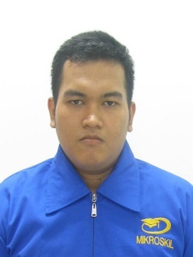

**INFORMASI PERSONAL**

NIM : 191110112

Nama : Liandi Haikal

Jenis Kelamin : Laki-laki

Tempat/Tanggal Lahir : Medan, 1 September 1999

Agama : Islam

Nomor Telepon : 0812-6758-2824

e-Mail : [liandi.haikal@mikroskil.ac.id](mailto:liandi.haikal@mikroskil.ac.id)

**PENDIDIKAN FORMAL**

2005 s.d 2011 SD YAYASAN NURHASANAH MEDAN

2011 s.d 2014 SMP NEGERI 35 MEDAN

2014 s.d 2017 SMK TRITECH INFORMATIKA MEDAN

**SERTIFIKAT PERSONAL**

2022 RH 124: Red Hat Enterprise Linux System

**PENGALAMAN BEKERJA**

Okt 2017 - Jun 2020 Back End Developer - PT. Ikoma Medan

• Develop a website   
• Design the user interface to look new and updated  
• Improve new technology to implement the system   
• Encoding to improve new functionality  
• Database maintenance to improve data security  
• Handle the API access security

Des 2020 - Des 2021 Back End Developer **-** PT. Langit Multi Chip

• Build new system API and website admin dashboard and user dashboard  
• Maintenance server system for API and database management  
• Manage database to improve much better

Jan 2022 - Des 2022 Software Engineer **-** Universitas Mikroskil

• Handle MIKA web for user mahasiswa and alumni.  
• Participate project PMBP and MPT as build / design database and web mika.  
• Participate build REST API for mikro web new version.  
• Redesign transkrip nilai asli / sementara (crystal report) for mahasiswa stambuk 2018 and above as transkrip nilai university.  
• Migrate mikrodesktop is deprecated to MIKA web only kasubag keuangan, kasubag perpustakaan, and staff SDM.

Jan 2023 - Jun 2023 Software Engineer **-** PT. Global Edervin Berkarya

• Handle user role in web better improvement  
• New feature request approval, feature for active or inactive customer and feature request approval  
• Handle visual bugs and feature bugs  
• Improvement and agreement tasks using agile development  
• Participate as a leader for migrate older WEB Partnerships to the new version  
• Handle user role in web better improvement  
• System analysis and improvement of new technology

Jul 2023 - Saat ini Software Engineer **-** Global Investa Capital (GIC)

• Participate in building REST API Microservice.  
• Building New Microservice Notifications using one signal.  
• Participate in building Microservice Email.  
• Participate in building new Features signal V2 and social trade.

**DAFTAR RIWAYAT HIDUP**

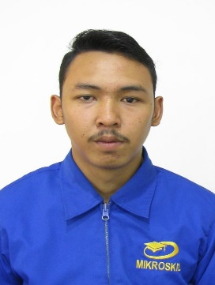

**INFORMASI PERSONAL**

NIM : 161112235

Nama : Apri Sofian Arganata S.

Jenis Kelamin : Laki-Laki

Tempat/Tanggal Lahir : pematang siantar, 06 April 1997

Agama : Islam

Nomor Telepon : 0898-3563-483

e-Mail : [161112235@students.mikroskil.ac.id](mailto:161112235@students.mikroskil.ac.id)

**PENDIDIKAN FORMAL**

2003 s.d 2009 Lulus SD SWASTA MUHAMMADIYAH 01 Pematang Siantar

2009 s.d 2012 Lulus SMP N 4 Pematang Siantar

2012 s.d 2015 Lulus SMA N 6 Pematang Siantar